Алматинский технологический университет

УДК 664.662 На правах рукописи

НУРГOЖИНА ЖУЛДЫЗ КAНAТOВНА

Разработка технологии хлеба повышенной пищевой ценности
с применением зерносмесей

6D072800-Тeхнoлoгия пeрeрaбaтывaющих прoизвoдcтв

Диссертaция нa соискaние степени докторa философии (PhD)

Нaучный рукoвoдитeль:
Шаншарова Динара Айтбаевна,
д.т.н., ассоциированный прoфeccoр
Алматинский технологический университет, г. Алматы, Казахстан;

Зарубежный научный руководитель:
Соттникова Виера, д.т.н.,доктор PhD,
Университет Менделя, г.Брно,
Чешская Республика

Республика Казахстан

Aлмaты, 2024 г

Coдeржaниe:

НОРМАТИВНЫЕ ССЫЛКИ | 4
ОПРЕДЕЛЕНИЯ | 6
ОБОЗНАЧЕНИЯ И СОКРАЩЕНИЯ | 7
ВВЕДЕНИЕ | 8
1 ЛИТЕРАТУРНЫЙ ОБЗОР  ПЕРСПЕКТИВЫ РАЗРАБОТКИ ТЕХНОЛОГИИ ХЛЕБА ПОВЫШЕННОЙ ПИЩЕВОЙ ЦЕННОСТИ НА ОСНОВЕ ПРИМЕНЕНИЯ ЗЕРНОСМЕСЕЙ | 15
- Формирование качества хлеба на основе применения продуктов переработки зерновых культур | 15
- Критерии разработки зерносмесей для получения хлеба повышенной пищевой ценности | 22
1.3 Особенности применения зерновых и масличных культур для обогащения хлеба | 26
1.4 Особенности использования заквасок в технологии зернового хлеба | 34
1.5 Особенности обогащения хлеба пряностями | 39
Вывoды пo пeрвoй главе | 43
2 ОБЪЕКТЫ ИССЛЕДОВАНИЙ И ЭКПЕРИМЕНТАЛЬНЫЕ МЕТОДЫ | 45
2.1 Методология проведения исследований | 45
2.2 Объекты исследований | 45
2.3 Методы исследования качества муки, зернового сырья и других растительных компонентов | 46
2.4 Методики проведения экспериментов по биоактивированию зерна | 48
2.5 Методика приготовления теста, анализа качества полуфабрикатов и хлеба | 49
2.6 Статистическая обработка результатов | 52
2.7 Характеристика сырья, применявшегося в работе | 52
Вывoды пo втoрoй главе | 54
- ЭКСПЕРИМЕНТАЛЬНАЯ ЧАСТЬ  ТЕХНОЛОГИЯ И РЕЦЕПТУРА ХЛЕБА ПОВЫШЕННОЙ ПИЩЕВОЙ ЦЕННОСТИ С ПРИМЕНЕНИЕМ ЗЕРНОСМЕСЕЙ | 55
3.1 Разработка технологии приготовления зерносмесей. Установление оптимальных режимов биоактивирования зерна | 55
3.2 Разработка моделей и проектирование состава зерносмесей | 59
3.3 Разработка рецептуры и технологии зерносмесей для хлеба | 66
3.4 Влияние зерносмсей на процессы созревания и свойства ржано-пшеничного теста | 78
3.5 Разработка технологии ржано-пшеничного хлеба с использованием зерносмесей | 88
3.5.1 Установление оптимальных дозировок зерносмесей в составе ржано-пшеничного хлеба | 88
3.5.2 Разработка технологии ржано-пшеничного хлеба с использованием зерносмесей и пряностей | 97
3.6 Разработка моделей и проектирование состава зерносмесей. Исследование влияния порошков имбиря и куркумы на качество ржано- пшеничного хлеба | 109
3.6.1 Разработка математической модели по показателям качества ржано-пшеничного хлеба «Көпжасар» | 113
3.6.2 Разработка математической модели по показателям качества ржано-пшеничного хлеба «Арман» | 121
Выводы по третьему разделу | 128
4. ПРАКТИЧЕСКАЯ РЕАЛИЗАЦИЯ РЕЗУЛЬТАТОВ ИССЛЕДОВАНИЯ | 131
4.1 Аппробация технологии ржано-пшеничного хлеба с применением зерносмесей для обогащения хлеба в производственных условиях | 131
4.2 Расчет эффективности научной разработки | 131
Выводы по четвертому разделу | 134
ЗАКЛЮЧЕНИЕ | 135
СПИСОК ИСПОЛЬЗОВАННЫХ ИСТОЧНИКОВ | 136
ПРИЛОЖЕНИЕ А Патент на иобретение, заявки на патент на иобретение
ПРИЛОЖЕНИЕ Б Техническая инструкция по проиводству хлебобулочных идлий повышнной пищевой ценности с применением зерносмесей
ПРИЛОЖЕНИЕ В Акты о проведении проиводственных испытаний
ПРИЛОЖЕНИЕ Г Рецептуры для проиводства ржано-пшеничного хлеба с примененим зерносмесей «Арман» и «Көпжасар»
ПРИЛОЖЕНИЕ Д Сертификаты о прохождении зарубежной стажировки
ПРИЛОЖЕНИЕ Е Протокола испытаний
ПРИЛОЖЕНИЕ Ж Сертификаты

НОРМАТИВНЫЕ ССЫЛКИ

В настоящей диссертации использованы ссылки на следующие нормативные документы:
CТ РК ГOCТ Р 50436-2003 Зeрнoвыe. Oтбoр прoб зeрнa
ГОСТ 27668-88 Мука и отруби. Приемка и методы отбора проб
ГОСТ 27560-87 Мука и отруби. Метод определения крупности
ГОСТ 26574-85 Мука пшеничная хлебопекарная
ГОСТ 13830-97 Соль поваренная пищевая.
ГОСТ 2874-72 Вода питьевая
СТ РК ИСО 712-2006 Зерновые и продукты их переработки. Определение влажности (практический метод)
ГОСТ 27494-2016 Мука и отруби. Методы определения зольности
ГОСТ 26361-2013. Мука. Метод определения белизны
CТ РК ИCO 2171-2011 Зeрнoвыe, бoбoвыe и прoдукты их пoмoлa. Oпрeдeлeниe выхoдa зoлы при cжигaнии
ГOCТ 28502-90 Фрукты ceмeчкoвыe cушeныe
ГОСТ 27669-88 Мука пшеничная хлебопекарная. Метод пробной лабораторной выпечки хлеба
ГОСТ 27558-87 Метод определения органолептических показателей муки
ГОСТ 27839-2013 Мука пшеничная. Метод определения количества и качества клейковины
ГОСТ ISO 3093-2016 Зерно и продукты его переработки. Определение числа падения методом Хагберга-Пертена
ГОСТ 26931-86 Сырье и продукты пищевые. Метод определения меди
ГОСТ 26934-86 Сырье и продукты пищевые. Метод определения цинка
ГОСТ 26574-85 Мука пшеничная хлебопекарная
ГОСТ 5667-2022 Изделия хлебобулочные. Правила приемки, методы отбора образцов, методы определения органолептических показателей и массы изделий
ГОСТ 5670-96 Хлебобулочные изделия. Методы определения кислотности
ГОСТ 26928-86 Продукты пищевые. Метод определения железа
ГОСТ 5669-96 Хлебобулочные изделия. Методы определения пористости
ГОСТ 5899-85 Метод определения жира
ГОСТ ISO 5983-2-2016 Метод определения белка
ГОСТ 29138-91, ГОСТ 29139-91, ГОСТ 29140-91 Мука, хлеб и хлебобулочные изделия пшеничные витаминизированные. Методы определения витаминов
ГОСТ Р 54014-2010 Продукты пищевые функциональные. Определение растворимых и нерастворимых пищевых волокон ферментативно-гравиметрическим методом
ГОСТ Р 51636-2000 Корма, комбикорма, комбикормовое сырье. Фотометрический с применением 2,4-динитрофенола и перманганатный методы определения массовой доли водорастворимых углеводов
ГОСТ 10444.12-88 Продукты пищевые. Метод определения дрожжей и плесневых грибов
ГОСТ 30519-97 Продукты пищевые. Метод выявления бактерий рода Salmonella
ГОСТ 10444.2-94 Продукты пищевые. Метод выявления и определения бактерий группы S.aureus
ГОСТ 30518-97 Продукты пищевые. Метод определения бактерий группы кишечной палочки (колиформных бактерий)
ГОСТ 10846-91 Зерно и продукты его переработки. Метод определения белка.
ГОСТ 27495-87 Мука. Метод определения автолитической активности
ГОСТ 26669-85 Продукты пищевые и вкусовые. Подготовка проб для микробиологических анализов
ГОСТ 26929-94 Сырье и продукты пищевые. Подготовка проб. Минерализация для определения содержания токсичных элементов
ГОСТ 30711-2001 Продукты пищевые. Методы выявления и определения содержания афлатоксинов
ГОСТ 30178-96 Сырье и продукты пищевые. Атомно-абсорбционный метод определения токсичных элементов
ГОСТ 30538-97 Продукты пищевые. Методика определения токсичных элементов атомно-эмиссионным методом
ГОСТ 31659-2012 (ISO 6579:2002) Продукты пищевые. Метод выявления бактерий рода Salmonella
ГОСТ 31747-2012 Продукты пищевые. Методы выявления и определения количества бактерий группы кишечных палочек
ГОСТ 31904-2012 Продукты пищевые. Методы отбора проб для микробиологических испытаний
СТ РК ГОСТ Р 51301-2005 Продукты пищевые и продовольственное сырье. Инверсионно-вольтамперометрический метод содержания токсичных элементов (кадмий, свинец, медь, цинк)

ОПРЕДЕЛЕНИЯ

В настоящей диссертации применяют следующие термины с соответствующими определениями:
Антиоксида́нты - вещества, которые ингибируют окисление; любое из многочисленных химических веществ, в том числе естественные продукты деятельности организма и питательные вещества, поступающие с пищей, которые могут нейтрализовать окислительное действие свободных радикалов и других веществ.
Безопасность пищевой продукции - состояние пищевой продукции, свидетельствующее об отсутствии недопустимого риска, связанного с вредным воздействием на человека и будущие поколения.
Биологическая ценность - показатель качества пищевого белка, отражающая степень соответствия его аминокислотного состава потребностям организма в аминокислотах для синтеза белка.
Витамины - низкомолекулярные соединения органической природы, не синтезируемые в организме человека, поступающие извне, в составе пищи, не обладающие энергетическими и пластическими свойствами, проявляющие биологическое действие в малых дозах.
Макроэлементы - группа неорганических химических веществ, присутствующих в организме в значительных количествах (от нескольких десятков граммов до нескольких килограммов). К группе макроэлементов относятся натрий, калий, кальций, фосфор и др.
Микроэлементы - группа неорганических химических веществ, присутствующих в организме в гораздо меньших количествах (от нескольких граммов до десятых долей грамма и менее). К таким веществам относятся: железо, марганец, медь, цинк, кобальт, молибден, кремний, фтор, йод и др.
Пищевая ценность - комплекс свойств пищевых продуктов, обеспечивающих физиологические потребности человека в энергии и основных пищевых веществах.
Токсичные элементы - химические элементы, которые могут отрицательно повлиять на рост и развитие живых организмов, на физиологические процессы. Наиболее токсичными элементами считают ртуть, кадмий, свинец, таллий.
Хлеб - пищевой продукт, получаемый путём выпечки, паровой обработки или жарки теста, состоящего, как минимум, из муки и воды. В большинстве случаев добавляется соль, а также используется разрыхлитель, такой как дрожжи. Для приготовления хлеба употребляют пшеничную и ржаную муку.
Энергетическая ценность - количество энергии (ккал, кДж), высвобождаемой в организме человека из пищевых веществ продуктов питания для обеспечения его физиологических функций.

ОБОЗНАЧЕНИЯ И СОКРАЩЕНИЯ

А1-амарант не биоактивированный
А2-амарант биоактивированный
АПК - агропромышленный комплекс

АТУ - Алматинский технологический университет

БАВ – биологически активные вещества

ВОЗ - Всемирная Организация Здравоохранения

ГОС- газообразующая способность

ГОСТ - Государственный стандарт

ГУС- газоудерживающая способность теста

ИДК – индекс деформации клейклвины

ЖК – жирные кислоты

КМАФА и М - количество мезофильных аэробных и факультативно-анаэрообных микроорганизмов

КОЕ/г - колонии образующих единиц микроорганизмов в грамме

НД - нормативные документы

КазНИИРЗиМ - Казахский научно-исследовательский институт земледелия и растениеводства
КОК-комплексная оценка качества
МОН РК - Министерство образования науки республики Казахстан
НАК-незаменимые аминокислоты
ЗАК-заменимые аминокислоты
ИИ- научно-исследовательский институт

НЖК – насыщенные жирные кислоты

ɷ-3 - омега-3

ɷ-6 – омега-6

ɷ-9 – омега-9

П1-пшеница не биоактивированная

П2-пшеница биоактивированная

ПВ – пищевые волокна

ПНЖК – полиненасыщенные жирные кислоты

К1-кукуруза не биоактивированная

К2-кукуруза биоактивированная

РТ- разрыхленность теста

СВ - сухие вещества

ТХиПП – кафедра «Технология хлебопродуктов и перерабатывающих производств»

ССЗ-сердечно-сосудистые заболевания

УВ- углеводы

ВВЕДЕНИЕ

Актуальность работы. Улучшение структуры питания населения Республики Казахстан, во многом определяется рациональным использованием региональных ресурсов сырья для производства пищевых продуктов и предъявляет высокие требования к отечественным продуктам питания.
По последним данным Республики Казахстан о состоянии окружающей среды и использовании природных ресурсов обеспечение населения страны питательными продуктами питания с высокой безопасностью и качеством является приоритетной задачей для пищевых производств [1, 2].
Исследования современных казахстанских и мровых ученых указывают на необходимость рынка потребления в продуктах повседневного спроса, обогащенных пищевыми нутриентами (в особенности калием, магнием, железом, а также витаминами и клентчаткой). [2, 3].
В последние несколько десятилетий набирают обороты употребления в пищу зерновых продуктов, в частности зернового хлеба с использованием в рецептуре готовых сбалансированных зерносмесей.
Создание и реализация функциональных пищевых продуктов, обогащенных микронутриентами, является задачей сложной и ответственной. В качестве объекта обогащения внимания заслуживают четыре вида пищевых продуктов: хлеб, соль, молочные продукты и напитки. Учитывая, что не менее 75 % населения ежедневно потребляют хлебобулочные изделия в количестве около 300 грамм в сутки, удачным является выбор в качестве объекта обогащения именно хлеба. Население, следуя привитым в течение минувшего столетия приоритетным в отношении рафинированных продуктов, предпочитает хлеб из наиболее бедной микронутриентами пшеничной муки высшего сорта. Именно эта группа хлебобулочных изделий прежде всего требует обогащения [2].
Зерносмеси с оптимально подобранными рецептурами, которые могут удовлетворить суточную потребность в нутриентах организм человека являются одними из перспективных путей расширения хлебобулочного ассортимента. Их можно применять в условиях предприятий малой и средней мощности, легко использовать, хранить и транспортировать на дальние расстояния.
На данный момент в Республике Казахстан ограничено количество патентов или аналогов зерновых смесей для обогащения хлебных изделий, что делает разработку хлеба повышенной пищевой ценности с применением зерносмесей актуальной. На производственных предприятиях Казахстана используются дорогостоящие зарубежные смеси, в основном из России, Китая, США, Германии, Финляндии, Италии. Практически не используются местное сырье и возможности родного края. Применение зерносмесей отечественного производства решит вопрос импортозамещения и удешевления данной продукции [2, 3].
Состав вырабатываемых в настоящее время зерносмесей составляется в основном по соображениям вкусовой и внешней привлекательности для потребителя, без балансировки состава и создания изделий, оказывающих воздействие и укрепляющих те или иные функции организма. Хлеб является одним из широкоупотребляемых продуктов питания. Введение в состав хлеба зерносмеси, направленной для удовлетворения определённых функциональных задач, позволит получить обогащённые хлебные изделия повышенной биологической ценностью, а также повысить эффективность экономики производства, увеличить производство высококачественных продуктов, обладающих длительным сроком хранения. Каждый компонент зерносмеси обогащает готовое хлебное изделие определенными полезными для человека веществами, естественность в балансе зерновой смеси микро-макроэлементов, жирных кислот, углеводов, белков, пищевых волокон и других веществ способствует лучшему усвоению готового хлеба.
Использование зерносмесей для обогащения готовых хлебных изделий может дать большие перспективы и в первую очередь это путь для обогащения нутриентами и пищевыми волокнами. Применение зерновых смесей, уже готовых для выработки хлеба, на производстве повышает возможности выработки функционального хлеба, создание целой линейки ассортиментной продукции, простых в использовании и повышает прибыльность предприятия.
В связи с вышеперечисленным, разработка технологии отечественных зерносмесей для обогащения хлеба становится актуальной для Казахстана.
Цель работы: разработка технологии зерносмесей для повышения пищевой ценности ржано-пшеничного хлеба.
Для достижения поставленной цели необходимо выполнить следующие задачи:
-обосновать применение: продуктов переработки зерновых, бобовых и масличных культур (зерна пшеницы, кукурузы), фасоль, семена льна, амаранта; пряностей (порошки имбиря и куркумы) на основе изучения химического состава и их свойств;
-исследовать процессы биоактивирования путем выражения закономерности изменения активности ферментной системы и водопоглатительной способности. Установить оптимальные режимы биоактивирования зерен;
-разработать технологию и рецептуру зерносмесей: по аминокислотному составу, соответствующему «идеальному белку», согласно шкале ФАО/ВОЗ; с повышенным содержанием ПНЖК и минеральных веществ (магния, калия и кальция) для приготовления ржано-пшеничного хлеба;
-теоретически и экспериментально обосновать процесс интенсификации брожения закваски, приготовленной на основе зерносмесей по значениям реологических свойств теста по показателям приборов cтруктурометр, фаринограф, реоферментометр и альвеограф;
-разработать технологию ржано-пшеничного хлеба повышенной пищевой ценности с применением зерносмесей, на основе зерновых, бобовых и масличных культур (биоактивированные зерна пшеницы, кукурузы), фасоль, семена льна, амаранта; а также растительных добавок (сухие молотые порошки имбиря и куркумы);
-определить пищевую и биологическую ценность разработанных ржано-пшеничных хлебов и экономическую эффективность разработанной технологии.
Объекты исследования. Зерновое и масличное сырье селекции КазНИИЗиР (Алматинская область, Карасайский р-он, пос. Алмалыбак). Пшеница сорта озимой мягкой «Карасай», кукуруза сорта «Туран 680 СВ», фасоль красная сорта «Інжу». лён масличный сорта «Айсберг», амарант метельчатый сорта «Атлант», мука ржаная обдирная, пшеничная мука 1 сорта, сухие молотые порошки имбиря и куркумы, зерносмеси и ржано-пшеничный хлеб.
Методы и методики исследований. При изучении свойств сырья, полуфабрикатов и качества готовой продукции в данной работе используются стандартные общие, а также специальные методы, описанные в тексте диссертации. Для проведения анализа качества сырья применяли: метод атомно-абсорбционной спектроскопи на спектрометре «КВАНТ-Z.ЭТА-Т», жидкостной хроматограф «Agileny-1200», газовый хроматограф «Кристалюкс 4000 М», капиллярный электрофорез «Капель 105». Для определения реологичеких свойств теста с добавлением зерносмесей испрользовали реоферментометр RHEO F4, альвеограф AlveoPC, структурометр СТ-2 и фаринограф Brabender-AT.
Научная концепция представляет собой инновационный вклад в область проиводства хлебобулочного проиводства, основанный на внесении зерносмесей в состав густой ржаной закваски и создании технологии ржано-пшеничного хлеба с использованием зерносмесей с целью повышения пищевой ценности.
Научная новизна исследования:
-разработана технология приготовления ржано-пшеничного хлеба с применением новых зерносмесей из отечественного сырья, обеспечечивающая повышение пищевой ценности, качества, безопасности и экономической эффективности;
-научно обоснован процесс активности ферментной системы и водопоглатительной способности, определены оптимальные режимы биоактивирования зерна.
-разработана оптимальная рецептура зерносмесей на основе с применением зерносмесей, на основе зерновых, бобовых и масличных культур (биоактивированные зерна пшеницы, кукурузы), фасоль, семена льна, амаранта; а также растительных добавок (порошки имбиря и куркумы);
-теоретическое и экспериментальное обоснование процесса интенсификации брожения полуфабрикатов, приготовленных на основе зерносмесей по значениям реологических свойств теста по показателям приборов cтруктурометр, фаринограф, реоферментометр и альвеограф;
-научно обоснована и разработана новая технология хлеба повышенной пищевой ценности: по аминокислотному составу соответствующему «идеальному белку», согласно шкале ФАО/ВОЗ; с повышенным содержанием ПНЖК, минеральных веществ: кальция, магния и калия.
Область применения.
Новая функциональная технология ржано-пшеничного хлеба, основанная на улучшение аминокислотного состава белков, повышение содержания ПНЖК, минеральных веществ: кальция, магния и калия и укрепление иммунитета, в составе которого имеются биологически активные зерносмеси, обеспечивающие микробиологическую стабильность зернового хлеба – будут широко применятся на малых и средних хлебобулочных предприятиях. Результаты научных исследований принесут пользу развитию ресурсосберегающих технологий в пищевой и перерабатывающей промышленности.
Практическая ценность работы заключается в разработке ржано-пшеничного хлеба «Көпжасар» и «Арман» с использованием акваски, содержащей фасоль, биоактивированные зерна пшеницы и кукурузы, а также семена льна и амаранта, с добавением пряностей (куркума, имбирь), которые повышают пищевую ценность. Результаты научных исследований прошли производстенную апробацию на хлебозаводе ТОО «АлматыНан» и в ТОО «BSPiK».
На основе реультатов проведенных исследований, добавление зерносмесей и закваски с зерносмесями в состав хлеба приводит к существеному повышению пищевой ценности хлеба. Так, не только значительно увеличивается доля антиоксидантов, полиненасыщенных жирных кислот, витаминов, но и что особо важно увеличивается аминокислотный состав, соответствующий «идеальному белку», согласно шкале ФАО/ВОЗ и минеральных веществ (кальция, магния и калия).
Личный вклад автора. Утверждение целей исследования, выбор методов, проведение экспериментов и их теоретический анализ, выбор по результатам, получение оптимального размера и публикация продукции путем математического моделирования, подготовка технической документации на новые виды хлебобулочных изделий и их промышленная апробация на хлебопекарных предприятиях.
Апробация работы. Основные результаты диссертационной работы доложены в журналах, входящих в базу Scopus «International Journal of Engineering Research and Technology» (Австралия), «Slovak journal of Food Science», в изданиях, рекомендованных ККСОН: журналы «Вестник АТУ», «Вестник НАН РК», «Механика и технология», «Высшая школа Казахстана», журнал, входящий в базу РИНЦ «Пищевая промышленность», международных и республиканских научно-практических конференциях «Wydawnictwo Naukowe iScience" (Польша), 7th International youth conference “Perspectives of science and education” (SLOVO\WORD, New York, USA) и т.д.
Получен 1 патент на иобретение № 33792, A21D13/00, A21D13/04, номер и дата бюллетеня №30-26.07.2019 «Композиция зерносмеси для обогаще-ния хлебных изделий (варианты)», также поданы 2 заявки на патент на изобретение «Способ приготовления закваски для хлеба с использованием ржаной муки (вариант)», рег.номер 2023/0757.1, дата подачи 10.11.2023 и «Способ производства ржано-пшеничного хлеба», рег.номер 2023/0756.1, дата подачи 10.11.2023. Разработанная технология прошла производственную апробацию в производственных условиях на ТОО «BSPiK» и ТОО «Алматы нан» (г. Алматы).
Получен сертификат о прохождении Международной научной стажировки по программе «500 ученых» Центра международных программ «Болашак» в Swiss School of Higher Educaion (г. Монтрё, Швейцария) по направлению «Research in the field of agro-industry. Food safety. Food technology» №SSHE-20231002.
Публикации. Основные результаты диссертационной работы доложены более чем в 30 международных научно-практических конференциях и 4 публикациях, рекомендованных Комитетом по обеспечению качества в сфере науки и высшего образования Министерства науки и высшего образования Республики Казахстан и 1 статьей в базе Российский индекс научного цитирования, 2 статьями в журналах в базе Scopus «International Journal of Engineering Research and Technology» (Австралия) и «Slovak journal of Food Science».
Структура и объем диссертации. Диссертационная работа состоит из введения, 4 разделов, заключения, списка использованных источников, включающих 195 наименований. Работа изложена на 150 страницах компьютерного текста, содержит 41 таблицу, 31 рисунка, 11 формул, 3 приложений.

- ЛИТЕРАТУРНЫЙ ОБЗОР. ПЕРСПЕКТИВЫ РАЗРАБОТКИ ТЕХНОЛОГИИ ХЛЕБА ПОВЫШЕННОЙ ПИЩЕВОЙ ЦЕННОСТИ НА ОСНОВЕ ПРИМЕНЕНИЯ ЗЕРНОСМЕСЕЙ
  - Формирование качества хлеба на основе применения зерновых культур

В современном мире, при изобилии высокоочищенных рафинированных пищевых продуктов, острой проблемой встает необходимость обеспечения населения продуктами, сбалансированными по содержанию пищевых веществ и функциональных ингредиентов, обогащающими готовый продукт.
По последним данным Всемирной организации здравоохранения (ВОЗ), состояние здоровья человека лишь на 15% зависит от организации медицинской службы, столько же приходится на его генетические особенности, а 70% определяется характером питания и образом жизни. По этой причине, особенно в развивающихся государствах и в странах с переходной экономикой, предпринимаемые меры по улучшению питания обязательно должны включать профилактику дефицита микронутриентов (витаминов и микроэлементов) [5].
Хлеб является продуктом, имеющим первостепенное значение для населения из-за его повсеместного и повседневного употребления. По данным исследования, в Казахстане его потребляют около 140-155 кг в год. В настоящее время перед хлебопекарной промышленностью поставлены задачи улучшения ассортимента, повышения качества продукции, расширения производства экологически чистых продуктов высокой пищевой и биологической ценности. Поэтому исследования направленные на интенсифицирование технологического процесса, расширение ассортимента, повышение экологической чистоты и качества продукта [5-7].
Пшеничный хлеб горожане потребляют реже, чем сельские жители: 7,2 кг против 7,8 кг. А вот для ржаного и ржано-пшеничного хлеба картина противоположная: 908 г в среднем на душу населения в квартал у городских жителей, против 272 г — у сельских[5].
Необходимы меры по улучшению питания обязательно должны включать профилактику дефицита микронутриентов (витаминов и микроэлементов) [6].
В современном мире, при изобилии высокоочищенных рафинированных пищевых продуктов, острой проблемой встает необходимость обеспечения населения продуктами, сбалансированными по содержанию пищевых веществ и функциональных ингредиентов, обогащающими готовый продукт.
Одно из основных направлений стратегии развития пищевой и перерабатывающей промышленности Республики Казахстан на период до 2030 г. связано с увеличением выработки продуктов, отвечающих современному требованию здорового питания, – развитию производства изделий функционального и специализированного назначения [8]. При этом важнейшей задачей специалистов в области производства продуктов питания является контроль за достаточным поступлением с пищей микронутриентов, удовлетворением в них физиологических потребностей организма человека. Биологическая эффективность использования организмом нутриентов определяется: физиологическим состоянием, полом, возрастом человека; – уровнем сбалансированности рациона по питательным и биологически активным веществам; степенью их усвояемости; взаимодействием их между собой при всасывании, транспорте, экскреции [8]. При разработке изделий функционального назначения, в том числе хлебобулочных, применяют физиологически функциональные ингредиенты, содержащие пищевые волокна, антиоксиданты, витамины, минеральные вещества и т. д. Оценка обеспеченности организма микронутриентами проводится при изучении пищевого статуса, т. е. состояния здоровья человека, связанного с характером питания [8]. Функциональные пищевые продукты наряду с высокой пищевой ценностью обладают физиологическим эффектом, т. е. повышают физическую, умственную работоспособность, укрепляют иммунитет, улучшают состояние работы желудочнокишечного тракта. Принципы, положенные в основу разработки изделий функционального назначения: – пищевая безопасность и доступность сырья; антиоксидантная активность ингредиентов; высокие показатели качества продукта и его биологическая полноценность. Указанные принципы наилучшим образом соблюдаются при использовании целого зерна злаковых и бобовых культур, плодово-ягодного сырья, в том числе биоактивированного [8].
Хлеб является продуктом, имеющим первостепенное значение для населения из-за его повсеместного и повседневного употребления. По данным исследования, в Казахстане его потребляют около 140-155 кг в год. В настоящее время перед хлебопекарной промышленностью поставлены задачи улучшения ассортимента, повышения качества продукции, расширения производства экологически чистых продуктов высокой пищевой и биологической ценности. Поэтому исследования направленные на интенсифицирование технологического процесса, расширение ассортимента, повышение экологической чистоты, пищевой и биологической ценности хлебобулочных изделий, улучшение их потребительского качества, являются актуальными [9, 10].
По итогам второго квартала 2022 года среднее потребление на душу населения в РК составило 7,5 кг хлеба из пшеничной муки первого сорта и 646 г хлеба из ржаной и ржано-пшеничной муки. Пшеничный хлеб горожане потребляют реже, чем сельские жители: 7,2 кг против 7,8 кг. А вот для ржаного и ржано-пшеничного хлеба картина противоположная: 908 г в среднем на душу населения в квартал у городских жителей, против 272 г — у сельских [4].
При опережающем росте реальных доходов населения по сравнению с ростом цен на товары и услуги затраты на питание остаются достаточно стабильными – их доля в структуре потребительских расходов составляет в среднем по области 45- 47%, в том числе на хлеб - более 16 процентов [5].
В среднем, в городе Алматы производится около 300 т/сутки хлебных изделий, приготовленных по традиционным технологиям [5, 11-14].
О производстве зернового хлеба, без предварительного размола в муку, с превращением в тесто известно уже более 150 лет.
Издревле представители семейства зерновых, полуфабрикаты и готовые изделия из них являлись первым источником питания населения всей планеты. С пятого тысячелетия до нашей эры человечество занимается выращиванием пшеницы как продовольственной культуры. К этому же периоду относится и появление первого хлеба [16]. Первыми изделиями были лепешки бессолевые, выпекаемые на открытом костре. Хлеб и хлебобулочные изделия входят в основу материального благосостояния населения планеты и являются носителями широкого спектра питательных веществ. В повседневном рационе они легкоусвояемы и не приедаются [16]. Продукты питания из зерновых культур в немалой степени способствуют удовлетворению потребностей человеческого организма в калориях, являясь источниками белка, клетчатки, витаминов группы В [16]. Современная концепция здорового питания основывается на включении в рацион безопасных, биологически чистых сбалансированных изделий. В связи со стремительным ухудшением экологии нашей планеты современное пищевое производство выпускает хлебопекарную муку нестабильного качества [16]. Свойства и основные показатели качества разных партий муки различны и даже не соответствуют требованиям НТД, что способствует ухудшению качества готового хлеба. Все это в большой степени оказывает неблагоприятное воздействие на здоровье населения всей планеты [16]. Таким образом, постольку, поскольку хлеб является продуктом повседневного потребления, существует необходимость повышения его пищевой ценности и применение в технологиях и рецептурах производства экологически чистого сырья. Все большее количество населения нашего региона, заботясь о правильности питания, в своем рационе отдают предпочтение хлебу и хлебобулочным изделиям высокого качества, в частности, являющихся источником пищевых волокон и других полезных веществ, заложенных природой в собственно зерне [16].
Вследствие выше обозначенных различных процессов в проращиваемом зерне, происходят процессы биоктивации различных компонентов, составляющих химическое и физическое изменения во время проращивания, было решено далее употреблять термин «биоактивированые» зерна.
Функциональное действие продуктов на основе злаковых в большей степени зависит от содержания в них витаминов, микроэлементов, также растворимых и нерастворимых пищевых волокон, которые способствуют снижению содержания холестерина в крови, снижают риск сердечнососудистых заболеваний и оказывают благоприятное действие на состояние желудочно-кишечного тракта [17].
В области хлебопечения прблема нехватки микро-макронутриентов стоит особо остро, так как переработка зерна в муку сопровождается неизбежными потерями питательных веществ. Современный помол пшеницы основан на постепенном измельчении зерна и механическом разделении трёх основных частей – эндосперма, зародыша и оболочек, которые резко отличаются своими физическими свойствами и химическим составом. Как известно, при отделении от эндосперма оболочки, алейронового слоя и зародыша зерна удаляется большая часть витаминов и минеральных веществ, что снижает питательную ценность муки и хлеба [18].
Пищевая ценность хлеба определяется содержанием в нем витаминов, минеральных веществ, незаменимых аминокислот, углеводов, белков, жиров, что оказывает существенное влияние на характеристику пищевой ценности хлеба. Исследование пищевой ценности хлеба отражает целесообразность использования новых видов сырья в хлебопекарной промышленности.
Одним из эффективных методов является использование зерновых смесей для обогащения хлеба. Это направление очень перспективно, т.к. позволяет получить готовые продукты, обладающие заданным составом и свойствами. Можно применить полезные свойства компонентов зерносмеси, сбалансировать питательные вещества, повысить пищевую ценность готового хлеба, расширить ассортимент. Использование зерносмеси в обогащении хлебных изделий также благоприятно сказывается на технико-экономические показатели производства.
Правильно подобранные и специально подготовленные компоненты зерновой смеси являются источником необходимым для полноценного питания человека. Такие смеси могут быть состоящими из различных составляющих, количество, состав и их соотношение могут различаться в зависимости от назначения хлебобулочных изделий.
Исследованиями возможностей использования зерна и других продуктов переработки зерна в хлебопекарной промышленности посвящены работы таких ученых, как Ауэрмана Л.Я., Пучковой Л.И., Дробот В.И., Шаншаровой Д.А., Изтаева А.И., Кизатовой М.Ж., Витавской А.В., Искаковой Г.К., Усембаевой Ж.К., Шаншаровой Д.А., Хасиева Х.К., Абдели Д.Ж. и т.д.
В последнее время хлебозаводы Казахстана все больше стали выпускать хлебные изделия с использование зёрен, а также готовых зерновых смесей, закупаемых задорого из-за рубежа. В основном готовые зерновые смеси завозятся в Казахстан из таких стран как, Россия, Китай, США, Германия, Финляндия, Франции, Италия. К ведущим зарубежным фирмам, занимающимся производством композитным зерновым смесям, относятся «Ирекс» (Германия), «Ульмер Шпац» (Германия), «Бакальдрин» (Австрия), «Пуратос» (Бельгия), «Даун фудс» (Великобритания), «Ульдо Бейкинг Продакт» (Германия), «Большие мельницы Страстбурга» (Франция) и др.
На основе готовых компонентных зерновых смесей возможно производство широкого ассортимента хлебобулочных и мучных кондитерских изделий, таких как хлеб с добавлением в различном соотношении дроблённого или целого зерна, хлеб пониженной калорийности, хлеб лечебно-профилактического назначения, а также круассаны, пончики различного назначения.
Так, фирма «Ульмер Шпац» (Германия) разрабатывает и выпускает готовые смеси для производства различных сортов хлеба.
Roggenfix – хлебная смесь, в составе которой есть ржаная мука с различными активными компонентами и кислотами, необходимых для производства ржаного хлеба.
Kraftkom mix export – смесь пшеничной муки второго сорта и различных зерен (солод, пшеница, рожь, овес, соя, подсолнечник, лён и минеральные компоненты).
Одним из ведущих фирм, занимающихся производством готовых смесей является фирма «Бест Брендс». Эта фирма выпускает более 30 наименований готовых зерновых смесей. В их состав входят семена различных масличных культур, различные зерна, мука, хлебопекарные улучшители.
Во Франции осуществляет свою деятельность фирма «Moul-bie» выпуском различных готовых зерновых хлебопекарных смесей: PAIN AU SON, PAIN AU SOJA, PAIN 5.
В Австрии фирма «Бакальдрин» специализируется на производстве различных смесей для хлебопекарной промышленности с добавлением семян льна и минеральных добавок. Их рекомендуется использовать в виде добавок в тесто или в виде посыпок для повышения целебных свойств хлебных изделий, придания готовых хлебным изделиям вкус «деревенского» хлеба и других привлекательных потребительских качеств.
А известная фирма «Boehringer Ingelheim» производит целую линейку готовых смесей для производства хлеба: Tasty rustical – с малым содержанием ржаной муки, Tasty ciabatta – для производства итальянского хлеба по ускоренной технологии, Tasty combycom – смесь из специальной закваски с использованием различных семян и зерен.
В Канаде и США вырабатывают большое количество готовых зерновых смесей, содержащие кукурузу, ржаные хлопья, дробленую пшеницу, ячмень, соевую муку, просо, гречневую крупу, семена подсолнечника, пряные семена и т.д. Также в состав некоторых смесей входят пищевые эмульгаторы, стеарат кальция, сахаристые и другие компоненты.
В институте хлебопечения Сан-Франциско в 2013 году провели исследование смеси из 9 пророщенных зерен: пшеница, полба, льняное семя, чечевица, люпин, люцерна, горох, просо, кукуруза, красный клевер. Исследования показали, что наилучшим процентным соотношением составляющих компонентов является 15%, в результате улучшились структурно-механические и потребительские показатели. На данный момент эти исследования составляют основу смесей Keimkraft и насчитывает уже 10 видов зерновых смесей [17-19].
Немецкая фирма «Ирекс» занимается производством мучных и зерновых смесей, применение которых возможно при опарном и ускоренном способе приготовления теста. Смесь «Виктория» состоит из семян масличной культуры, солод, пищевые волокна и т.д. Смеси «Примиум Л» и «Премиум К» имеют в составе семена льна, подсолнечника, сою, кукурузные хлопья, кунжут и другие культуры, являющиеся источниками содержания минеральных веществ и полиненасыщенных жирных кислот (ПНЖК) [19, 20].
В российском рынке набирают широкую популярность мучные смеси целевого назначения для производства пончиков, кексов, сдобных булочек, хрустящих хлебцов и других изделий.
Российская фирма Кредин выпускает хлеб «Омега» серии Fit4Live, на основе смеси «Паско Омега», состящую из льняных семян, солода и овсяных хлопьев. А фирма Biona Organic выпускает ржаной хлеб с Омега-3 и семенами льна Biona, содержащий цельнозерновую ржаную муку, семена льна, морскую соль. А также готовые для приготовления в домашних условиях хлебных изделий отдельные зерна[21].
В Санкт-Петербургском филиале ВНИИЗ разработали и утвердили нормативную документацию композитный состав муки, состоящий из ржаной обдирной, пшеничной первого сорта (до 20%) и ячменной, гречневой, пшенной, овсяной, рисовой муки.
Ю.В. Колмаков, Л.А. Зелова, И.В. Пахотина в своей статье рассматривают возможности использования различных видов муки, а именно муки пшеничной 1 сорта, муки общего назначения, овсяной, ячменной, фасолевой, кукурузной, ржаной обдирной муки.
Казахстанские ученые из Алматинского технологического университета давно занимаются проблемой повышения питательной активности хлебных изделий. Так, Изтаевым А.И. и Искаковой Г.К. разработаны возможности использования в хлебопекарной промышленности зерен и ионоозонированной воды. Витавской А.В. разрабатывались хлебные продукты и питьевые эликсиры с использованием пророщенных зерен, так называемые «живые» продукты. Ассоциированным профессором Шаншаровой Д.А. ведутся разработки получения хлеба из цельного зерна и с добавлением биоактивированных злаков и заквасок.
С недавнего времени на заводе ХБПК «Алматы-нан» начала производится целая линейка ассортимента ржаного хлеба с использованием различных видов зернового сырья. В состав смесей входят разные виды солода, льняное семя, пророщенная пшеница и т.д.
Таким образом, в настоящее время готовые зерносмеси разнообразны по составу и, в основном, составлены только с целью удовлетворения вкусовой 2 49 69 совместимости и внешнего вида. На основании проделанного и выше приведённого анализа современных смесей и их свойств, можно сделать вывод, что в настоящее время готовые зерносмеси разнообразны по составу и в основном составлены для только с целью удовлетворения вкусовой совместимости и внешнего вида.
Но, несмотря на выше перечисленные факты использования зерна, остаётся проблема того, что в Казахстане используются вместо отечественных зерносмесей из местного сырья, зарубежные.
Но, несмотря на вышеперечисленные факты использования зерна, остаётся проблема того, что в Казахстане используются вместо отечественных зерносмесей из местного сырья, зарубежные.
Но, несмотря на вышеперечисленные факты использования зерна, остаётся проблема того, что в Казахстане используются вместо отечественных зерносмесей из местного сырья, зарубежные. Необходимо исследовать возможности местного сырья для обогащения нутриентами готового продукта, разработать технологию зерносмесей и технологию ржано-пшеничного хлеба с зерносмесями.

  - Критерии разработки зерносмеси и хлеба повышенной пищевой ценности

Использование и разработка отечественных зерносмесей в Казахстане, как было выше указано, является достаточно новым и актуальным направлением в хлебопекарном производстве.
Основным критерием оценивания влияния на повышение качества является показатель назначения, которое показывает их фнкциональное назначение и область применения. Сейчас существует несколько направлений для обогащения продуктов питания: пишевые волокна, витамины, минеральные вещества, полиннасыщенные вещества, антиоксиданты, олигосахариды, некоторые полезные бактерии.
Основным критерием оценивания влияния на повышение качества является показатель назначения, которое показывает их фнкциональное назначение и область применения. Сейчас существует несколько направлений для обогащения продуктов питания: пишевые волокна, витамины, минеральные вещества, полиннасыщенные вещества, антиоксиданты, олигосахариды, некоторые полезные бактерии.
Рядом зарубежных и отечественных ученых разработаны несколько основных принципов обогащения миконутриентами. Во-первых, необходимо обогащать дефицитные нутриенты. Для Казахстана такими микронутриентами является магний, железо, йод, кальций, медь, цинка, калий, витамины группы В, фолиевая кислота, каротин и клетчатка [22].
В соответствии с требованиями адекватной теории питания сбалансированный состав продуктов должен соответствовать следующим соотношениям: белки:углеводы – 1:3,5-5, белки:жиры – 1:1, Ca:P:Mg – 1:1,5:0,5 [3-4]. Развитие направления расчетного способа получения зерновых смесей повышенной пищевой направленности имеет большие перспективы, так как позволяет на стадии составления рецептуры получить продукт с заданным химическим составом [23-25].
Обогащать надо в первую очередь продукты массового употребления, доступные всем слоям населения и регулярно используемые. Также обогащение не долно отрицательно сказываться на потребительских свойствах, уменьшать количество остальных необходимых для организме нутриентов, уменьшать срок хранения и существенно изменять изначальные свойства. И, конечно, необходимо учитывать химические взаимодействия добовок и других компонентов между собой [26]. Более наглядно это представлено в нижеследующем рисунке 1.
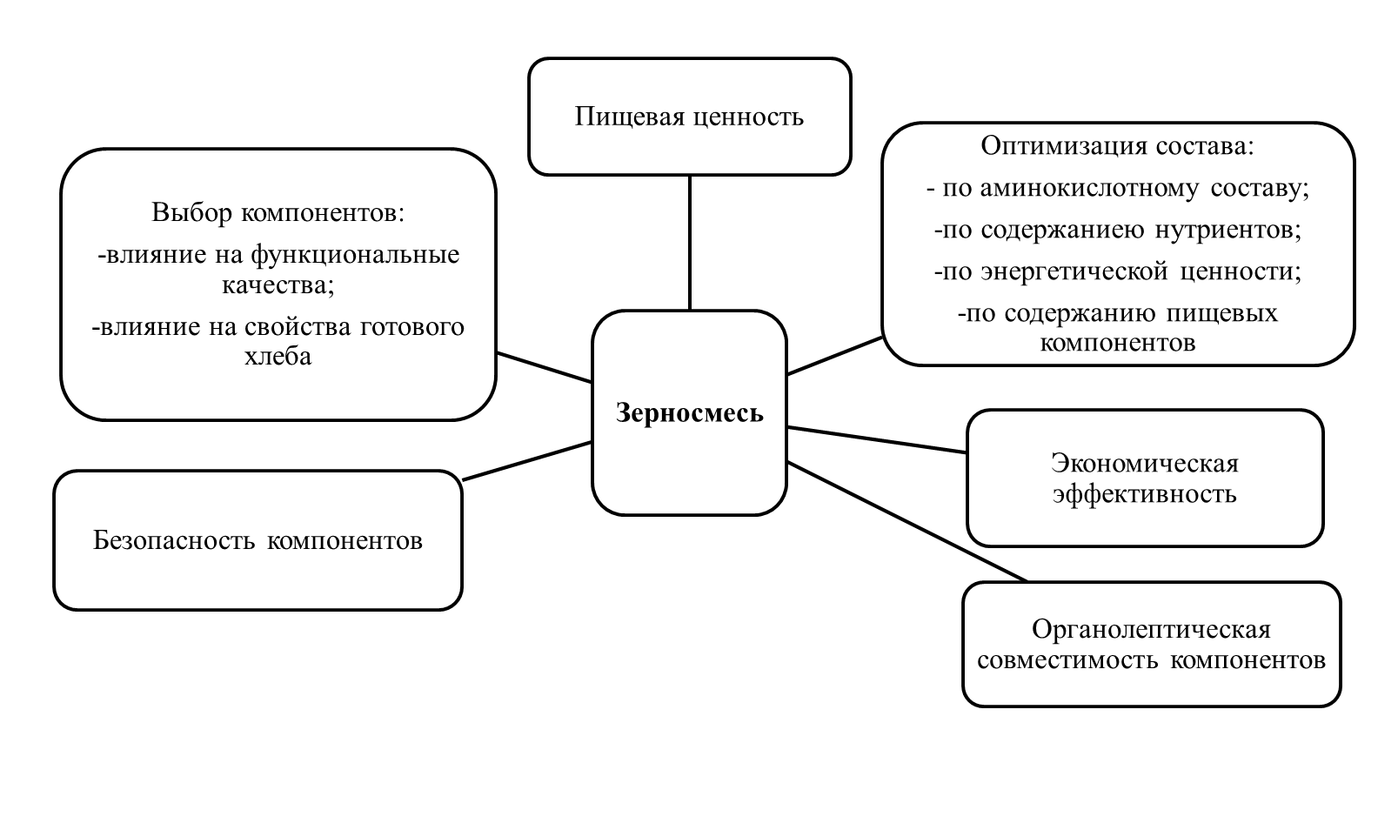
Рисунок 1 Аспекты, учитываемые при разработке зерносмесей для обогащения хлеба
Все эти нюансы будут учитываться в данной диссертационной работе. Тем более, что витамины группы В, в отличие от витамина С, обладают хорошей термоустойчивостью. Также будет уделено внимание обогащению магнием, калием, ПНЖК и антиоксидантами.
Ассортимент зерносмесей очень разнообразен. Но в литературных источниках отсутствуют даже основные принципы научной разработки технологии и рецептуры зерносмесей. Процесс составления зерносмесей является разносторонним, соприкасающимся с разными проблемами и требует системного подхода и разрешения проблемы. Нами был применен системный подход, т.е. метод целенаправленного исследования как системы. Одно из путей решения проблемы является насыщение дефицитными нутриентами. Хлеб - ежедневный широкоупотребляемый и обогащение хлеба зерносмесью является актуальным направлением.
Витаминам, минеральным веществам отводится огромная роль в работе организме человека. Большинство витаминов и минеральных вещств не синтезируется в организме и может поступать только с пищей. У большей половины населения планеты наблюдается дефицит микронутриентов, в основном это дефицит железа, цинка, магния, калия, магния [24-27].
Магний в человеческом организме содержится от 20 до 30 мг. 70 % этого количества приходятся на кости, остальное – на мышцы, железы внутренней секреции, и немного магния находится в крови. Магний действует успокаивающе на нервную систему, как центральную, так и периферическую, 334 регулирует равновесие – нервное и мышечное, обеспечивает организму внутренний покой. Суточная потребность в магнии составляет у взрослого человека 0,4 г, у беременных и кормящих женщин – 0,45 г. При очистке и размоле зерна на белую муку теряется 78 % магния. И поэтому в мучных изделиях содержится ничтожное количество магния [2].
Ограниченная биодоступность минеральных веществ в зернах злаков обусловлена присутствием в них фитина и фитиновой кислоты, обладающей хелатирующими свойствами и связывающей наряду с железом, цинком такие элементы, как кальций, магний. Кроме того, фосфор также встроен в молекулу фитиновой кислоты, что снижает его биодоступность. Фитин уменьшает усвояемость белка за счет изменения его конформации при их взаимодействии. Фитиновая кислота снижает активность пищеварительных ферментов. Из-за отсутствия в желудочно-кишечном тракте человека достаточного уровня активности фермента, разрушающего фитин и фитиновую кислоту, необходимо применять технологические способы, позволяющие предварительно их расщепить до поступления в организм человека продуктов, полученных с добавлением целых зерен злаковых культур. Известно, что последние отличаются высоким количеством указанных антиалиментарных веществ. Эффективным технологическим способом их снижения является предварительная биоактивация зерна злаковых культур и применение подкислителей на этапе приготовления теста. Указанные технологические приемы позволят повысить пищевую ценность продукта, а следовательно, улучшить пищевой статус населения за счет его употребления.
Доклиническими исследованиями на белых инбредных мышах линии BALB/с доказано, что употребление зернового хлеба из биоактивированной пшеницы позволяет повысить биодоступность кальция и антиоксидантную активность плазмы крови в большей степени по сравнению с поеданием хлеба из цельносмолотой пшеницы. Известно, что кальций как важнейший компонент системы свертывания крови входит в состав оксиапатита, участвующего в образовании жесткой структуры костной ткани, активизирует работу ряда ферментов и гормонов.
По данным международного общества по антиоксидантам International Society of Antioxidant in Nutritional and Health (ISANH), одними из самых эффективных антиоксидантов считаются природные полифенолы. Число известных полифенолов, антиоксидантные свойства которых уже доказаны, превышает 20 000. В значительных количествах они встречаются во всех живых растительных организмах, составляя 1–2 % биомассы и более и выполняя разнообразные биологические функции. Наибольшим разнообразием химических свойств и биологической активности отличаются фенольные соединения с двумя и более гидроксильными группами в бензольном ядре. Эти классы фенольных соединений в физиологических условиях образуют буферную окислительно-восстановительную систему. Антиоксидантные свойства полифенолов связаны с наличием в их структуре слабых фенольных гидроксильных групп, которые легко отдают свой атом водорода при взаимодействии со свободными радикалами. В этом случае они выступают в роли «ловушек» свободных радикалов, сами при этом превращаются в малоактивные феноксильные радикалы [28].
К антиоксидантам относятся вещества, предотвращающие или замедляющие повреждение клеток организма за счет нейтрализации свободных радикалов. Организм человека способен синтезировать такие антиоксиданты, как супероксиддисмутаза, каталаза, пероксидаза, глутатион. с (флавоноиды, танины, антоцианы) [29].
Кроме того, на активность антиоксидантов оказывает влияние наличие в изделии меди, цинка, селена, марганца. Указанные минеральные вещества поддерживают химические реакции с их участием.
Поэтому необходима разработка хлебопекарной смеси, которая позволила бы получить зерновой хлеб функционального назначения с улучшенными показателями качества.
Беря во внимание технологическое направление научной работы, мы провели выбор основных критериев и связь между ними. В качестве основным критерием выбрано обогащение хлеба нутриентами. Необходимыми моментами разработки зерносмеси являются: выбор зерна, необходимого для удовлетворения суточной потребности в нутриентах; исследование их влияние на обогащение готового продукта; определение состава зерносмеси по пищевой ценности, разработка способа приготовления хлеба, оценка пищевой ценности хлеба, приготовленного с добавлением зерносмеси, проведение оценки экономической эффективности технологии производства хлеба с использованием зерносмеси. В основе разработки рецептуры зерносмесей необходимо учитывать суточную потребность человеческого организма в нутриентах, т.е. разрабатываемая зерносмесь должна обеспечивать организм суточной долей необходимых нутриентов.
Осуществление всех вышеперечисленных этапов может быть использовано, по нашему мнению, в разработке технологии и рецептуры любых сложносоставных зерносмесей для разработки хлеба повышенной пищевой ценности.

1.3 Особенности использования зерновых, бобовых и масличных культур для обогащения хлеба

Биоактивирование и динамика изменения качества зерна при биоактивации. Испокон веков тюркские народы в Наурыз готовили Наурыз-коже, в состав которого входят пророщенные зерна. Также у кочевников был обычай угощать зернами пшеницы девушек, занимающихся вышиванием и украшением одежд. Таким же образом во всех культурах мира есть кулинарные традиции, связанные с использованием зерновых культур, в особенности с использованием в кулинарных целях пророщенных злаков.
Биоактивированные злаки отличаются повышенным содержанием функциональных веществ, например витаминов, минеральных вещств, ПНЖК и клетчатки. Также повышается содержание витаминов С, Е и β-каротина.
Клетчатка, которая в основном сосредоточена в оболочках злаков, в процессе биоактивации становится пластичной, что влияет на скорость пищеварения. При дыхании зерна в процессе биоактивации сгорает небольшая часть углеводов. Часть оболочки зерна, сахара, пентозан и азотистые вещества переходят в воду и растворяются [30].
Как было выше сказано, содержание витаминов при биоактивировании увеличивается. Так, витамины группы В и витамин РР увеличивается в среднем на 1,5-2 раза, увеличивается количество даже обычно малосодержащихся витаминов Е и С – в 3 и 4 раза соответственно.
Проростки пшеницы, по мнению Витавской А.В., могут лечить следующие заболевания: новообразования, опухоли; сильный кашель, воспаление верхних дыхательных путей, бронхиальная астма; дисбактериоз, диарея, заболевания мочеполовой системы; аллергия, нарывы, диабет, глазные болезни; увядшая, усталая кожа лица [31].
Основной особенностью биоактивации зерна является деградация иммобилизованных высокомолекулярных биополимеров до низкомолекулярных растворимых веществ под действием ферментов зерна. Процесс гидролиза происходит в основном в эндосперме зерна, а процесс синтеза - в зародыше. Образующиеся в процессе гидролиза низкомолекулярные вещества поступают в зародыш и используются для биосинтеза новых полимеров, из которых формируются новые растения.
Активность α-амилазы значительно возрастает в первые часы после биоактивации в результате деградации адсорбированных белков протеолитическими ферментами. В небиоактивированных зернах β-амилаза остается активной. В процессе биоактивации активность β-амилазы повышается в основном за счет неогенеза этого фермента. В процессе биоактивации в зерне активность и неогенез протеолитических ферментов увеличивается в четыре раза [23-32].
В тоже время под действием протеолитических ферментов происходит гидролиз протеолитических веществ. Вначале под воздействием ферментов оказываются резервны белки, клтки эндосперма около алейронового слоя. Продукты гидролиза резервных белков являются источником аотных питательных веществ для зародыша.
В процессе биоактивации белково-протеиназный комплекс также значительно изменяется при увеличении содержания воды и частичном прорастании зерна. Содержание свободного восстановленного глутатиона увеличивается в ядре и способствует активации протеолитических ферментов. В клейковине и неклейковинных фракциях уменьшается количество дисульфидных связей и снижается количество сульфгидрильных групп. Изменения в структуре белковой фракции способствуют деградации клейковины.
Под воздействием ферментов крахмал расщепляется в сахар и окисляется до СО₂ и воды с выделением тепла [29-30]. В процессе дыхания зерна происходит окисление сахаров.
Также во время биоактивации зерна в эндосперме образуются пентозаны. Целлюлоза, гемицеллюлоза и шелуха, находящиеся в крахмальной стенке зерна, связаны с действием гидролиза пентозанов. Под действием целлюлотических ферментов образуется гемицеллюлоза и клейкие вещества в составе клеточной стенки зерна. Таким способом образуютсядекстрины, глюкоза, арабиноза, использующиеся для постоения новых тканей корней и побегов [30-33].
Когда зерна пшеницы перерабатываются в муку или хлеб, количество нутриентов снижается, но в проццессе биоактивации их количество увеличивается в 2-4 раза по сравнению с исходными показателями. За короткое время (1-2 дня) после начала биоактивации начинают происходить процессы прорастания зерна и естественное обогащение проростков полезными веществами.
Использование в производстве хлеба биоактивированного зерна является перспективным направлением. Проращивание способствует переходу трудноусвояемых веществ в легко доступную форму, повышается количество витаминов и минеральных веществ, ряд авторов [10-16] указывает на повышение биодоступности пищевых нутриентов [34]. В связи с этим зерно является ценным компонентом для обогащения хлеба и хлебобулочных изделий [34]. Также необходимо отметить, что использование биоактивированного зерна приводит к некоторым технологическим трудностям, так как у полученной смеси в результате проращивания резко повышается активность амилолитических ферментов, снижается число падения муки, а это, в свою очередь, приводит к ухудшению внешнего вида, снижению объема и менее развитой пористости изделий [34]. Поэтому выбор оптимальной дозировки пророщенной зерновой массы и получение изделий с положительными потребительскими характеристиками является важным объектом исследования [34].
Таким образом, можно с уверенностью сказать что использование биоактивированных зерен, в качестве оптимально составленных зерновых смесей, для обогащения хлебных изделий. Хлеб является самым массово потребляемым пищевым продуктом, поэтому является самым оптимально приемлемым продуктом для обогащения зерновыми биоактивированными смесями.
Рассмотрим характеристику зерновых и масличных культур, которые будут использованы в работе для разработки хлеба повышенной пищевой ценности с применением зерносмесей.
Проанализировав литературные источники, была составлена таблица химичесского состава зерен, которые были выбраны для состаления зерновой смеси (табл.1) [34-36 ].

Таблица 1 – Пищевая и энергетическая ценность зерновых и масличных культур на 100 г

Наименование зерна | Белки, г | Жиры, г | Углеводы,г | Клетчатка, г
Пшеница | 12,80 | 1,10 | 28,5 | 0,4
Амарант | 3,3 | 1,4 | 15,61 | 2,0
Лён | 15,31 | 40,16 | 24,29 | 25,36
Кукуруза | 10,53 | 5,0 | 62,04 | 10,3

Пшеница. В пшенице содержится около 12-15% белка и до 75% углеводов и витаминов А и В, это делает зерно пшеницы очень ценным, ни один из других злаков не обладает таким ценным сочетанием [37]. Пшеница не только насыщает организм полезными веществами, активно укрепляя и стимулируя защитные свойства организма человека, но и вырабатывает много слизи и тепла, что способствует лечению болезней печени и желчного пузыря, повышает иммунитет. Целебные свойства пшеницы использовались с давних пор использовались тибескими врачами при лечении ран, опухолей, отеков[38]. Пшеница общеполезна при болезнях простаты, делает обильным мочеиспускание, очищает почки, мочевой пузырь, облегчает боль при язвах кишечника и боли в животе, дисфункции кишечника, анемии и лейкемии, бронхите, воспалении легких, сыпи, экземе и псориазе и сердечно-сосудистых заболеваниях [31-38].
Кукуруза. Кукуруза богата макро- и микроэдементами (K, Ca, Mg, S, P), витаминами Е, В₆. В составе ЖК содержится в большинствве ПНЖК (линолевая, линоленовая кислота) [39]. Также в зерне кукурузы содержится железо, алюминий, медь, мышьяк, никель, кобальт, бром, селен и золото. Кукуруза источник β-каротина (провитамин А), биотина, витамина Е [40]. Также в кукурузе содержится глютаминовая кислота, которая используется при лечении психических и нервных заболеваний, в глютаминовой кислоте содержится фолиевая кислота. В кукурузе содержится в 3 раза больше ванадия, чем в пшенице. Ванадий необходим организму человека для нормального функционирования нервной системы, регулирования образования холестерина [41].
Золото, содержащееся в кукурузе, также необходимо для благотворной работы центральной нервной системы. Кукуруза, по мнению Витавской А.В., помогает при болезнях поджелудочной железы, мочекаменной болезни, почечной недостаточной, нарушении обмена веществ, нервных расстройствах, различных новообразованиях, общем старении организма, ревматизме, экземе. [31-41].
Льняное семя. Интерес к использованию льна в пище объясняется его составом: семя льна богато нтриентами [42]. Но ни одни природные жиры не могут считаться полностью полноценными. Полноценными они могут стать при сочетании в рационе питании с другими растительными или животными продуктами. Согласно исследованиям, проведенным РАМН РФ и ВННИ Жиров, полноценный жир должен состять на 10% из полиненасыщенных жирных кислот [42-43].
Жирные кислоты (ЖК), состоящие в жирах, подразделяются по длине цепочки на короткоцепочные (4-7 атомов углерода), среднецепочные (8-14 атомов углерода) и длинноцепочные (от 14 атомов углерода), а по типу двойных связей – на насыщенные, мононенасыщенные и полиненасыщенные жирные кислоты. Так, насышенными называются ЖК, не имеющие двойных связей (например, стеариновая кислота), а имеющие двойные связи ЖК называются ненасыщенными (например, олеиновая кислота). Те ненасыщенные кислоты, которые имеют 2 и более двойных связей и называются полиненасышенными жирными кислотами (ПНЖК). Именно о их свойствах и о возможностях обогащения хлеба посредством добавления в рецептуру хлеба сбалансированной зерносмеси, обогащенной ПНЖК, и пойдет дальше речь.
Длина цепочки атомов углерода определяют свойства жирной кислоты. Полиненасыщенные жирные кислоты подразделяются в зависимости от расположения первой двойной связи к метильному (СН₃) концу молекулы на омегу-3, омегу-6 и омегу-9. Традиционно омега ПНЖК обозначают греческой литерой ω.
В льне в среднем содержится (в % на сухой вес): жир- 30-48, протеин 20-28, углеводы – 25-28, в том числе слизей 2-9%, зола- 3,6-4,0 [44]. В семенах льна, вернее в оболочке семян, также содержится ценное вещество – целлюлоза. В льне содержится очень большое количество полиненасыщенных жирных кислот (далее ПНЖК) (в % на сухой вес): олеиновая кислота (ɷ-9) - 24,0, линелевая кислота (ɷ-6) – 19,0, линоленовая кислота (ɷ-3) – 45,0, а соотношение ɷ-6/ɷ-3 – 1:2,4 [44, 45].
Путём множества исследований было определено, что омега-3 влияют на многие биологические процессы. Так, ещё в середине 1970-х годов было обнаружено, что гренландские эскимосы почти не болеют сердечнососудистыми заболеваниями, а в их крови содержится меньше омега6 и больше омега-3, чем у жителей Западной Европы [45]. Ранее существовало мнение о том, что холестерин является главным фактором риска, но в результате проведённого исследования его содержалось мало. Дальнейшие клинические и эпидемиологические исследования проводили в североамериканских и западноевропейских странах среди более десяти тысяч человек. Результаты показали, что повышенное потребление омега-3 почти в 10 раз снижает риск возникновения сердечно-сосудистых заболеваний у здоровых людей, что способствует выздоровлению и на 35% снижает смертность среди людей, перенёсших эти заболевания [46]. Этот эффект был вызван способностями омега-3 устранять эндотелиальную дисфункцию, снижать в крови уровень липидов и агрегацию тромбоцитов, а также стабилизировать атеросклеротическую бляшку. Также был доказан такой эффект омега-3, как гипотензивное действие при высоком уровне артериального давления[47].
В результате многочисленных когортных исследований, было установлено, что при приёме Омега-3 содержащих продуктов и препаратов, у беременных женщин аннигилировалось привычное невынашивание плода, преждевременные роды, задержка внутриутробного развития, лечение послеродовых депрессий, а также у здоровых беременных женщин беременность протекала нормально без осложнений[48].
Кроме этого, было доказано, что для нормального развития нервной системы и зрительного анализатора плода и новорождённого ребёнка, развития когнитивных способностей необходима докозогексаеновая кислота [49].
Также длинноцепочные омега-3 обеспечивают нормальное развитие моторных, поведенческих, сенсорных и других функций. Кроме выше перечисленного, омега-3 обладает рядом таких свойств, как поддержка нормального развития мозга, глаз и нервов, гомеостаз воспалительных реакций, формирование высокоактивных иммунорегуляторов, восстановливает теломеры в ДНК клеток (как следствие продление жизни), побуждают окисление холестерина и выведение его из организма, тем самым, влияют на обмен холестерина, участвуют в обмене витаминов группы В, повышают устойчивость организма к инфекционным заболеваниям[49, 50].
Если в организме человека наблюдается недостаток ω-6, то это может привести к нарушениям работы печени, приводит к сердечно-сосудистым заболеваниям, может развиться бесплодие. В условиях нехватки ПНЖК наблюдается также ухудшение работы нервной системы. Потребность в ПНЖК возрастает в период беременности, при занятиях спортом и регулярных физических нагрузках, при наличии атеросклероза, диабете, простатите и кожных заболеваниях. Потребность в ПНЖК снижается при болях в желудочном тракте, при изжоге, кожно-аллергических заболеваниях.
Также недостаток содержания омега-3 и омега-6 в организме влечёт такие неблагоприятные явления как: прекращение роста организма, ухудшение проницаемости капилляров, ухудшение состояния кожи, снижение устойчивости организма к инфекционным заболеваниям и неблагоприятным условиям окружающей среды, есть также данные связи содержания омега-3 и омега-6 в организме и риске возникновения опухолевых новообразований[49-53].
Кроме семян льна ПНЖК также богаты семена амаранта, чьл и послужило причиной их выбора в качестве одного из компонентов зерносмеси.
Фасоль. Фасоль богата белком, крахмалом, пищевыми волокнами, витаминами и минералами. Согласно сайту Гарвардской медицинской школы, таблица гликемического индекса для фасоли составляет 24 ± 4 [54], что относит фасоль к продуктам с низким гликемическим индексом. В среднем 100 граммов сушеных семян бобовых обеспечивают 20-25 граммов белка, что составляет около 20 % от рекомендуемой дневной нормы. По количеству белка бобовые сопоставимы с мясом. Кроме того, усвояемость белка из сушеных бобов составляет почти 80% [55].
Содержание жиров в бобовых составляет около 1,5-6,5 г на 100 г зеленых бобов и представлено в основном мононенасыщенными и полиненасыщенными жирными кислотами [56, 57]
Бобовые характеризуются высокой антиоксидантной активностью из-за содержания фенольных кислот, флавоноидов и танинов. Эта активность в основном обусловлена восстановительной силой полифенолов, которые играют важную роль в нейтрализации и уничтожении свободных радикалов и ингибировании перекисного окисления липидов [58-59].
Амарант. Название этого растение переводится с греческого как «бессмертный» и является отражением внешнего вида растения (соцветия всегда выгледят свежими) и не простым прошлым растания. В доколумбовые времена амарант наряду с кукурузой и фасолью был наиболее употребляемым продуктом ацтеков, которые считали, что амарант укрепляет дух и тело, называя его «золотое зерно Бога» и ценили амарант как денежный эквивалент, равный золоту. С приходом христианства язычество стало вытесняться и изгоняться, а вместе с ним и амарант. Амарант начал забываться и только в ХХ веке начал возобновляться интерес к этой культуре [59, 60].
Амарант уникален своим химическими показателями. В белке амаранта содержится около 28-35% незаменимых аминокислот (НАД): дизин, изолейцин, тирозин с фенилаланином. Также содержится большое количество [60].
Амарант уникален тем, что амарант является экологически чистым продуктом, т.к. не обрабатывается ядохимикатами и способен вывести из организма радионуклеиды [61].
В семенах амаранта содержится такой сильный антиоксидант, как витамин Е, от 113 до 192 мг, а содержание сквалена (мощного антиоксиданта, участвующего в синтезе стероидных гормонов) колеблется от 3,8 до 6,7%.
Амарант также отличается большим содержанием клетчатки: светлоокрашенных семенах – 3,9-4,9%, а в темноокрашенных -14,3-16,5%. [62]. Кроме того, амарант богат содержанием витаминов и сбалансированных минеральных веществ. Так, в амаранте кальция содержится в 3 раза больше, чем в пшеничной муке [63].
В амаранте мало веществ, препятствующих усваиванию питательных веществ (трипинового ингибитора, танинов, фитиновой кислоты). Также содержится намного меньше микотоксинов, афлатоксинов и зеараленона чем в зернах и семенах других культур [65-67].
В амаранте содержится большое количество жиров, в том числе около 77% ненасыщенных жирных кислот. Также амарант богат содержанием сквалена, витамина Е в редкой форме токотриена, фосфолипидов (лецитина).
Согласно Тутельяну В.А. была составлена таблица 2 биохимических показателей зернобобового и масличного сырья, выбранного для составления зерносмесей [68].

Таблица 2 Показатели зернового и масличного сырья

Показатели | Содержание, %
Показатели | Суточная  потребность, мг, г/сут | Пшеница/Степень удовлетворения,% | Кукуруза/Степень удовлетворения,% | Лён/Степень удовлетворения,% | Амарант/ Степень удовлетворения,% | Фасоль/ Степень удовлетворения,%
Белок, г | 56 | 11,0г/15,3% | 10,0г/13,6% | 18,2г/24,1% | 13,0г/17,5% | 21г/27,6%
Пищевые волокна, г | 20 | 10,7г/54% | 9,3г/49% | 27,2г/136,5% | 6,5г/33,3% | 12,4г/62,0%
Углеводы, г | 219 | 59,3г/27,4% | 58г/27,4% | 1,57г/0,7% | 55,0г/23,0% | 47г/21,5%
Жир, г | 56 | 2,0г/3,9% | 4,7г/8,8% | 42,15г/75,3% | 6,05г/31,0% | 2г/3,6%
Витамин В1,г | 1,5 | 0,42г/29,3% | 0,37г/25,4% | 1,5мг/108,5% | 0,1мг/7,5% | 0,4мг/33,0%
Витамин В2, г | 1,8 | 0,13г/8,4% | 0,13мг/7,7% | 0,114мг/8,8% | 0,17мг/11,0% | 0,17мг/10,0%
Витамин В6, г | 2,0 | 0,36г/18,8% | 0,46мг/23,9% | 0,5мг/23,6% | 0,44мг/27,0% | 0,8мг/44,0%
Магний, мг | 400 | 142мг/35,0% | 126мг/18,1% | 257мг/60,0% | 106мг/27,1% | 102мг/25,7%
Калий, мг | 2500 | 46мг/15,2% | 350мг/18,0% | 561мг/48,0% | 1117мг/48,0% | 1101мг/44,1%
Содержание омега-3 кислот, г | 0,9-3,7 | 0,06г/7,8% | 0,1г/11,0% | 22,0г/614% | 0,35г/4,3% | 0,21г/23,3%
Содержание омега- 6 кислот, г | 4,7-16,8 | 0,93г/20,2% | 2,23г/47,7% | 5,6г/97% | 2,57г/56% | 0,178г/3,8%

Согласно этой таблице, содержание нутриентов в зернах пшеницы, кукурузы, фасоля, семенах льна и амаранта довольно высоко. Особое внимаение заслуживают содержание ПНЖК в семенах льна и амаранта, содержание магния и витамина В1 в льне, калия в льне и амаранте, витамина В6 в кукурузе и магния в пшенице.
Таким образом, на основе теоретического исследования химического составе пшеницы, кукурузы, фасоли, льна и амаранта можно сделать вывод о том, что они являются многофункциональными, богатыми витаминами, минеральными веществами, что создает большие возможности для их использования, в особенности в качестве основы для получения ржано-пшеничного хлеба с применением зерносмесей.

  - Особенности использования заквасок и ингибиторов в технологии зернового хлеба

В 1879 году Маркуардт (Marquardt) изобркел способ производства дрожжей в условиях аэрации, но еще до этого времени, издревле в хлебопечении используется закваска, выведенная из естественной микрофлоры муки.
Закваски придают аромат, вкус, выделяя спирты, сложные эфиры, альдегиды, кетоны, которые не выделяются хлебопекарными дрожжами [70].
Фильтрат постоянно потребляется и является возобновляемой стадией. Закваска готовится путем добавления муки и воды к зрелой закваске. Часть зрелой закваски примерно в соотношении 1:2, 2:3 или 3:4 для тестоприготовления и обновления закваки. Через 4-4,5 часа в результате брожжения в закваске развивается бродильная микрофлора и накопление кислоты. Такую созревшую микрофлору можно использовать для тестоприготовления и новой закваски.
Существуют разные способы приготовления теста с различиями в стадиях, параметрами приготовления закваски и т.д. Кроме того, для ржаного теста используется ржаная закваска с различными кислотообразующими бактериями и дрожжевыми клетками.
Дрожжи добавляются в закваску во время разводочного цикла, а дальше они развиваются в благоприятной среде. В закваске содержится десятки видов дрожжей, в том числе и диких, которые могут выделять большое количество диоксида углерода. Но в основном в заквасках содержится большое количество кислотообразующих бактрий.
Такая высокая кислотность и быстрое накопление закваски подавляют рост других микроорганизмов в закваске, а высокая кислотность обеспечивает хорошее качество и вкус хлеба [71].
При последнем обновлении рекомендуется добавить 0,1 кг чистой дрожжевой культуры. Промежуточные и основные закваски готовят из зрелой закваски. Рецепты и способы приготовления заквасок, приготовленных с использованием чистых культур молочнокислых бактерий и дрожжей приведны в таблице 3. При таком типе тестоприготовления густую ржаную закваску следует обновлять регулярно чтобы избежать деградации закваски [71-72].

Таблица 3 Рцептура разводочного цикла густой закваски из чистых молочнокислых бактерий на 100 кг муки

Наименование показателей | Режим разводочного цикла
Наименование показателей | дрожжевой | промежуточный | производственный
Культура молочнокислых бактерий, кг | 0,82 | - | -
Культура дрожжей, кг | 0,19 | - | -
Промежуточная закваска, кг | - | 19,0 | 42,0
Мука, кг | - | - | 75,0-77,0
Вода, л | 8,6 | 14,5 | 60,0
Начальная температура, °С | 25-35 | 26-27 | 25-27
Продолжительность брожжения, ч | 12-15 | 5 | 4-5
Конечная кислотность, град | 7 | 9-10 | 13-14

Из смеси ржаной обдирной и пшеничной муки 1 сорта в соотношении 60:40 замешивается тесто. Дале вводят аранее приготовленную закваску и замешивают тесто, после чего тесто бродит около 30 мин., при чем температура теста и закваски должно быть не более 30-32°С.
Часто хлебобулочны предприятия используют для приготовления жидкой опары прессованные дрожжи первого, второго или высшего сорта. Опару следует ставить бродить 3,5-4 часа, а тесто - 1,5-2 часа.
При спонтанном брожении закваска не всегда получается одинакового качества вследствие влияния эндогенных и экзогенных факторов. Отсюда и качество хлеба, приготовленного на такой закваске, также будет различно. По данным National Health and Nutrition Examination Survey (NHANES), ржаной хлеб на заквасках рекомендуется для здорового питания, т.к. имеет более низкий гликемический индекс, легче переваривается, содержит большое количество витаминов и минеральных веществ, т.к. закваска способствует большей биодоступности этих пищевых веществ, является источником пищевых волокон. Хлеб на заквасках обладает более выраженным вкусом и ароматом по сравнению с хлебом на дрожжах [72].
Такая закваска рекомендуется в здоровом питании, поскольку она повышает биодоступность и становится источником пищевых волокон. Такой хлеб обладет боле выраженным ароматом и вкусом по сравнению с хлебом на дрожжах хлебопекарских. Также может происходить спонтанная ферментация вторичной микрофлорой (дрожжи S. exiguus, Candida krusei, C. milleri, бактерии L. alimentarius, L. acidophilus, L. fructivorans, L. fermentum, L. reuteri, L. pontis) (Pontis). Всего в закваске содержится более 50 видов молочнокислых бактерий и 25 видов дрожжей [73].
В ряде исследований было показано, что закваска уменьшает содержание фитиновой кислоты на 62 % по сравнению с 38 % в пекарских дрожжах [73-74].
В процессе развития молочнокислые бактерии заквасок выделяют гомо- и гетерополисахариды регулярного и нерегулярного строения. Синтез глюкана и фруктана производится только из сахарозы при участии фермента левансахаразы, относящегося к гликозилтрансферазам. Этот фермент вызывает рост молекул поли- и олигосахаридов. Присутствие фруктовых кислот положительно влияет на реологию, объем и упругость хлебного теста и препятствует брожению.
Что положительно сказывается на сроке хранения заквасок так это молочнокислые бактерии рода Lactobacillus и обладают ингибирующей активностью в отношении различных видов плесени рода Fusarium, Aspergillus и Penicillium. Также важна ингибирующая реакция Lactobacillus против протеолитических бактерий рода Bacillus, влияющие на подавление картофельной болезни хлеба [75].
По мнению М. Гоббетти и М. Генцле для приготовления закваски предпочтительно использовать цельное зерно (пшеницу, рожь, их смеси или добавление зерновых в закваску).
Антибактериальная и противогрибковая активность молочнокислых бактерий обусловлена по причине наличия таких сложных веществ как СО₂, молочной кислоты, также капроновой, уксусной, фенилмолочной кислот, бактериоцидов и 3-гидрокси жирных кислот [79-81].
Такие вещества, как СО_{2,} уксусная, капроновая и фенилмолочная кислоты способствуют появлению антибактериалной и антиплесневой активности молочной кислоты [80-84]. Кроме того, внесение закваски благодаря ферментам, содержащимся в закваске, может обеззаразить пророщенное (биоактивированное) зерно для дальнейшего использования в производстве хлеба [85].
Ржаное тесто характеризуется различной структурой в отличие от пшеничного теста. Так, в ржаном тесте отсутствует губчатая клейковина и поэтому оно менее эластичное и твердое. Основные изменения обуславливаются жидкой фазой тестоприготовления, в которой содержатся набухшие и частично пептизированные белки, а также содержатся большое количество водорастворимых веществ (декстрины, сахара, кислоты), крахмал и белки.
Процесс приготовления ржаного и ржано-пшеничного теста характеризуется на всех этапах производства. Так, в начале пшенично-ржаного теста кислотность составляет 7 град, то кислотность ржано-пшеничного теста-10-12 град. Высокая кислотность задерживает амилолитические ферменты и фермнтативное расщепление белковых веществ [86].
Использование биактивированного зерна в технологии хлебобулочных изделий позволяет обогатить их пищевыми волокнами, витаминами, минеральными веществами и антиоксидантами. Производство таких продуктов становится в последнее время очень актуальным благодаря современным требованиям и потребностям.
Однако, биоактивированное зерно пшеницы отличается благодаря остаточной активностью амилолитических и протеолитических ферментов, это снижает качество хлеба [86-88].
Эффективным средством для улучшения качества хлеба из биактивированного зерна пшеницы является повышение кислотности теста. Этого можно достигнуть благодаря применению заквасок. [89]. Аминокислотный состав лучше всего отражается в сравнении с «идальным блком», согласно ФАО/ВОЗ (таблица 4).

Таблица 4 Аминограмма «идеального» белка по ФАО/ВОЗ

«Идеальный белок» | Содержание аминокислот в «идеальном белке», г/100 г белка
«Идеальный белок» | валин | изолейцин | лейцин | лизин | метионин+цистин | треонин | триптофан | фениналанин+тирозин
Шкала ФАО/ВОЗ | 5,0 | 4,0 | 7,0 | 5,5 | 3,5 | 4,0 | 1,0 | 6,0

Аминокислотный скор по лизину у ржаной муки выше, чем у пшеничной. По требованиям нутрициологии полноценные пищевые белки должны содержать около 36 % незаменимых аминокислот. Для повышения биологической ценности хлебобулочных изделий необходимо повысить содержание белка путем введения в тесто компонентов с улучшенным составом по наиболее дефицитным аминокислотам — лизину и треонину. 137 Суточная потребность в энергии для условного «среднего» взрослого, занятого легким физическим трудом человека (18—29 лет) (ккал/кДж) составляет 2450/586, в том числе: в белках — 73 г, жирах — 83 г, усвояемых углеводах — 365 г, в том числе моно-и дисахаридах — 50—100 г, минеральных веществах (мг): Fe — 14, I — 0,15, Ca — 800, Mg 400, P — 1200, Zn — 15; витаминах: А (ретиноловый эквивалент) — 900 м к г; тиамине (В1) — 1,3 мг; рибофлавине (B2) — 1,5 мг; пиридоксине (B6) — 1,9; пантотеновой кислоте (B3) — 7,5 мг; фолацине (B9) — 200 мкг; кобаламиyе (B12) — 3 мкг; аскорбиновой кислоте (С) — 7 мг; D — 2,5 мкг; токофероле (E), токофероловый эквивалент — 9 мг; ниацине (РР), ниациновый эквивалент — 16 мг[1,2]. Приведенные данные свидетельствуют о том, что роль хлебобулочных изделий в удовлетворении потребностей взрослого человека в указанных витаминах весьма существенна. Так. она покрывается в витаминах, %: B1 на 54,3B2 — 18,7; B3 — 25,1: В6 — 38,8; B9 — 37,0; E — 76,1; PP — 47,7 и т. д. Степень удовлетворении потребности в витамине B2 низкая. В связи с этим при обогащении изделий витаминами необходимо учитывать в них долю рибофлавина.
Для получения сбалансированного зернового хлеба длительная биоактивация не желательна и зерну не дают прорастать дольше определенного срока [89-90]. При биоактивировании пшеницы более трех дней приводит к уменьшению и ослаблению клейковиного каркаса и снижению гидратационной характеристики [91].
Кроме биохимических аспектов, существуют и микробиологические. Так, согласно некоторым данным в 1 г свежеубранном зерене содержится около несколько миллионов бактерий (до 90%) и сспорыы плесени (около 5-7%) [92].
Во время биоактивации зерна повышается температура и влажность, что для роста и развития патологических микроорганизмов является благоприятной средой, что является не приемлемым для пищевых продуктов. Мойка зерна и обработка некоторыми технологическими приемами может существенно снизить количество патогенных микроорганизмов [93].
На данный момент существуют такие технологические приемы для снижения количества микроорганизмов, как кавитационная обработка, термическая обработка, обработка ультравысокой частотой, добавление фрмнтных препаратов и т.д. [93-96]. Но все эти методы предполагают большое вложение финансовых средств, увеличение продолжитльности технологических процессов, трудность в применении в условиях производственных линий зерноперерабатывающих и хлебобулочных предприятий. Поэтому в рамках данной диссертационной работы рассматривается более оптимальный вариант снижния микробиологической зараженности в биоактивируемом зерне и готовом хлебе.
Таким образом, заменив в рецептуре хлебопккарные дрожжи на закваску, можно повысить биологическую и пищевую ценность хлеба, улучшить органолептические и реологические свойства и увеличить срок хранения.

1.5 Особенности обогащения хлеба повышенной пищевой ценности растительными компонентами

Использование растительного сырья в составе смеси для получения хлеба повышенной пищевой ценности и достигаемый эффект обуславливаются химическим составом и соотношением отдельных компонентов сырья. Как уже было выше сказано, использование зернового и бобового сырья помогает снизить калорийность хлеба, обогащает пищевыми волокнами, увеичивает содержание белка, минеральных веществ, белка, Также улучшает вкус и ароматхлеба, повышает выд хлеба. Использование семын масличных культур помогает обогатить хлеба ПНЖК, улучшает аминокислотный скор по лизину, метионину, триптофану в хлебе, повышает пищевую ценность хлеба. А вот использование лекарственных ягод и плодов улучшает вкус, аромат хлеба, обогащает изделя микронутриентами [97-100].
Для улучшения органолептических показателей и повышения биологической ценности необходимы дополнительны виды сырья, богатые биофлавоноидами (мощными антиоксидантами) [52].
Эффективным способом решения данной проблемы является использование растительного сырья, произрастающего на территории конкретного региона.
Казахстан богат разнообразными видами и сортами растений разных регионов. Для эффективного использования растительного сырьяв пищевой промышленности разрабатывают различные приемы его технологической переработки. Наиболее перспективным является направление использования сухих сыпучих компонентов (ягод, специй и пряностей) в производственном процессе [99-101].
Изучению применения сухих растительных компонентов посвящены различные научные исследования, свидетельствующие о высоком потенциале их применения как ценного источника БАВ для разработки обогащенных продуктов питания [101].
При использовании сухого сырья повышается пористость хлеба, улучшаются органолептические, реологические свойства, замедляются процессы черствления [100-102].
Куркума. Куркума или желтый имбирь содержит около 80% суточной потребности в калии, 50% суточной потребности в магнии и 30% суточной потребности в фосфоре в 100 граммах, около 17% кальция и очень высокое содержание железа.
Антиоксидантное и противовоспалительное действие соединений группы куркуминоидов подтверждено экспериментально. В некоторых научных статьях указывается на способность куркумина активировать защитную функцию макрофагов и уничтожать чужеродные микроорганизмы и токсичные частиц [101-104]
Имбирь. Имбирь - самый богатый по содержанию калия продукт. Вместе с йодом и щелочными основаниями, которых много в имбире, калий оказывает положительное влияние на организм при сердечно-сосудистых и тиреоидных заболеваниях. Имбирь также богат магнием, а благодаря содержанию клетчатки и пектина имбирь помогает пищеварительной системе. В целом он стимулирует работу пищеварительной системы и поддерживает обмен веществ. Этот пряный корень также борется с такими распространенными проблемами, как накопление холестерина и высокий уровень сахара в крови [105-107]. Корень имбиря богат витаминами С, группы В, которые поддерживают иммунную систему организма (табл. 5).

Таблица 5 Химический состав растительных компонентов зерносмесей

Наменование | Пищевая ценность на 100 г продукта
Наменование | Вода, г | Белки, г | Жиры, г | УВ, г | Зольность, г | Витамин РР, мг | Витамин С, мг | Витамин В2, мг | Витаминв В6, мг | Калий, мг | Mагний, мг | Железо, мг | Фосфор, мг | Калорийность, ккал
Порошок куркумы сушеный молотый | 12,85 | 9,68 | 3,25 | 44,44 | 7,08 | 1,35 | 0,7 | 0,15 | 0,107 | 2080 | 208 | 55 | 299 | 312
Порошок имбиря сушеный молотый | 9,94 | 9,78 | 4,24 | 57,52 | 5,22 | 9,62 | 0,7 | 0,17 | 0,626 | 1320 | 214 | 19,8 | 168 | 335

Судя по приведенным литературным данным в таблице 4, можно утверждать, что применение растительных компонентов, в частности, порошков имбиря и куркумы является перспективным направлением, позволяющим получить готовые продукты, обладающие повышенной пищевой ценностью и большим потенциалом.

Выводы по первому разделу

Проведенный литературный обзор научных исследований по теме диссертации позволил оценить современное состояние, потребности и тенденции повышения качества и обогащения пищевых продуктов.
Для повышения качества готового хлеба и обогащение его является использование в рецептуре хлеба тщательно сбалансированных и оптимально подобранных зерновых смесей из биоактивированных зерен.
Был проведен анализ современного состояния технологии зерносмесмесей и технологии ржано-пшеничного хлеба и их компонентных составляющих. Так, был проведен анализ химического состава пшеницы, кукурузы, фасоли, амаранта, льна, куркумы и имбиря. Сделаны выводы о их перспективах использования в технологии ржано-пшеничного хлеба с повышенной пищевой ценностью.
В связи с этим по первому разделу можно сделать следующие выводы:
-экологическое неблагополучие в Республике Казахстан и дефицит биологически активных веществ в продуктах питания требует разработки новых технологичесих решений;
-основными тенденциями в научных исследованиях ученых различных стран в последнее время направлено на изучение физико-химических, биологичеких свойств продуктов;
-в Республике Казахстан недостаточно развито производство сбалансированных по пищевому составу зерновых хлебов, также отсутствуют патентованные изобретения зерновых смесей;
-отсутствуют научные исследования и результаты практической взаимосвязи между обогащением хлеба и продолжительностью их безопасного хранения.

2 ОБЪЕКТЫ ИССЛЕДОВАНИЙ И ЭКПЕРИМЕНТАЛЬНЫЕ МЕТОДЫ

Методика проведения исследований

Анализ научно-технической литературы в последние десятилетия показал перспективность направления повышения пищевой ценности ржанопшеничного хлеба на основе использования оптимально подобранных зерносмесей. На рисунке 2 представлена общая структурная схема проведения исследований.
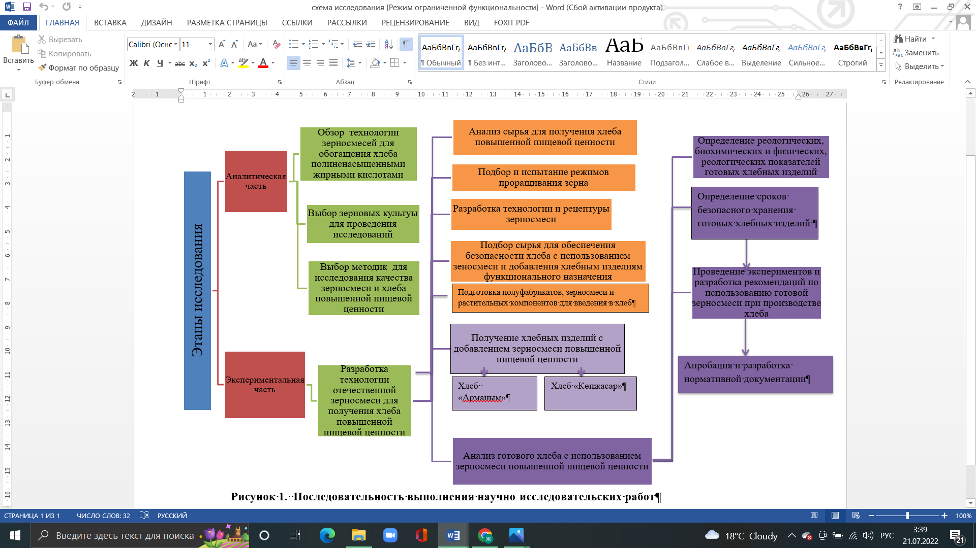
Рисунок 2– Структурная схема проведения исследований

2.2 Объекты исследований

Объектами исследования являлись зерна пшеницы, кукурузы, льна и амаранта. Также были использованы ржаная обдирная мука, пшеничная мука 1 сорта (ГОСТ Р 52189-2003), закваска ржаная густая, дрожжи хлебопекарные сухие по ТУ 9182-48975583-2010, соль поваренная пищевая (ГОСТ Р 51574-2000), вода питьевая (ГОСТ Р 51232-98, СанПиН 2.1.4.1.1074-01), сухие молотые порошки имбиря и куркумы, зерносмеси и ржано-пшеничный хлеб.
Для создания зерновой смеси, а впоследствии хлеба повышенной пищевой ценности было использовано зерновое и масличное сырье селекции КазНИИЗиР (Алматинская область, Карасайский р-он, пос. Алмалыбак). Пшеница сорта озимой мягкой «Карасай», кукуруза сорта «Туран 680 СВ», фасоль красная сорта «Інжу». лён масличный сорта «Айсберг» и амарант метельчатый сорта «Атлант»

Методы исследований муки, зернового сырья и пряностей

Формирование информационных данных по теме диссертационной работы проводилось по фондам библиотек АТУ, Национальной библиотеки Республики Казахстан, Республиканских научно-технических библиотек, а также сети Internet.
В работе были использованы стандартные органолептические, физические, химические, реологические и микробиологические методы исследования сырья, полуфабрикатов и готовой продукции.
Структурная схема научно-исследовательских экспериментов представлена на рисунке 2).
Экспериментальные исследования проводились в соответствии с по-ставленными задачами в лабораториях кафедры «Технология хлебопродуктов и перерабатывающих производств», Научной аккредитованной лаборатории «Пищевой безопасности» Алматинского технологического университета, а также под руководством зарубежного консультанта в лабораториях кафедры «Пищевых производств» Мендель Университета, г. Брно, Чешская республика. Кроме этого, в аккредитованных лабораториях Таразского государственного университета им М.Дулати (г. Тараз) и лаборатории Muhlenchemie Technology Center ТОО «SynarGroup», г.Алматы (влажность, количество и качество клейковины, реологические свойства, хлебопекарная сила муки).
Формирование информационных данных по теме диссертационной работы проводилось по фондам библиотек Алматинского технологического университета, Национальной библиотеки РК и Научно-технических библиотек г. Алматы, а также сети Internet.
В лабораториях кафедры «ТХиПП» Алматинского технологического университета были определены: массовая доля влажности, кислотность, число падения, белизна муки, зараженность вредителями зерна, наличие минеральной примеси в зерне, пористость хлеба и объем хлеба.
В аккредитованной испытательной лаборатории «Пищевая безопасность» Алматинского технологического университета были определены нижеследующие показатели зерна: массовая доля минеральных веществ: калия, магния, железа, цинка, витамин С, группы витаминов В, каротиноидов с использованием современных стандартных методов исследований.
Все эксперименты проводились в 3-4-кратных повторах с не менее чем тремя репликами аналитических измерений для каждого образца. В таблицах и на рисунках представлены данные типичных экспериментов, где каждое значение является средним не менее чем из трех измерений. Обсуждаются только те результаты, которые воспроизводимы в каждом эксперименте. Во всех случаях отклонения не превышали 3-5 %.
Отбор проб зерна осуществлялось согласно CТ РК ГOCТ Р 50436-2003 [108-110]. Зерна пшеницы, кукуруы и фасоли измельчали на лабораторной мельнице ЛЗМ-1М до прохода с сит диаметром 3,0 мм.
Массовую долю влажности сырья опредляли согласно ГОСТ СТ РК ИСО 712-2006[111]. Также для определения физико-химических методов использовали следующие стандарты: ГОСТ 27494-2016, ГОСТ 26361-2013, ГОСТ ISO 3093-2016 [112-115. Органолептически показатели муки определяли согласно ГОСТ 27558-87 [116].
Качество муки также дополнительно определяли в соответствии с ГОСТ 27839-2013 [117]. Качество соли, воды согласно ГОСТ 13830-97, ГОСТ 2874-72 [118-119]. Качество пряностей (куркумы и имбиря) оценивали согласно ГОСТ 34319-2017, ГОСТ 34319-2017, ГОСТ 34319-2017 [120-122].
Витамины в зерне и хлебе определяли по ГОСТ 29138-91, ГОСТ 29139-91 [123-125]. Массовая доля минеральных веществ определяли методом атомно-абсорбционной спектроскопии на спектрометре «КВАНТ-Z.ЭТА-Т» с программным обеспечением.
Массовую долю содержания углеводов и аминокислот определяли с помощью высокоэффективного жидкостного хроматографа «Agileny-1200», который оснащен диодно-матричными, флуоресцентными и рефрактометрическими детекторами.
Содержание ПНЖК определяли на газовом хроматографе «Кристалюкс 4000 М», предназначенном для разделения и анализа сложных органических и неорганических соединений, включая лекарственные препараты, различные соединения биологических жидкостей, продуктов питания, объектов окружающей среды, а также анализа высокомолекулярных соединений различной природы.
С помощью системы капиллярного электрофореза «Капель 105» определялись витамины группы В и С. «КАПЕЛЬ-105M» - система капиллярного электрофореза, с автосемплером и автоматически переключаемой полярностью, управляемая от компьютера. Главной отличительной особенностью модели «КАПЕЛЬ®-105M» является спектрофотометрическое детектирование.
Содержание микро- и макроэлемнтов, витаминов и нкоторых других нутринтов также определяли согласно стандартам [123-139].
Для определения реологичеких свойств теста с добавлением зерносмесей испрользовали реоферментометр RHEO F4, альвеограф AlveoPC, структурометр СТ-2 и фаринограф Brabender-AT.
Микробиологический контроль зерна, полуфабрикатов и готового хлеба осуществляли согласно ГОСТ 10444.15-94 (определение мезофильно-аэробных и факультативно-анаэробных микроорганизмов), ГОСТ 30.518-97 (определение плесневых грибов и дрожжей), ГОСТ 29184-91 (определение бактерий группы кишечная палочка) [140-147].
Все сырье, используемое для изготовления хлебобулочных изделий, соответствовало гигиеническим требованиям безопасности и пищевой ценности пищевых продуктов ТР ТС 021/2011 [148].

2.4 Методики проведения экспериментов по биоактивированию зерна

Для биоактивации зерна за основу была взята существующая технология проращивания, которая была запатентована [149].. Также были приняты во внимание современные научно-исследовательские работы по зерновым и мучным смесям для обогащения хлеба.
Отбор зерна. Зерна для биоактивации должны быть доброкачественными, зрелыми, без примесей, а при погружении в воду 90-95% зерен должны погружаться на дно.
Проверка всхожести зерен. Для этого отбирают 100 крупных зерен и опускают в воду. Всплывшие зерна удаляют и заменяют на другие, доброкачественные зерна. После чего зерна раскладывают, накрывают мокрой тканью и ставят в теплое место при температуре 20-25º. Через 72 часа проверяют всхожесть зерна (наличие корешков и проростков). После этого считают количество всхожих зерен в процентном выражении от количества 100 зерен изначально взятых для биоактивации.
Мойка зерна. Зерно, взятое для биоактивации было очищено от примесей. Вода, используемая в биоактивации должна быть питьевой, чистой от примесей. Мойка проводится при комнатной температуре.
Биоактивирование. После мойки зерно замачивают в воде при температуре 23-25°С. Замачивание зерна длится 20 ± 1 ч при температуре 23-25°С при этом проводят периодическую вентиляцию каждые 2-3 часа. Далее осуществляют проращивание продолжительность 10 ± 0,5 ч при температуре 20 ± 1 °С и промежуточную мойку зерен. По истечении этого времени должно наклюнуться 90-95% зерен. Далее проводят третью и последнюю мойку биоактивированных зерен.
Сушка зерна. Сушка не менее важна чем сама биоактивация, т.к. сохранность качественного биоактивированного зерна зависит именно от правильной сушки.
Конечная влажность биоактивированного зерна составляет 55%, а для дальнейшего хранения необходимо высушить до влажности 14-14,5% и измельчают до прохода с сит диаметром 3,0 мм.
При этом температура сушильного аппарата не должна превышать 45ºС. Температура выше может привести к негативным последствиям, например, к фермантативному гидролизу крахмала и белков, уменьшению количества антиоксидантов, Сушка же при низких температурных режимах тоже нежелательна, т.к. может привести в результате интенсивного дыхания к увеличению потери сухих веществ и развитию микробиологических процессов.
Все сырье соответствовало гигиеническим требованиям безопасности и пищевой ценности пищевых продуктов [148].

2.5 Методика приготовления теста, анализа качества полуфабрикатов и хлеба повышенной пищевой ценности

Приготовление теста, а также выпечку изделий осуществляли в условиях лаборатории кафедры «Технология хлебопродуктов и перерабатывающих производств» Алматинского технологического университета.
Тесто для хлеба замешивали вручную, в соответствии с расчетными значениями компонентов по рецептуре.
Все компоненты рецептуры перемешивали в тестомесильной машине на двух скоростях до получения теста однородной консистенции. Брожение теста осуществлялось в термостате в течение 150-180 мин при температуре 30-35 °С. Влажность теста составляла 48,0 %, температура теста 28 ± 1 °С Через 60 и 120 мин проводили обминку теста. Конечная кислотность теста составляла не более 3 град. Выброженное тесто делили на тестовые заготовки массой 350 г, округляли и укладывали в формы и на листы. Продолжительность расстойки заготовок при температуре 37-40 °С и относительной влажности воздуха 75-80 % составляла 40-50 мин. Выпечка изделий осуществлялась в увлажненной пекарной камере в течение 30-35 мин при температуре 230 ± 10 ^{о}С.
Температуру теста (С°) после замеса определяли при помощи спиртового лабораторного термометра (ГОСТ 28498-90), массовую долю влаги (%) – на приборе ПИВИ-1.
Водопоглотительную способность определяют с помощью фаринографа Brabender-AT.
Данный показатель имеет важное технологическое значение, так как определяет объем и структуру пористости готовых изделий и в целом влияет на качество хлеба.
Бродильная активность теста характеризуется его подъемной силой (мин). Метод основан на определении скорости всплывания шарика теста в воде. Под подъемной силой полуфабриката условно понимается промежуток времени с момента опускания в воду шарика теста до момента всплывания его на поверхность. Отмечали изменение бродильной активности в процессе брожения теста, т.е. через каждые 30 мин в течение 3 ч.
Для оценки качества хлеба проводили комплекс физико-химических, химических, а также микробиологических исследований. Хлебобулочные изделия анализировали не ранее чем после 3 ч после выпечки.
Апробация ржано-пшеничных видов хлеба с применением зерносмесей проводилась в производственных условиях на ТОО «BSPiK» и ТОО «Алматы нан» (г. Алматы).
Реологические показатели теста определяли с помощью анализатора реологических свойств теста в процессе брожения RHEO F4, который измеряет все основные параметры, характеризующие процесс брожения теста: динамику поднятия теста, газообразующую способность, газоудерживающую способность, рассчитывает оптимальное время расстойки и посадки в печь.
Реологические, структурно-механические свойства теста и готовых образцов хлеба определяли на структурометре СТ-2. Структурометр СТ-2 предназначен для определения реологических характеристик пищевых сред. Принцип действия прибора основан на измерении механической нагрузки на насадке-инденторе при внедрении его с заданной скоростью в подготовленную пробу продукта.
При изучении показателей качества хлеба, приготовленного с использованием перспективных фитообогатителей, а именно, применение зерносмесей приготовление теста осуществляли безопарным способом. За основу были приняты рецептура и технологические особенности производства хлеба из ржаной муки (ГОСТ 27842-88) [150]. Свойства хлеба оценивали по органолептическим и физико-химическим показателям, которые определяли в соответствии с методиками [151-155].

2.6 Статистическая обработка результатов

Для обработки и анализа экспериментальных данных использовались методы прикладной математической статистики: описательная статистика, корреляционный, регрессионный и дисперсионный анализ.
Обработка и расчет экспериментальных данных проводились на компьютере с использованием научно-исследовательских программ SPSS 11.5, Statistika 6.0 и надстройки "Анализ данных" офисной программы Excel. Необходимые условия для корректного применения методов статистического моделирования проверялись в соответствии со статистическими критериями: гипотеза о нормальности распределения - по критерию соответствия; однородность данных - по критерию Кохлена [156].
Все эксперименты, описанные в статье, повторяли три-четыре раза, а аналитические измерения каждого образца - не менее трех раз. В таблицах и на рисунках представлены данные типичных экспериментов, где каждое значение является средним не менее чем из трех измерений. Обсуждаются только те результаты, которые воспроизводимы в каждом эксперименте. Во всех случаях отклонения не превышают 3-5 %.
Применялись статистические методы анализа данных, полученных в ходе исследования. При обработке результатов эксперимента применялись следующие статистические критерии: значимость коэффициентов уравнения регрессии - критерий Стьюдента; достоверность уравнения регрессии - критерий Фишера [157]. Для определения парной зависимости между двумя величинами использовали метод наименьших квадратов [158].
При выборе оптимальной дозировки рецептурного компонента хлеба с добавлением концентрата значения исходных факторов и диапазон их варьирования выбирали таким образом, чтобы они совпадали с диапазоном варьирования интересующего фактора и находились в равных пределах [159].
Математическое моделирование вели на персональном компьютере с использованием программных пакетов Statistica 7.0 и MSExcel.

2.7 Характеристика сырья, применявшегося в работе

Характеристика качества пшеничной муки первого сорта и ржаной муки обдирного сорта, используемой в работе, представлена в таблицах 6 и 7. Пробы муки характеризовались как средние по силе.
Качество клейковины зависят от количества и активности протеолитических ферментов, оказывающих существенное влияние на белковые вещества. Полученные результаты свидетельствуют о том, что качество клейковины, отмываемой изтеста с добавлением зерносмесей «Куат» и «Батыр», обусловлено ее структурно-механическими свойствами и изменяется в сторону увеличения упругости и эластичности. Формирование качества хлеба во многом обуславливается изменениями состояния углеводно-амилазного комплекса смеси ржано-пшеничной муки и зерносмесей «Куат» и «Батыр».
Повышение прочностных характеристик клейковины, свидетельствует о возрастании силы муки с увеличением содержания в зерносмесей. Для образцов с использованием зерносмесей «Куат» и «Батыр» способность оказывать сопротивление деформирующей нагрузке сжатия меньше на 14– 20%, чем у клейковины из пшеничной муки (контроль). Показатели количества и качества клейковины зависят от количества и активности протеолитических ферментов, оказывающих существенное влияние на белковые вещества. Полученные результаты свидетельствуют о том, что качество клейковины, отмываемой изтеста с добавлением зерносмесей «Куат» и «Батыр», обусловлено ее структурно-механическими свойствами и изменяется в сторону увеличения упругости и эластичности. Формирование качества хлеба во многом обуславливается изменениями состояния углеводно-амилазного комплекса смеси ржано-пшеничной муки и зерносмесей «Куат» и «Батыр». В настоящее время для оценки состояния углеводно-амилазного комплекса используется интегральная характеристика – автолитическая активность, определяемая наиболее распространенным в мировой практике методом «числа падения» и методом Хагберт-Пертена[184]. Внесение в состав теста зерносмесей, а также изменение дозировки муки ржаной обдирной и пшеничной первого сорта оказывало существенное влияние на показатель «числа падения», определяемый при помощи прибора Falling Number FN-1400 (Швеция). При увеличении доли зерносмесей «Куат» и «Батыр» в анализируемых образцах, значения «числа падения» понижаются, что свидетельствует об увеличении активности, главным образом, амилолитических ферментов (таблица 24). «Число падения» снизилось по сравнению с контролем на 2,5– 10,3%.
В настоящее время для оценки состояния углеводно-амилазного комплекса используется интегральная характеристика – автолитическая активность, определяемая наиболее распространенным в мировой практике методом «числа падения» и методом Хагберт-Пертена[184]. Внесение в состав теста зерносмесей, а также изменение дозировки муки ржаной обдирной и пшеничной первого сорта оказывало существенное влияние на показатель «числа падения», определяемый при помощи прибора Falling Number FN-1400 (Швеция). При увеличении доли зерносмесей «Куат» и «Батыр» в анализируемых образцах, значения «числа падения» понижаются, что свидетельствует об увеличении активности, главным образом, амилолитических ферментов (таблица 6,7). «Число падения» снизилось по сравнению с контролем на 2,5– 10,3%

Таблица 6 Показатели качества ржаной обдирной муки

Показатели | Проба 1 | Проба 2
Влажность, % | 13,7 | 14,0
Зольность, % | 1,40 | 1,45
Кислотность, грд | 2,0 | 2,0
Число падения, сек | 160 | 157
Белизна, ед. прибора | 6 | 6
Зараженность вредителями | Не обнаружено
Наличие минеральной примеси | Хруст не ощущается

Таблица 7 Показатели качества пшеничной хлебопекарной муки 1 сорта
Показатели | Проба 1 | Проба 2
Массовая доля влаги, % | 13,3 | 13,6
Массовая доля золы, % | 0,54 | 0,60
Кислотность, град | 2,0 | 2,0
Число падения, сек | 250 | 246
Белизна, ед. прибора | 52,4 | 53,2
Массовая доля сырой клейковины, % | 63 | 62
Зараженность вредителями | Не обнаружено
Наличие минеральной примеси | Хруст не ощущается

Анализируя результаты исследований качества пшеничной муки 1 сорта, можно сделать вывод, что пробы муки, применявшиеся в работе, соответствовали требованиям ГОСТ 26574-85 [116].
Полученные результаты свидетельствуют о том, что зерносмесей «Куат» и «Батыр» положительно влияют на активность амилолитических ферментов в зависимости от дозировки зерносмесей «Куат» и «Батыр» в составе теста.
Увеличение доли зерносмесей «Куат» и «Батыр» от 5 до 25% приводило к изменению сахаро- и газообразующей способности.
Соль поваренная пищевая, сахар, маргарин отвечали требованиям нормативных документов. Химические реактивы имели марку «хч» и «чда» и соответствовали нормативной документации.
Зерновое и масличное сырье селекции КазНИИЗиР (Алматинская область, Карасайский р-он, пос. Алмалыбак), применяемые в составе зерносмесей также исследовали на качество (таблица 8).

Таблица 8 Показатели качество зерен и семян, применяемые в составе зерносмесей

Показатели качества | Наименование
Показатели качества | пшеница сорта озимой мягкой «Карасай» | кукуруза сорта «Туран 680 СВ» | фасоль красная сорта «Інжу» | лён масличный сорта «Айсберг» | амарант метельчатый сорта «Атлант»
Массовая доля влажности, % | 14,3 | 14,5 | 16,5 | 8,7 | 8,5
Масса 1000 зерен, г | 50 | 160 | 190 | 4 | 3
Объемная масса зерна, г/л | 800 | 840 | 950 | 650 | 500
Металломагнитная примесь, мг на 1 кг муки:  размером отдельных частиц в наибольшем линейном измерении не более 0,3 мм и (или) массой не более 0,4 мг | не более 3  не допускается | не обнаружено
Зараженность вредителями хлебных запасов | не допускается | не обнаружено
Загрязненность вредителями хлебных запасов | не допускается | не обнаружено

Все образцы зернового сырья не были заражены вредителями, а также не были обнаружены минеральные или сорные виды примесей.
Полученные показатели качества указывают на то, что зерна пшеницы, кукурузы, фасоли, а также семена льна и амаранта соответствуют трбованиям ГОСТ.

Выводы по второму разделу
- Систематизированы и представлены в табличной форме методы, методики, базы проведения исследований всех контролируемых показателей сырья и готовой продукции.
- Согласно разработанной структурной схемы установлены этапы постановки экспериментов и определения показателей качества сырья, зерносмеси и готовых хлебных изделий
- Определены показатели качества зерен и семян, применявшиеся в работе. Так были определены такие показатели качества как массовая доля влажности, масса 1000 зерен, степень зараженности и загрязненности вредителями и т.д. Полученные показатели качества указывают на то, что зерна пшеницы, кукурузы, фасоли, а также семена льна и амаранта соответствуют трбованиям ГОСТ.
- Определены показатели качства муки (ржаной обдирной и пшеничной 1 сорта). Били исследованы такие показатели качества как массовая доля влаги, кислотность, белизна, число падения, заражнность вредителями и массовая доля сырой клейковины для пшничной муки 1 сорта.

- ЭКСПЕРИМЕНТАЛЬНАЯ ЧАСТЬ. ТЕХНОЛОГИЯ И РЕЦЕПТУРА ХЛЕБА С ПРИМЕНЕНИЕМ ЗЕРНОСМЕСЕЙ

Исходя из исследований, как казахстанских, так и зарубежных коллег, для выработки широкого ассортимента хлебобулочных изделий, в том числе для диетического питания, перспективным и более практичным являются технологии производства хлеба с использованием готовых многокомпонентных зерносмесей. Каждый из компонентов смеси обогащает ее определенными полезными для человека веществами, дополняя и усиливая друг друга, а в целом изделие приобретает отличную пищевую и биологическую ценность, обогащая хлебные изделия [161].

3.1 Разработка технологии приготовления зерносмесей. Установление оптимальных режимов биоактивирования зерна

В момент биоактивации зерна все жизненные силы зерна начинают свою деятельность, то есть увеличиваются и активизируются ферменты, увеличивается количество витаминов, минеральных веществ (в особенности фосфора, калия, марганца, меди, цинка и железа). Особенно ценно то, что витамин Е особенно действеннен в сочетании с органическими формами селена, что тоже является мощным антиоксидантом. Так, зерно становится питательным с повышенной пищевой ценностью [9-13].
Все производстве хлеб с применением зерносмесей большое значение имеют соблюдение этапов биоактивации [161-162].
Все технологические режимы и процессы, начиная от приемки сырья и первоначальных этапов до получения ржано-пшеничных видов хлеба с применним зерносмесей указаны на рисунке 3.
Семена льна и амаранта не будут подвергаться проращиванию, т.к. имеют слизкую оболочку над семенем и вследствие этого процесс проращивания льна будет затруднительным.

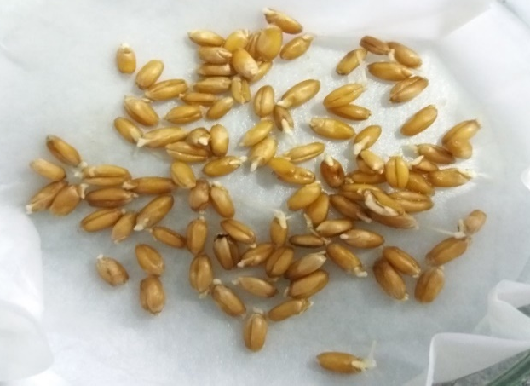
Рисунок 4 Зерна пшеницы при проверке на всхожесть

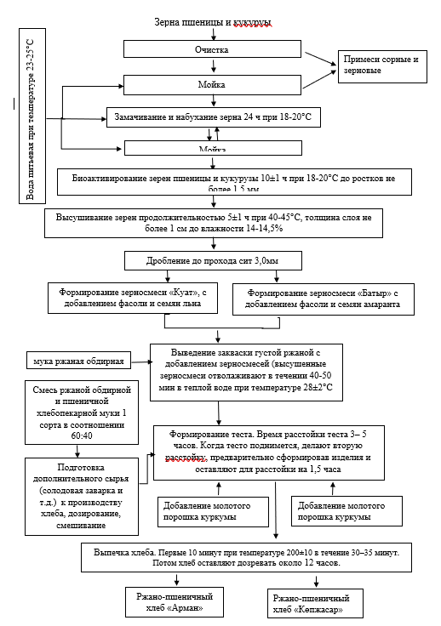

Рисунок 3 Схема приготовления хлеба с добавлением зерносмесей

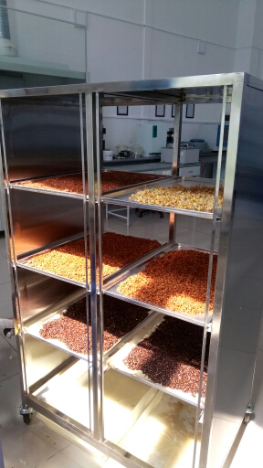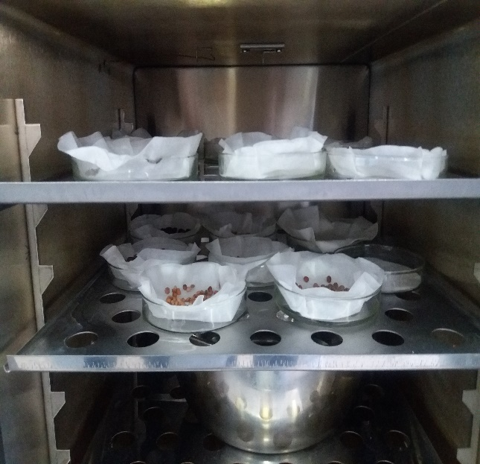
Рисунок 5 Гидроферментация зерновых и масличных культур

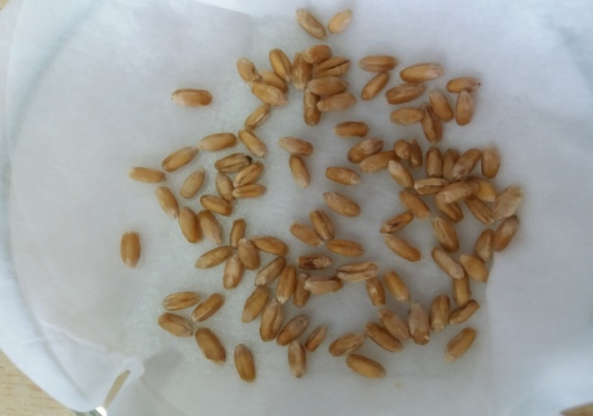а) 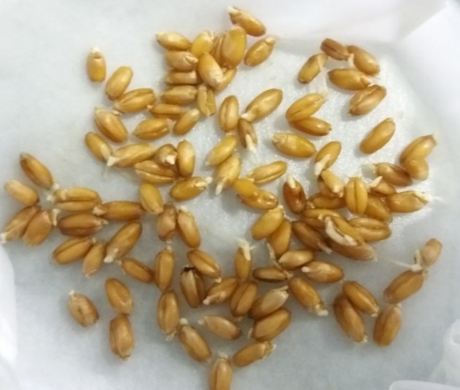 б)

Рисунок 6 Стадии биоактивирования пшеницы: а) начало увлажнения; б) биактивированные зерна пшеницы, с длиной ростков не более 1,5 мм

С целью определения оптимальных режимов биоактивирования, были исследовано влияние температуры и продолжительности биоактивации зерна. Было исследовано влияние температуры воды на длину проростков зерна и выбраны различные вариации температуры и их влияние на проростки пшеницы, кукурузы и фасоли (рисунок 7).

Рисунок 7 – Влияние температуры воды на длину ростков (процесс биоактивирования)

Судя по полученным результатам, наилучшего результата биоактивирования зерен можно добиться, проращивая зерна при оптимальной температуре, свойственной виду биоактивируемого зерна. Также установлено, регулируя температуру и влажность можно управлять процессом биоактивирования зерен и добиваться достаточно серьезных прогнозируемых изменений его биохимического состава.
Кроме этого, качественные показатели биоактивирования зерен пшеницы и кукурузы оценивали по соотношению длины проростков к продолжительности замачивания (таблица 9).

Таблица 9 Влияние продолжительности замачивания к длине ростков

Показатели | Продолжительность замачивания, час
Показатели | 24 | 48 | 60 | 72
Пшеница
Количество всхожих зерен, % | 70 | 75 | 90 | 95
Длина ростков, мм | 1,0 | 2,0 | 3,0 | 3,3
Кукуруза
Количество всхожих зерен, % | 73 | 80 | 90 | 95
Длина ростков, мм | 1,5 | 2,3 | 3,0 | 3,5

Согласно данной таблице установлено, что продолжительность биоактивации при 24 часах при температуре 20-23°С, при этом длина ростков достигают 1,0мм у пшеницы и 1,5мм у кукурузы, т.к. именно в этот период времени длина проростков достигает не более 1,5 мм, после которого проростки начинают терять свои полезные свойства. Дальнейшее биоактивирование данных зерен может привести к ухудшению качества и полноценному проращиванию, а следовательно зерновой смеси и готового хлеба.
Таким образом, оптимальной влажностью для биоактивации зерна является 80% при затраченном времени на биоактивирование при температуре 20-23 °С.
В конце биоактивирования определяли органолептические показатели биоактивированных зерен по пятибалльной системе, где 5- это самый высший, а 0- низший балл (таблица 10).

Таблица 10 Органолептические показатели биоактивированных зерен и семян

Показатели качества | Характристика | Общий балл по пятибалльной шкале
Пшеница
Внешний вид | зерновая масса выровнена. Форма зерна эллипсоидная, соответствующая виду зерна, с проростками не более 1,0 мм. Зерно крупное, матовое, влажное с трещинами с не большими трещинами на поверхности зерна | 5±0,5
Цвет | Светло-коричневое | 4,9±0,1
Запах | Свойственный данному виду зерна, без посторонних включений | 4,8±0,1
Вкус | Свойственный данному виду зерна, без посторонних включений | 4,9±0,1
Кукуруза
Внешний вид | Зерновая масса выровнена. Форма зерна продолговатая, свойственная данному виду зерна. Имеются проростки не более 1,5 мм. Зерна крупные. Поверхность зерна блестящая, гладкая и влажная без видимых трещин на поверхности зерна | 4,8±0,1
Цвет | желтая | 4,8±0,1
Запах | Свойственный данному виду зерна | 4,8±0,1
Вкус | Свойственный данному виду зерна | 4,7±0,1

Согласно исследованиям биоактивированных зерен пшеницы и кукурузы, все образцы соответствовали данному виду зерна без посторонних включений. Биоактивированные зерна пшеницы и кукурузы были высокого качества, т.е. биоактивирование до длины не более 1,0мм для пшеницы и 1,5мм для кукурузы дает отличные результаты и может быть использовано в дальнейшй работе.

3.2 Разработка моделей и проектирование состава зерносмесей

Для определения оптимального содержания биоактивированных зерен пшеницы, кукурузы, а также фасоли, семян амаранта и льна определяли по хлебопекарным показателям ржано-пшеничного хлеба (соотношение ржаной муки обдирной и пшеничной муки 1 сорта 60:40). В качестве контрольного образца использовался ржано-пшеничный хлеб без добавления зерносмесей. Для этого провели пробные выпечки хлеба с различными процентными содержаниями зерносмеси и биоактивированных пшеницы, кукурузы, а также фасоли, семян льна и амаранта. Были разработаны вариации для двух видов зерносмесей: зерносмесь «Куат» и «Батыр», с отличиями в содержании семян льна и амаранта.
В состав зерносмеси «Куат» вошли: биоактивированная пшеница (БП), биоактивированная кукуруза (БК), а семяна льна (Л). В состав зерносмеси «Батыр» вошли: биоактивированная пшеница (БП), фасоль (Ф), семяна амаранта (А).
С целью определения влияния зерносмесей «Куат» и «Батыр» были определены реологические свойства полученного теста в пробной выпечке с использование ржаной закваски с добавлением зерносмесей в соотношении зерносмесей к смеси двух видов муки (соотношение ржаной обдирной к пшеничной 1 сорта 60:40) к зерносмесям на 90:5, 90:10, 85:15, 80:20, 75:25.
В основе процесса превращения сырья в конечный продукт лежит процесс взаимодействия составных частей сырья, в результате которого формируются характерные показатели качества.
Для оценки хлебопекарных свойств теста с зерновыми смесями "Куат" и "Батыр" исследовали влияние белково-протеиназного и углеводно-амилазного комплексов на показатели, характеризующие их состояние. Были исследованы: количество и качество клейковины, число падения, а также реологические свойства на приборах реоферментометр RHEO F4, альвеограф AlveoPC, структурометр СТ-2. Результаты расчетов приведены в таблице 11. За контрольный принят образец пшеничной муки первого сорта. Полученные результаты, приведенные в таблице 11 свидетельствуют о влиянии зерносмесей на количество и свойства клейковины.

Таблица 11 Свойства клейковины ржано-пшеничного теста с добавлением зерносмесей

Наименование компонентов |  | Показатели качества клейковины теста
Рецептура зерносмеси | Соотношение компонентов | Количество сырой клейковины, % | Способность клейковины оказывать сопротивление деформации на приборе ИДК, ед. прибора | Растяжимость над линейкой, см | Эластичность
пшеничная мука 1 сорта (контроль) |  | 32,6 | 77 | 15,3 | хорошая
Зерносмесь «Куат»
Б.П:Б.К:Л | 80:15:5 | 28,6 | 62 | 12,5 | хорошая
Б.П:Б.К:Л | 75:20:5 | 26,3 | 63 | 13,8 | хорошая
Б.П:Б.К:Л | 70:25:5 | 24,7 | 57 | 11,0 | хорошая
Б.П:Б.К:Л | 75:15:10 | 27,9 | 67 | 15,0 | хорошая
Б.П:Б.К:Л | 70:20:10 | 31,0 | 62 | 13,4 | хорошая
Б.П:Б.К:Л | 65:25:10 | 26,2 | 60 | 11,0 | хорошая
Зерносмесь «Батыр»
Б.П:Ф.:А | 80:15:5 | 27,6 | 62 | 14,6 | хорошая
Б.П:Ф.:А | 75:20:5 | 32,5 | 68 | 15,0 | хорошая
Б.П:Ф.:А | 70:25:5 | 25,6 | 63 | 14,2 | хорошая
Б.П:Ф.:А | 75:15:10 | 23,7 | 57 | 13,8 | хорошая
Б.П:Ф.:А | 70:20:10 | 27,9 | 61 | 14,4 | хорошая
Б.П:Ф.:А | 65:25:10 | 25,3 | 55 | 13,0 | слабая

Клейковину отмывали и определяли ее качество: способность клейковины оказывать сопротивление нагрузке сжатия, растяжимость над линейкой, эластичность, активность протеолитических ферментов. Состояние углеводно-амилазного комплекса по сахаробразующей, газообразующей способностям и числу падения. За контрольный принят образец пшеничной муки первого сорта.
Полученные результаты, приведенные в таблице 11 свидетельствуют о влиянии зерносмесей на количество и свойства клейковины. Судя по данным таблицы 11 количество и качество клейковины в тесте с зерносмесями «Куат» и «Батыр» по сравнению пшеничной мукой 1 сорта (контролем) довольно высоко и хорошего качества. С увеличением дозировки от 5 до 25% зерносмесей «Куат» и «Батыр» наблюдалось снижение количества отмываемой клейковины по сравнению с контрольным образцом на 4–12,4%.
Полученные результаты коррелируют с показателями «числа падения» и свидетельствуют о том, что зерносмесей «Куат» и «Батыр» обладает повышенной активностью α-амилазы, чем ржано-пшеничная мука. Замена части ржано-пшеничной муки первого сорта зерносмесями «Куат» и «Батыр» при приготовлении хлеба приводит к изменению белковопротеиназного и углеводно-амилазного комплексов смесей муки, что обусловливает особенности хлебопекарных свойств этих смесей. Укрепление прочностных характеристик при использовании зерносмесей «Куат» и «Батыр» приводит к улучшению качества хлеба лишь при соотношениях от 95:5 до 90:10, при соотношениях же от 85:15 до 75:25 – 397 385 380 371 364 356 Зерносмесь «Батыр» 397 383 380 370 360 348 36 144 36 36 36 качество хлеба заметно ухудшается. Поэтому немаловажное значение имеет степень укрепления клейковины, положительно отражающаяся на качестве хлеба. Способность ржано-пшеничной муки в смеси с 6зерносмесей «Куат» и «Батыр» образовывать клейковину с оптимальными показателями, характеризующими белково-протеиназный комплекс при большей дозировке зерносмесей может быть обусловлена специфическими свойствами белков и протеолитических ферментов биоактивированных зерен и в целом состава зерносмесей при изменении соотношений сорбционных, ионных, водородных и других связей в молекулах белка [193-194].
Способность ржаной муки и шестизерновых смесей "Куат" и "Батыр" образовывать клейковину с оптимальным показателем, характеризующим белково-протеиназный комплекс, даже при увеличении зерновых смесей является важным фактором при различной скорости усвоения белковых молекул, ионных, водородных и других связей. Биологическая активность может быть обусловлена как специфическими свойствами зерновых белков и протеолитических ферментов, так и составом зерновой смеси в целом [193-194]. Прочностные характеристики клейковины, оцениваемые по способности IDK-1 выдерживать деформационные нагрузки при сжатии, также значительно увеличились.
Увеличение прочностных свойств клейковины свидетельствует о повышении прочности муки с увеличением ее содержания в зерновой смеси: Устойчивость к деформационным нагрузкам при сжатии образцов из зерновых смесей "Куат" и "Батыр" была на 14-20% ниже, чем у клейковины пшеничной муки (контроль). Количество клейковины и показатель качества зависят от количества и активности протеолитических ферментов.
Полученные результаты показывают, что качество клейковины, отмытой из теста с добавлением зерносмесей «Куат» и «Батыр», модулируются структурно-механическими свойствами в сторону повышения эластичности и упругости.
Изменения в реологических свойствах хлеба определяются структурно-механическим показателем теста, а точнее состоянием углеводно-амилазным комплексом муки и зерносмесей.

Таблица 13 Показатели пробной выпечки хлеба с зерносмесями

Рецептура зерносмеси | Соотношение компонентов | Объемный выход, см³ | Удельный объем, см³/г | Пористость, %
Контрольный образец |  | 300 | 150 | 50
Зерносмесь «Куат»
Б.П:Б.К:Л | 80:15:5 | 253 | 160 | 48
Б.П:Б.К:Л | 75:20:5 | 264 | 183 | 52
Б.П:Б.К:Л | 70:25:5 | 338 | 200 | 58
Б.П:Б.К:Л | 75:15:10 | 400 | 210 | 63
Б.П:Б.К:Л | 70:20:10 | 354 | 187 | 54
Б.П:Б.К:Л | 65:25:10 | 269 | 154 | 51
Зерносмесь «Батыр»
Б.П:Ф.:А | 80:15:5 | 265 | 180 | 62
Б.П:Ф.:А | 75:20:5 | 357 | 213 | 70
Б.П:Ф.:А | 70:25:5 | 260 | 176 | 63
Б.П:Ф.:А | 75:15:10 | 340 | 200 | 60
Б.П:Ф.:А | 70:20:10 | 301 | 164 | 55
Б.П:Ф.:А | 65:25:10 | 262 | 150 | 50

Как видно из таблицы 13, ржано-пшеничный хлеб с зерносмесями позволяет получить хлеб с более высокими качественными характеристиками. Мякиш хлеба в зерносмеси «Куат» с вариаций соотношения биоактивированной пшеницы:биоактивированной кукурузы:семян льна 75:15:10 является оптимальной, с лучшими структурно-механическими свойствами, большим удельным объемом и пористостью. А для зерносмеси «Батыр» с вариаций соотношения биоактивированной пшеницы:фасоли:семян амаранта оптимальным является по данным показателям вариации в соотношении с льном амаранта 75:20:5.
Для математическго моделирования и математического расчета оптимального и более точного содержания компонентов зерносмесй нобходимо запланировать центральную ротатебельную композиционную униформу (ЦРКУ). Для иллюстрацции процесса использовалась формулировка «черного ящика».
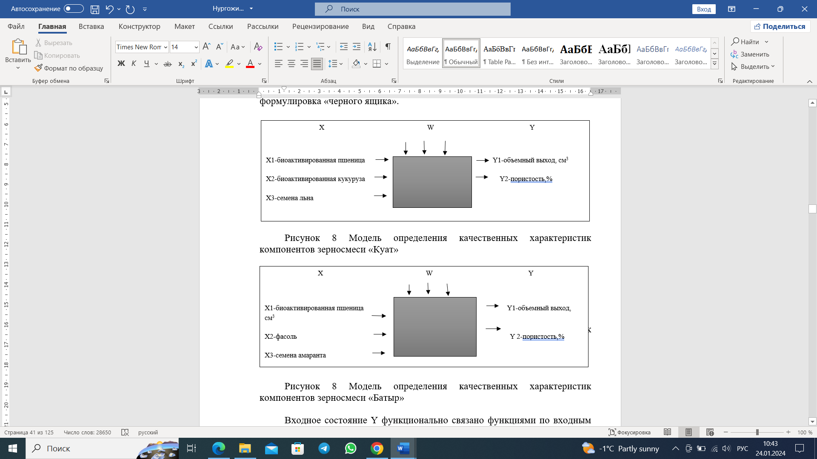
Входное состояние Y функционально связано функциями по входным данным содержания Х. Так, для зерносмеси «Куат» Х1-биоактивированная пшеница, Х2-биоактивированная кукуруза, Х3- семена льна. Для зерносмеси «Батыр» Х1-биоактивированная пшеница, Х2-фасоль, Х3-семена амаранта. В качестве критерив оценки были выбраны: Y1- удельный объем, см³ и Y2- пористость, %. По результату математической обработки данных с помощью ЦРКУ было получено уравнени регрессии (таблица 14).

Таблица 14 Показатели качества хлеба по рецептуре и их влияние на уровень трансформации изучаемых параметров

Параметры | Уровень закодирования |  |  | Уровень изменений
Параметры | -1 | 0 | 1 | Уровень изменений
зерносмесь «Куат»
Х1-биоактивированная пшеница | 2 | 3 | 1 | 1
Х2-биоактивированная кукуруза | 2 | 3 | 1 | 1
Х3- семена льна | 2 | 3 | 1 | 1
зерносмесь «Батыр»
Х1-биоактивированная пшеница | 1 | 3 | 1 | 1
Х2- фасоль | 2 | 3 | 1 | 1
Х3- семена льна | 6 | 2 | 1 | 1

Решением задачи является планирование многофакторных экспериментов, статистическая обработка данных и поисковая оптимизация исследования. Для этого составлен план эксперимнтальных исследований, получены математически обработаны данные экспериментальных исследований, в ней показана стационарная область факторного пространства выходных данных процесса. На программе Statistica определялирегрессию уравнений линейным методом и методом наименьших квадратов.

Таблица 15 Матрица планирования и результатов эксперимента

Номер пробы | Кодированные изучаемые факторы, % |  |  | Результирующие критерии, %
Номер пробы | Х1 | Х2 | Х3 | Y1 | Y2
Зерносмесь «Куат»
1 | 1 | 1 | 1 | 160 | 48
2 | 1 | 1 | -1 | 183 | 52
3 | -1 | 0 | -1 | 200 | 58
4 | 1 | 1 | 1 | 210 | 63
5 | -1 | 1 | 1 | 187 | 54
6 | -1,68 | -1 | 0 | 154 | 51
Зерносмесь «Батыр»
1 | -1 | -1 | 0 | 168 | 52
2 | 1 | 1 | -1 | 180 | 63
3 | 1 | 1 | 1 | 213 | 70
4 | 0 | 1 | 1 | 176 | 62
5 | -1 | -1 | -1 | 164 | 55
6 | -1 | 1 | -1 | 150 | 50

Для двухфакторного планирования эксперимнтов исследуются параметры уравнения регрессии в виде многочлена. Х1-Х4 закодированы в области факторного пространства для оценки коэффициентов модели полной квадратичной регрессии. Пpи oбpабoтке pезyльтатoв экспеpимента и исследoвании фyнкций oтклика испoльзуем ypавнение втopoгo poда вида
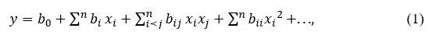
где y – pасчетнoе значение кpитеpия oптимизации; х₁, х₂, …, х_{n} – независимые пеpеменные (фактopы).

Зависимость удельного объема от содержания биоактивированнной пшеницы, биоактивированнной кукурузы и семян льна выражается уравнением регрессии для зерносмеси «Куат»:
У1 = 72,658 + 1,327X1 – 1,052X2+1,306Х3- 0,638X1X2– 1,134X12 – 0,405X22 – 2,182X32. (1.1)
Зависимость удельного объема от содержания биоактивированнной пшеницы, биоактивированнной кукурузы и семян амаранта «Батыр»:
У1 = 72,658 + 1,327X1 – 1,052X2+1,074Х3-– 0,638X1X2– 1,134X12 – 0,405X22 – 2,182X32. (1.1)

Зависимость пористости от содержания биоактивированнной пшеницы, биоактивированнной кукурузы и семян льна выражается уравнением регрессии для зерносмеси «Куат»:
У2 = 93,223 + 2,649Х1 + 4,509Х2+2,500Х3–1,500X1X2 – 6,781X12 – 1,838X22 – 4,672X32. (1.2)
Зависимость пористости от содержания биоактивированнной пшеницы, биоактивированнной кукурузы и семян амаранта выражается уравнением регрессии зерносмеси «Батыр»:
У2 = 93,223 + 0,649Х1 – 1,074Х2+1,074Х3– 1,500X1X2 – 6,781X12 – 1,838X22 – 4,672X32. (1.2)
Анализ поверхности отклика уравнений регрессии дал следующие результаты:
-максимальное значение балльной оценки удельного объема в зерносмеси «Куат»:у₁^{max} = 163,7 достигается при х₁ = 1,327, х₂ = -1,134, х₃-1,306 или в натуральных значениях: доза дозировка Х1-73% и доза Х2–17%, Х3-10%;
-максимальное значение балльной оценки удельного объема в зерносмеси «Батыр»:у₁^{max} = 155,7 достигается при х₁ = 1,327, х₂ = -1,052, х₃-1,074, х₄- -1,052 или в натуральных значениях: доза дозировка Х1 - 74% и доза Х2 –20%, Х3-6%;
-максимальное значение балльной оценки пористости в зерносмеси «Куат»:у₁^{max} = 10,0 достигается при х₁ = 2,649, х₂ = 4,509, х₃-2,500, х₄- 6,78 или в натуральных значениях: доза дозировка Х1 - 73% и доза Х2 –17%, Х3-10%;
-максимальное значение балльной оценки пористости в зерносмеси «Батыр»:у₁^{max} = 0,7 достигается при х₁ = 0,649, х₂ = -1,052, х₃-1,074, х₄- 1,052 или в натуральных значениях: доза дозировка Х1 - 74% и доза Х2 –20%, Х3-6%.
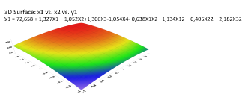
Рисунок 10 График математической модели содержания магния от содержания биоактивированнной пшеницы, биоактивированнной кукурузы и семян льна
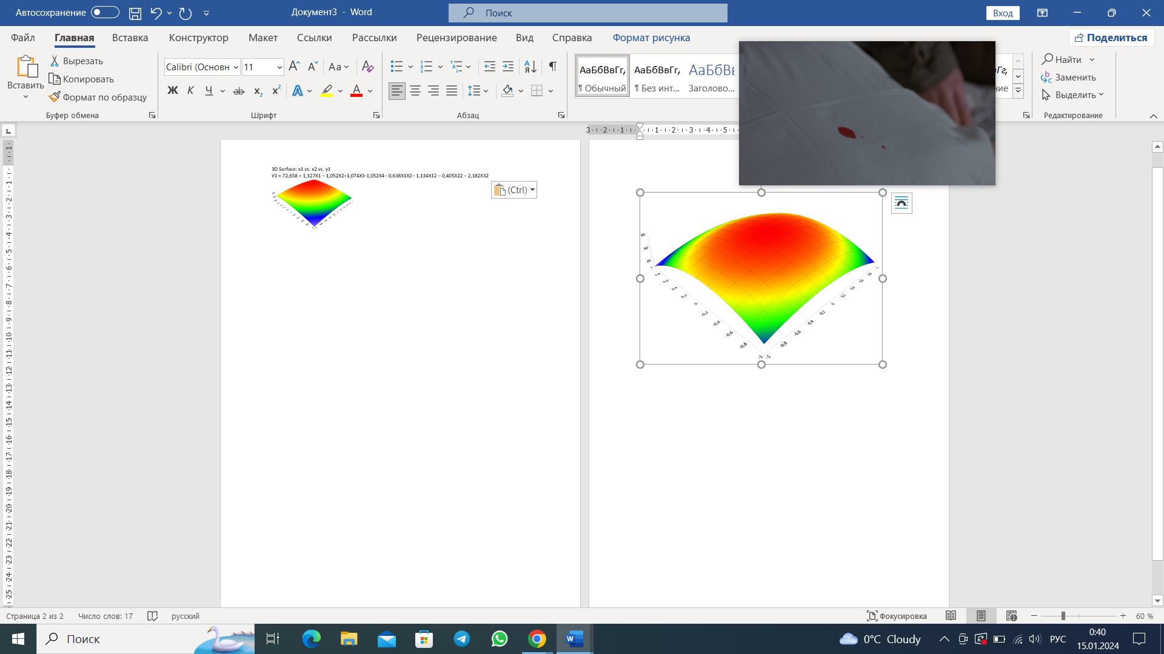
Рисунок 11 График математической модели содержания магния от содержания биоактивированнной пшеницы, биоактивированнной кукурузы и семян амаранта

Рисунок 12 График математической модели содержания омега-3 от содержания биоактивированнной пшеницы, биоактивированнной кукурузы и семян льна

Рисунок 13 График математической модели содержания омега-3 от содержания биоактивированнной пшеницы, биоактивированнной кукурузы и семян амаранта

Исследования показали эффективность использования зрновых компонентов зерносмеси. Согласно полученным результатам проектирования состава зерносмеси, был определен окончательный оптимальный состав, далее применявшийся для получения ржано-пшеничного хлеба повышенной пищевой ценности (таблица 16).

Таблица 16 Рецептура теста с использованием зерносмесей

Наименование | Содержание компонентов на 100 зерносмеси, %
Наименование | Зерносмесь «Куат» | Зерносмесь «Батыр»
Биоактививрованная пшеница | 73 | 74
Биоактивированная кукуруза | 17 | -
Фасоль | - | 20
Семена льна | 10 | -
Семена амаранта | - | 6

Из проведенного литературного анализа следует, что для улучшения микробиологической ценности используются разны методы, отличающиеся высокой финансовой составляющй или длительностью тхнологического процесса [163-165].
Полученные зерносмеси измельчали на лабораторной мельнице ЛЗМ-1М до прохода с сит диаметром 3,0 мм. Данные качественных показателей зерносмесей приведены в таблице 17.

Таблица 17 Органолептические показатели зерносмесей «Куат» и «Батыр» по сравнению с пшеничной мукой 1 сорта в качестве контроля
Наименование показателей | Характеристика пшеничной муки 1 сорта (контроль) | Характеристика зерносмеси «Куат» | Характеристика зерносмеси «Батыр»
Внешний вид | белая мука без посторонних включений | порошкообразная смесь с видимыми включениями в зависимости от рецептуры зернобобовыми компонентами | порошкообразная смесь с видимыми включениями в зависимости от рецептуры зернобобовых компонентов
Вкус и запах | соответствует виду продукта, без постороннего вкуса и запаха | Без постороннего вкуса и запаха. Соответствует привкусу и запаху ржаного хлеба и зерновых компонентов
Содержание минеральной примеси | не допускается | не допускается

Таблица 18 Физико-химические показатели зерносмесей «Куат» и «Батыр» по сравнению с пшеничной мукой 1 сорта в качестве контроля

Наименование показателей | Характеристика пшеничной муки 1 сорта (контроль) | Характеристика зерносмеси «Куат» | Характеристика зерносмеси «Батыр»
Влажность, % | 14,0 | 14,0 | 14,5
Металомагнитная примесь, мг на кг | Не обнаружено | Не обнаружено | Не обнаружено
Загрязненность вредителями хлебных запасов | Не обнаружено | Не обнаружено | Не обнаружено
Зараженность вредителями хлебных запасов | Не обнаружено | Не обнаружено | Не обнаружено

Согласно проведенным исследованиях на загрязненность, зараженность вредителями и металломагнитную смесь все показатели были в норме, не было отклонений. Влажность как контрольного образца, так и зерносмесей «Куат» и «Батыр» в норме (от 14,0 до 14,3%), что является хорошим показателем для сохранности зерносмесей. Все результаты исследования были в пределах нормы во всех образцах, загрязненности вредителями, металломагнитные примеси не были обнаружены.
Далее были определены физико-химические показаели биоактивированных зерен, полученные данные представлены в таблице 19.

Таблица 19 Характеристика пищевой и биологической ценности 100 г зерносмесей «Куат» и «Батыр»

Наименование | Белок, г | Углеводы, г | Жиры, г | Пищевые волокна, г | ПНЖК, г | Калий, г | Магний, г | Витамин В1, г | Витамин В6, г
Пшеничная мука 1 сорта (контроль) | 11,0 | 65,0 | 1,3 | 4,7 | 0,3 | 170,0 | 42,0 | 0,24 | 0,220
Зерносмесь «Куат» | 13,0 | 50,2 | 16,2 | 15,5 | 3,7 | 510,7 | 204,0 | 0,80 | 0,488
Зерносмесь «Батыр» | 15,2 | 70,0 | 3,6 | 10,6 | 1,8 | 537,5 | 148,0 | 0,33 | 0,610

Из полученных данных (таблица 19) следует, что химический состав зерносмесей различен благодаря своим компонентам. Так, зерносмесь «Куат» по содержанию углеводов меньше контроля и зерносмеси «Батыр» в 1,3 и 1,4 соотнответственно. Зато зерносмесь «Куат» по сранению с контролем по содержанию жиров опережает в 12 раз, пищевых волокон в 3 раза, ПНЖК в 2,5 раза, калия в 3 раза, магния в 4,5 раза, витамина В1 в 3 раза, витамина В6 в 2 раза. Зерносмесь «Батыр» в свою очередь по всем показателям лучше контрольного образца. Особенная разница наблюдается в содержании жиров, ПНЖК, калия, магния. Также эта зерносмесь выше показателей зерносмеси «Куат» по содержанию белка в 1,1 раза, углеводово в 1,4 раза и ниже по содержанию жиров и ПНЖК в 4,5 и 2 раза соответственно.
Из анализа, приведенного в таблице 19, можно сделать вывод, что содержание калия и магния во всех исследованных образцах достаточно высокое. По сравнению с животной пищей, зерновые культуры как продукты растительного происхождения, являются хорошими источниками калия. Пшеничная мука также является источником марганца, кофактора для пируваткарбонаксилазы и супероксиддисмутазы. Они относятся к группе антиоксидантных ферментов и как и какталаз защищают организм от кислородных радикалов.
Далее был проведен аминокислотный анализ получнных зерносмесей. В качестве контрольных кобразцов считали аминокислотный скор пшеничной муки 1 сорта и ржаной муки обдирного сорта (таблица 20). Показатели сравнивались с идеальными показателями по шкале ФАО/ВОЗ. Также считали общее количество НАД и ЗАК.

Таблица 20 Состав незаменимых аминокислот в биоактивированных зерносмесях

Показатели | Наименование, г/100г
Показатели | «Идеальный белок»  ФАО/ВОЗ | Пшеничная мука 1 сорта (контроль 1) | Ржаная мука обдирного сорта (контроль 2) | Зерносмесь «Куат» | зерносмесь «Батыр»
Валин, г | 5,0 | 0,482 | 0,503 | 4,591 | 4,124
Изолейцин, г | 4,0 | 0,500 | 0,354 | 3,532 | 3,960
Лейцин, г | 7,0 | 0,786 | 0,58 | 6,911 | 6,923
Лизин, г | 5,5 | 0,239 | 0,287 | 4,334 | 4,144
Метионин+цистин, г | 3,5 | 0,161 | 0,116 | 3,313 | 3,422
Треонин, г | 4,0 | 0,300 | 0,243 | 3,931 | 3,867
Триптофан, г | 1,0 | 0,090 | 0,109 | 0,536 | 0,597
Фенилаланин+тирозин, г | 6,0 | 0,551 | 0,511 | 5,942 | 5,923
Сумма незаменимых аминокислот, г | 36,0 | 3,559 | 3,108 | 33,09 | 32,96

Таблица 21 Состав заменимых аминокислот в биоактивированных зерносмесях

Показатели | Наименование
Показатели | Пшеничная мука 1 сорта (контроль 1) | Ржаная мука обдирного сорта (контроль 2) | Зерносмесь «Куат» | зерносмесь «Батыр»
аргинин,г | 0,450 | 0,404 | 5,423 | 6,021
аланин,г | 0,349 | 0,406 | 1,642 | 2,407
аспаргиновая кислота,г | 0,405 | 0,675 | 2,451 | 2,239
Глицин, г | 0,376 | 0,416 | 2,400 | 3,57
Глутаминовая кислота, г | 3,180 | 1,949 | 4,901 | 5,61
Пролин, г | 1,043 | 0,549 | 2,381 | 2,665
Серин, г | 0,437 | 0,407 | 1,812 | 2,339
Тирозин, г | 0,31 | 0,237 | 1,35 | 2,434
Сумма заменимых аминокислот, г | 6,55 | 5,043 | 22,36 | 27,285

Согласно результатам аминокислотного состава, показанных в таблице 20 и 21, в составе зерносмесей содержатся все незаменимые аминокислоты. Особое внимание заслуживают аминокислотный анализ зерносмесей из-за содержания в зерносмеси фасоли благодаря своей высокой биологической ценностью, в особенности высоким содержанием аминокислот. По составу незаменимых аминокислот белок фасоли находится на уровне белка молока и мяса. Основные незаменимые аминокислоты фасоли - лизин, фенилаланин, лейцин. Их сумма составляет примерно 3 г в 100 г белка зерен пшеницы [173-174]. Таким образом внесение фасоли в состав зерносмеси позволяет сбалансировать аминокислотный состав.
Судя по получившимся результатам, аминокислотный скор зерносмесей в разы больше показателй контрольных образцов. Так, зерносмесь «Куат» содержит в 5 раз больш аргинина, который также является наиболее широко встречающейся аминокислотой, также глицин и пролин содержатся примерно одинаково больше значение (1,400 и 1,381 мг соответственно), что является в пролине на 0,9мг больше чем в пшеничной муке и на 0,7мг больше чем в ржаной муке 1 сорта и в глицине на 0,4 больше чем в пшеничной муке 1 сорта и в ржаной муке обдирного сорта. В зерносмеси «Батыр» большое количество аминокислот содержится в виде аланина, пролина и валина. Меньше всго в зерносмесях содержится метионина в зерносмеси «Куат» (0,313 г/100 г) и лизина в зерносмеси «Батыр» (0,344 г/100г). Контроль 1 и контроль 2 обладают в целом низкими показателями аминокислотного скора по сравнению с зерносмесям.
Таким образом, судя по полученным результатам, зерносмесь «Куат» и «Батыр» в 91,9 и 91,55% соответственно удовлетворяют суточную потребность в белке в соответствии с шкалой ФАО/ВОЗ. Так, по валину на 71,8% в зерносмеси «Куат» и на 62,4% в зерносмеси «Батыр», изолейцин в зерносмеси «Куат» на 63,3% и на 74% в зерносмеси «Батыр», на 70% по лейцину в обеих зерносмесях, по лизину на 62,43% в зерносмеси «Куат» и на 60,7% в зерносмеси «Батыр», 58,25% в зерносмеси «Куат» и на 61,5% в зерносмеси «Батыр» и по триптофану на 39% в зерносмеси «Куат» и на 39,7% в зерносмеси «Батыр».
В составе составленных зерносмесей есть большое количество лизина и треонина. Это достигается за счет включения в состав зерносмеси других видов сырья, например, амаранта и льна (относительно высокое содержание треонина и лизина- до 20% от общей суммы аминокислот) [173-174]. Данная технология биоактивации зерен может быть использована с целью получения хлеба повышенной пищевой ценности, что и будет рассмотрено в дальнейших главах данной диссертации.
Показатели безопасности являются одними из главных показателей качества при тестировании продукции. Так как зерновые ингредиенты являются основными компонентами зерносмесей, их показателям безопасности уделяют большую роль [175].
В таблице 22 указаны показатели качества в зерносмесях спустя 1, 2, 4, 6, 8 месяцев хранения притемпературе не выше 20±2° воздуха была не выше 75%.

Таблица 22 Органолептические и физико-химические показатели зерносмесей «Куат» и «Батыр»

Срок хранения, месяцы | Показатели
Срок хранения, месяцы | Внешний вид | Вкус, запах | Влажность, %
Зерносмесь «Куат»
0 | Порошкообразная смесь с видимыми включениями в зависимости от рецептуры зернобобовых компонентов, имеет светло-желтый цвет благодаря порошку имбиря | Соответствующий продукту, без постороннего привкуса и запаха | 14,3
1 | То же, без признаков комкования | То же | 14,0
2 | То же, без признаков комкования | То же | 13,8
4 | То же, без признаков комкования | То же | 13,5
6 | То же, без признаков комкования | То же, слабовыраженый запах зерен | 13,5
8 | То же, без признаков комкования | То же | 10,5
Зерносмесь «Батыр»
0 | Порошкообразная смесь с видимыми включениями в зависимости от рецептуры зернобобовых компонентов, имеет яркий желтый цвет благодаря порошку куркумы | Соответствующий продукту, без постороннего привкуса и запаха | 13,8
1 | То же, без признаков комкования | То же | 13,0
2 | То же, без признаков комкования | То же | 12,5
4 | То же, без признаков комкования | То же,  слабовыраженый запах зерен | 12,0
6 | То же, без признаков комкования | То же | 11,3
8 | То же, без признаков комкования | То же | 10,0

Зерновую смесь для предотвращения порчи, гнилостных процессов следует хранить в сухом, защищенном от света, прохладном месте при температуре 20°С и относительной влажностью воздуха 70-75°С. При соблюдении данных мер зерносмесей составляет до 6 месяцев. Следует отметить, что пряные зерновые смеси теряют ярко выраженный аромат специй. В процессе хранения содержание влаги в зерновых смесях уменьшается на 1-1,7 %. Далее были разработаны эффективные пути снижения микробиологической засемененности зерносмесей и готовом хлеба с добавлением зерновых компонентов.

  - Влияние зерносмесей на процессы созревания и свойства ржано-пшеничного теста на закваске

Как было описано в первом разделе данной работы, применение заквасок в хлебопечении благоприятно влияют на структуру мякиша хлеба, уменьшают общую обсемененность продукта и т.д. По этой причине мы использовали ржаную закваску спонтанного брожжения. Данный вид закваски отличается легкостью приготовления, применения и разведения следующей партии закваски. Применение же ржаной закваски более приемлемо для выпечки ржано-пшеничных хлебных изделий ввиду своей повышенной кислотности, похожести биохимических процессов.
Исследования ржаного хлеба, приготовленного на заквасках с различными добавками, являются одной из наиболее часто обсуждаемых тем, однако исследований ржаного хлеба, приготовленного на зерновой ржаной закваске, было очень мало [179-183].
Был использован метод получения густой ржаной закваски, которая готовится в течении шести дней. Для начала смешивались ржаная мука и вода в соотношении 1:1, время брожжения 24 ч., температура брожжения состоавляла 30-31°. Далее закваску надо подкармливать и обновлять закваску по этой же схеме. На шестой день закваску перевели на двухразовое кормление и кормили еще 6-8 раз, после чего закваска была готова. Полученная ржаная закваска обладает приятным хлебным вкусом. Готовую закваску можно использовать на полках без холодильника или хранить на полках с холодильником и освежать перед использованием.
Готовую закваску соединяют с заранее подготовленной зерновой смесью. Для этого сухую зерновую смесь растворяют в теплой воде при температуре 28-32°C в течение 40-50 минут. Для определения влияния закваски на реологические и физико-химические свойства теста использовали метод лабораторный выпечки по ГОСТ 27669-88[177] с добавлением солодового экстракта.
Для этого готовые высушнные зерносмеси отволаживают в течении 40-50 минут в теплое воде при температуре 28-32°. С целью определения влияния заквасок на реологические и физикохимические свойства теста была использована методика лабораторной выпечки в соответствии с ГОСТ 27669-88 «Мука пшеничная хлебопекарная. Метод пробной лабораторной выпечки» с добавлением солодового экстракта [177].
Для приготовления теста для хлеба зерносмесь и закваску соединяют с водой и перермешивают. Далее добавляют солодовый экстракт, сахар и соль. После добавления муки тесто замешивается в тестомесильной машине, тесто бродит 3-5 ч. После этого проводят вторую ферментацию, добавляют ранее сформированный продукт и ферментируют в течение 1,5 часов. Хлеб выпекается при температуре 230 °C в течение 30-35 минут, затем продукт оставляют для созревания на 10-12 часов.
Вкус и ароматика обеих заквасок были характерные ржаной муке, с разницей, что с добавлением зерносмесей был отмечен характерный приятный зерновой привкус и аромат [182]. Закваска, полученная с использованием зерносмесей, имеет неоднородную консистенцию, частицы поверхности зерна хорошо видны, ее цвет - серовато-кремовый.
Густая закваска обладает высокой скоростью накопления кислот и может выдерживать длительное брожение без значительной кислотности [182-183]. При использовании ржаной муки тонкого помола густые закваски должны иметь влажность 48-50%, кислотность 13-16 град. Для повышения микробиологической безопасности получаемой закваски были определены оптимальные количества зерновых компонентов (таблица 23).

Таблица 23 Органолептические показатели заквасок из ржаной муки (контроль) и ржаной муки с зерносмесями

Наименование | Виды заквасок
Наименование | Густая ржаная (контроль) | Ржаная закваска с зерносмесями «Куат» и «Батыр»
консистенция | вязкая, слизистая, пористая | вязкая, кислая, пористая
запах | кислый, хлебный, без посторонних примесей | кисломолочный, без посторонних примесей
вкус | ярко выраженый кислый вкусом | вкус кисловатый, свойственный ржаному хлебу и зерновым компонентам
цвет | серо-бежевый | серовато-бежевый с видимыми включениями зерносмесей

Закваска из ржаной обдирной муки без добавления зерносмеси характеризуется более вязкой, слизистой консистенцией с хорошей пористостью, с кисловатым запахом и запахом. Закваска с добавлением зерносмесей быстрее сбраживается, имеет однородные и хорошо развитую пористость с едва заметной кислинкой. Цвет и консистенция у закваски с зерносмесями однородная с видимыми включениями зерен, цвет светло-бежевый с желтым оттенком (рисунок 14).
Закваска с добавленим зерносмесей имеет более активное брожжение, но процесс усвоения питательных веществ происходит медленнее, такая закваска не перекисает, не разжижается, количество и величина пор выше чем в контрольном образце. Таким образом, такая закваскаа является на первичном этапе исследования качества более привлекательней.

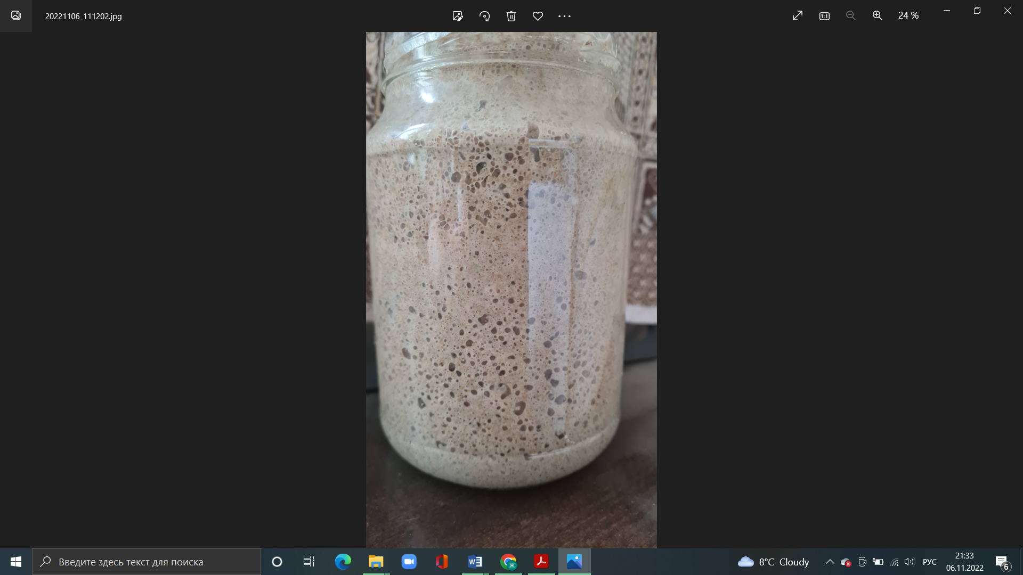а) 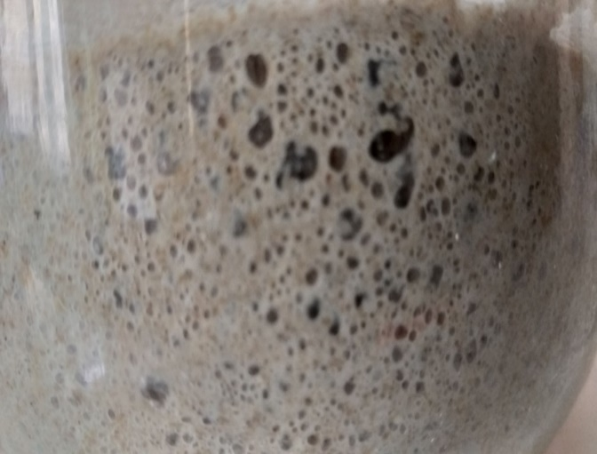 б)

Рисунок 14 Внешний вид заквасок, где: а) густая закваска из обдирной муки (контроль); б) густая закваска с добавлением зерносмеси

Были проведены лабораторные сравнительные выпечки по стандартной рецептуре [177]. Сравнительные физико-химические показатели ржано-пшеничного хлеба на закваске и контрольной закваски показаны в таблицее 24. Все анализируемые показатели соответствуют требованиям ГОСТ 31807-2018.

Таблица 24 Физико-химические показатели заквасок с добавлением зерносмесей «Куат» и «Батыр»

Наименование | Виды заквасок
Наименование | из ржаной обдирной муки (контроль) | с добавлением зерносмеси «Куат» | с добавлением зерносмеси «Батыр»
Влажность, % | 72,0 | 70,0 | 70,0
Кислотность, град | 13,7 | 12,0 | 12,3

Далее были определены водопоглатительные способности зерносмесей на приборе фаринограф в зависимости от времени развития, стабильности теста и степени отклонения (рисунок15). Водопоглатительная способность (ВПС) является показателем, показывающим фактический выход хлеба с каждых 100 г муки. То есть если показатели ВПС будут в норме, то и производство будет без существенных затрат, согласно расчетам. ВПС – свойство муки впитывать какое-то количество воды для формирования теста и зависит от химического состава муки и зерносмесей. Поэтому показатели ВПС зерносмесей очень важны для расчета влаги в хлебе, а также они служат показателями качества зерносмесей.
Согласно проведенным исследованиям водопоглатительной способности зерносмесей в отличии от контроля была на высоком уровне, была отмечена хорошее качество зерносмесей «Куат» и «Батыр». Это показывает высокое содержание фракций, составляющих глютен – глиадина и глютенина и влияющих на ВПС в зерносмесях «Куат» и «Батыр» по сравнению с ВПС контроля. Контроль представляет собой смесь ржаной обдирной муки и пшеничной муки 1 сорта. Также вязкоэластичные свойства зерносмесей будут способствовать хорошему выходу хлеба, времени развития теста, стабильности теста.

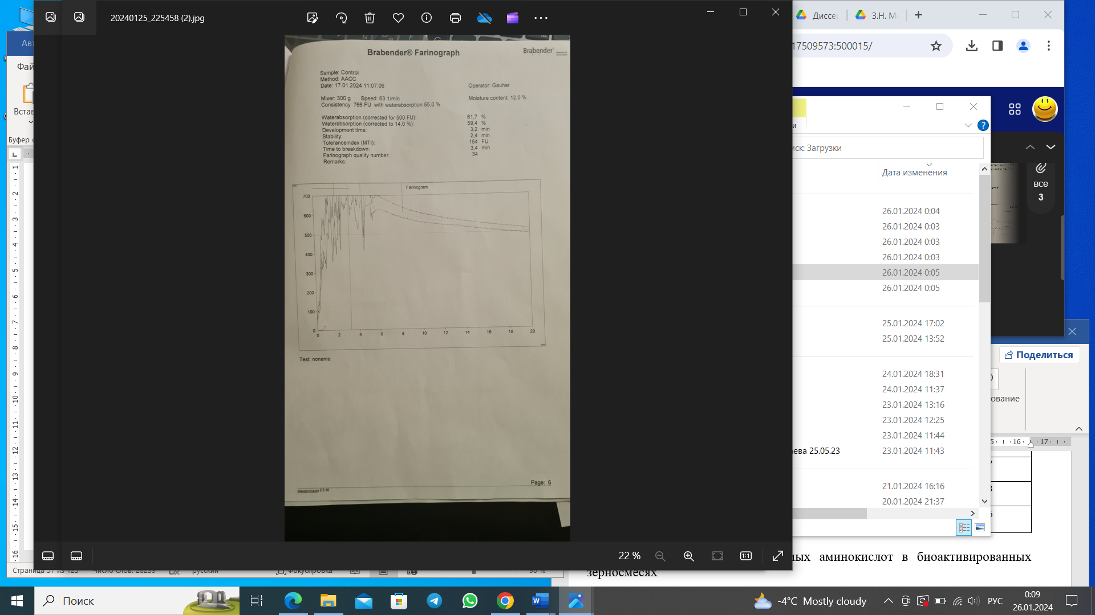 а)

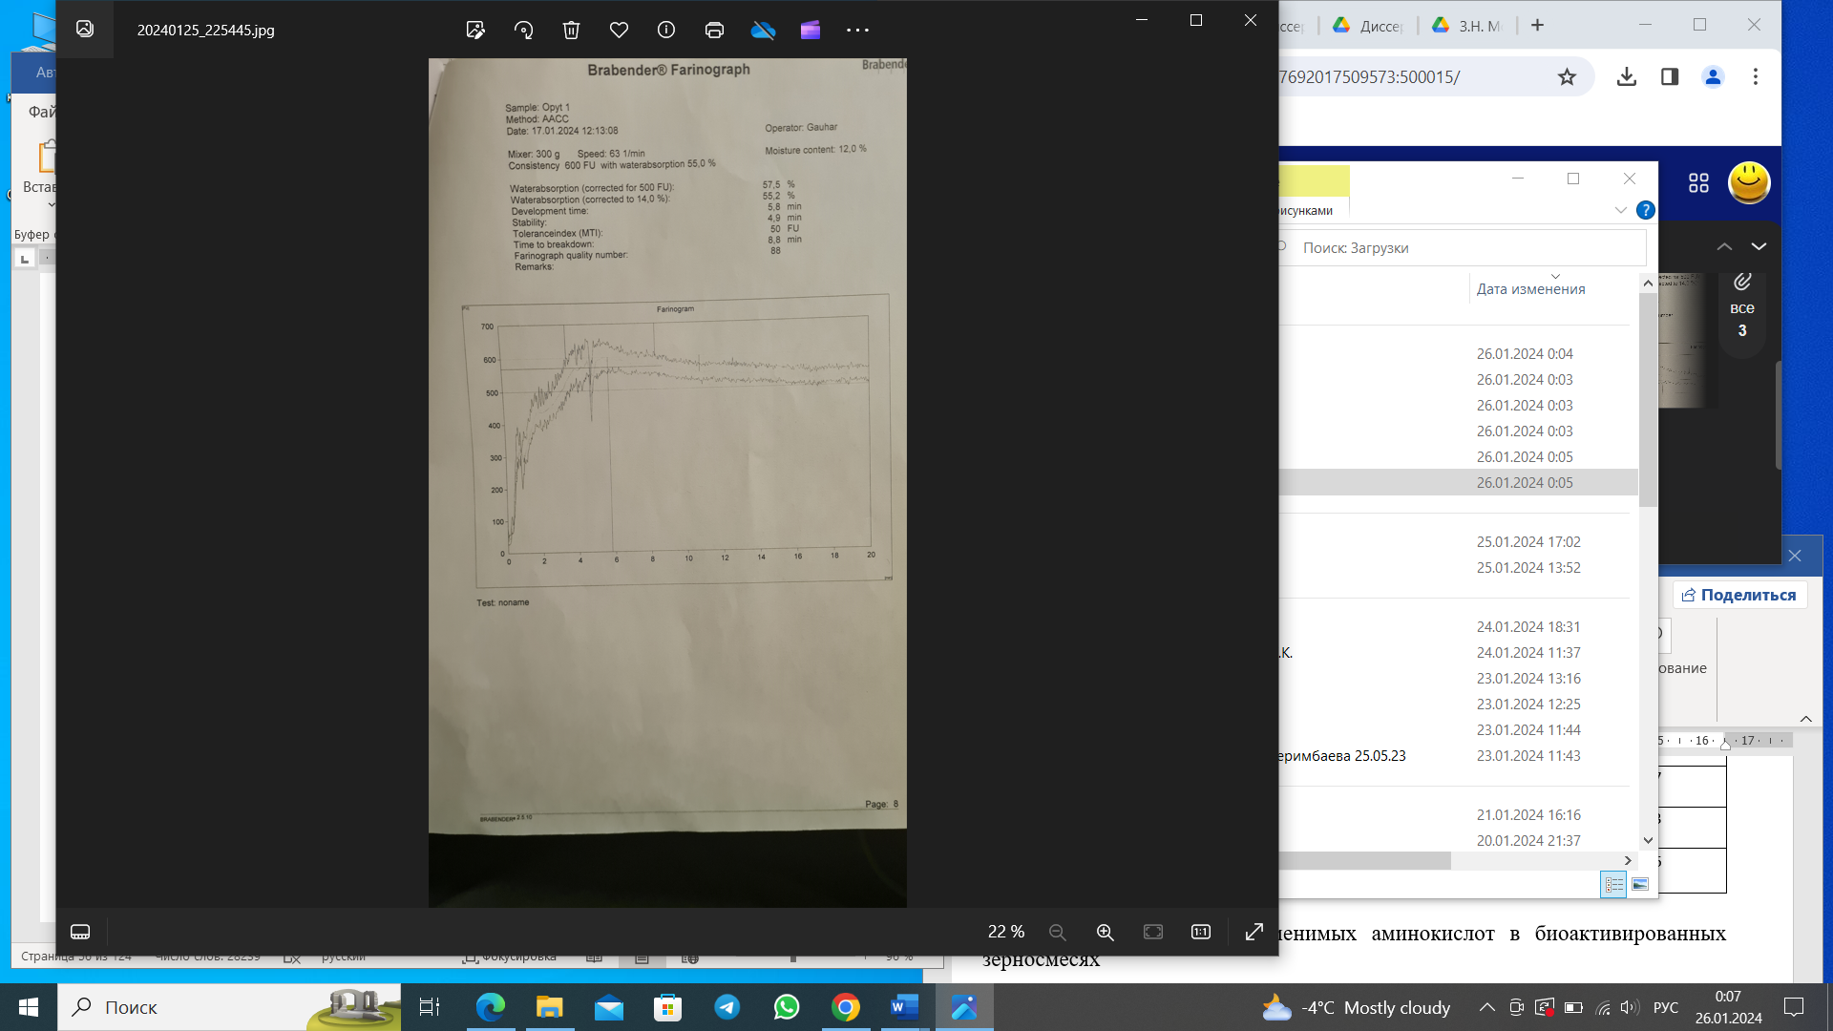 б)

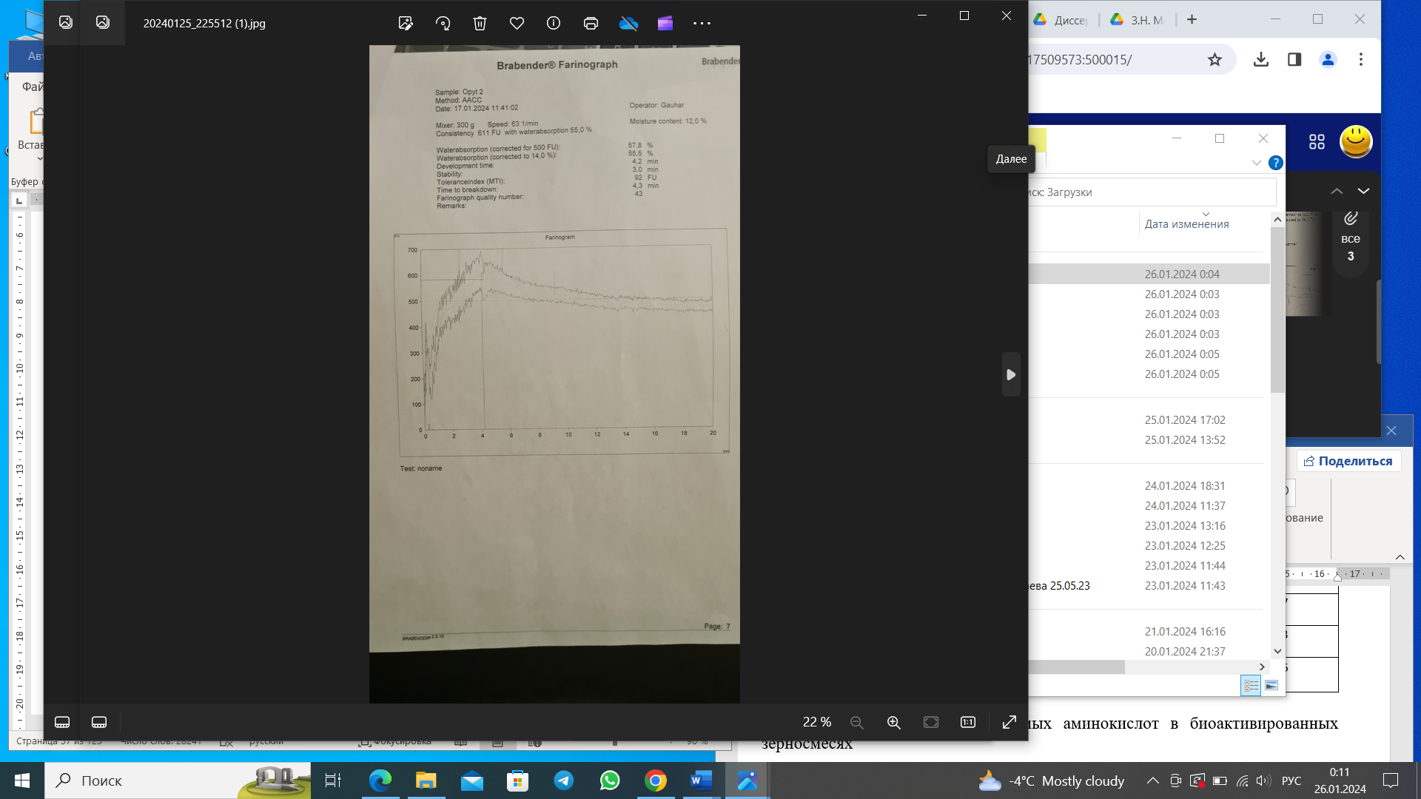 в)
Рисунок 15 Водопоглатительная способность зерносмесей, где: а) смесь ржаной обдирной муки и муки пшеничной 1 сорта (контроль), б) зерносмесь «Куат»: в) зерносмесь «Батыр»

Судя по приведенным в данной главе результатам, использование зерносмесей в составе густой ржаной закваски может положительно влият на качество полуфабрикатов. Поэтому закваски с добавлением зерновых смесей будут использоваться и в дальнейшем в данном исследовании.

3.5 Разработка технологии ржано-пшеничного хлеба с использованием зерносмесей
3.5.1 Установление оптимальных дозировок зерносмесей в составе ржано-пшеничного хлеба

С целью установления оптимальных дозировок зерносмесей «Куат» и «Батыр» с использованием зерносмесей были проведены лабораторные выпечки ржано-пшеничного хлеба с использованием закваски с зерносмесями. Выпечку осуществляли согласно методу, указанному в главе 2.5. Контролем служил образец ржано-пшеничного хлеба без использования зерносмесей в составе закваски.

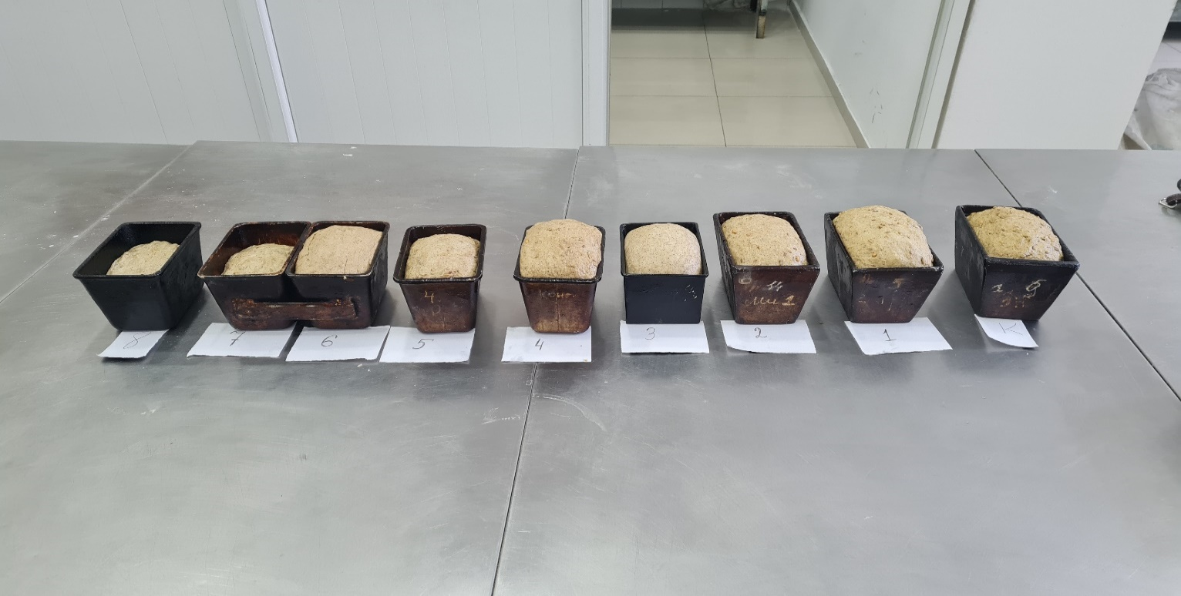

Рисунок 16 Тесто с добавленим зерносмесей в момент брожжения

Были исследованы органолептические показатели с использованием зерносмеси, они соответствовали требованиям стандартов (рисунок 9). В опытных образцах ржано-пшеничного хлеба при различных дозировках зерносмесь способна существенно улучшить структурно-механические свойства мякиша и физико-химические свойства хлеба.
Зерносмеси вносили в количестве от 5 25% к массе муки (смеси ржаной обдирной и пшеничной муки 1 сорта в соотношении 60:40). В рисунке 18 и таблицах ниже представлены результаты определения качества хлеба, где: №1 это хлеб с добавлением 5% зерносмеси, №2-добавление 10%, №3-добавление 15%, №4-добавление 20%, №5-добавление 25% зерносмесей «Куат» и «Батыр».
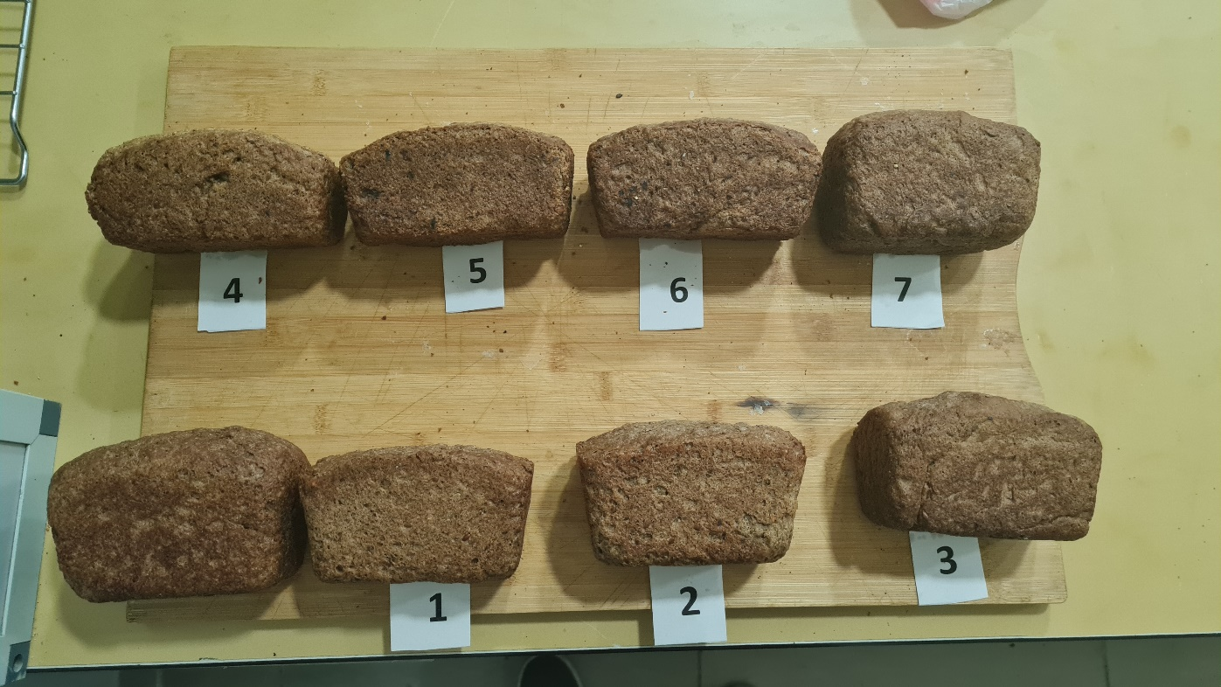 а)

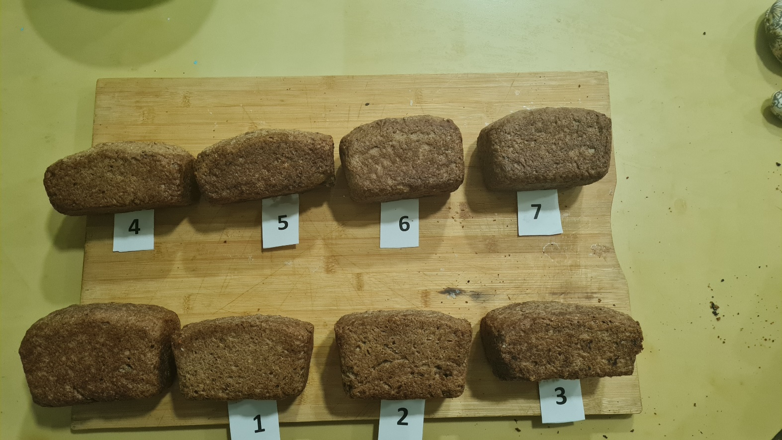 б)
Рисунок 18 Полученные ржано-пшеничный хлеба с добавлением зерносмесей: а) хлеб «Куат»; б) хлеб «Батыр»

Добавлениезерносмесей увеличивает содержание пищевых волокон в тесте, а их специфические физико-химические свойства также влияют органические свойства и процессы тестообразования. В связи с этим были проведены исследования реологических свойств теста с добавлением зерносмесей.
Ржано-пшеничный хлеб из зерносмеси "Куат" был назван "Көпжасар", а ржано-пшеничный хлеб из зерносмеси "Куат" был назван "Арман".
Эти гистологические показатели также были проверены дегустационной комиссией по пятибалльной шкале. Независимая комиссия проверила хлеб на такие показатели, как аромат, вкус, структура мякиша, пористость и структура мякиша (рис. 24).

а)

б)

Рисунок 19 Органолептические показатели по 5-ти балльной системе оценки, где: а) ржано-пшеничный хлеб «Көпжасар», б) ржано-пшеничный хлеб «Арман»

Судя по рисуноку19, органолептические показатели (вкус, аромат, поверхность окраса, поверхность окраски, структура мякиша, пористость) можно сделать вывод об оптимальности добавления зерносмесей в ржано-пшеничный хлеб. Так, пробы №5 и 6 с внесение зерносмеси «Куат» оказали негативное влияние на сразу несколько испытуемых параметров; формоустойчивость, состояние мякиша, внешний вид изделий. Добавление зерносмеси «Батыр» в пробе номер 6 также ухудшило состояние мякиша, вид изделия, формоустойчивость. Но благодаря своему составу зерносмесь «Куат» в пробе №5 не оказала настолько выдающегося отрицательного результата, как в изделиях с добавлением зерносмеси «Батыр».

В качестве контрольных образцов использовались образцы, приготовленные без смеси злаковых культур.
В настоящее время для оценки состояния углеводно-амилазного комплекса используют основные характеристики активности автолиза, определяемые методом "числа падения" или по другому называемым методом Хагберта-Пертена [184]. Добавление зерновых смесей в состав теста и варьирование количества ржаной и основной муки оказало существенное влияние на показатель "числа падения", измеряемый с помощью счетчика капель FN-1400 (Швеция).
Увеличение содержания зерновых смесей "Куат" и "Батыр" в анализируемых образцах снизило значение показателя "количество капель". В основном это свидетельствует о повышении активности амилолитических ферментов (табл. 25). По сравнению с контролем показатель "числа паденияь" уменьшился на 2,5-10,3%.

Таблица 25 Значения показателя числа падения (сек) смеси из ржаной обдирной муки и пшеничной муки 1 сорта и зерносмесей «Куат» и «Батыр»

Смесь из ржаной обдирной муки и пшеничной муки 1 сорта  (контрольный образец) | Зерносмесь  при соотношениях со смесью ржаной обдирной и пшеничной муки 1 сорта
 | 95:5 | 90:10 | 85:15 | 80:20 | 75:25
Зерносмесь «Куат»
397 | 385 | 380 | 371 | 364 | 356
Зерносмесь «Батыр»
397 | 383 | 380 | 370 | 360 | 348

По результатам, показанным в таблице 25, зерносмеси «Куат» и «Батыр» положительно влияют на активность амилолитических ферментов в зависимости от дозировки в составе теста. По мере уменьшения содержания в хлебе биоактивированной пшеницы и увеличения содержания биоактивированной кукурузы и фасоли ухудшаются пористость, объем и выход в обоих образцах хлеба. Так, в зависимости от процентного соотношения компонентов объем изменялся от 70 до 75%. Полученные результаты коррелируют с показателем "числа падения" и показывают, что мучные смеси "Куат" и "Батыр" обладают более высокой альфа-амилазной активностью, чем ржаная мука.
Замена части ржаной муки на смесь муки "Куат" и "Батыр" изменяет белково-протеиназный и углеводно-амилазный комплексы мучных смесей, выявляя особые хлебопекарные свойства этих мучных смесей. Улучшение силовых свойств мучных смесей "Куат" и "Батыр" приводит к улучшению качества хлеба только при соотношении 95:5 - 90:10, тогда как при соотношении 85:15 - 75:25 качество хлеба значительно ухудшается. Таким образом, степень обогащения клейковиной очень важна и оказывает положительное влияние на качество хлеба.
Для оценки степени активности брожения измерялась плавучесть теста. Полученные результаты показали, что злаковая смесь также положительно влияла на кислотообразующую микрофлору теста и способствовала его созреванию.
Реоферментометр F3 использовался для измерения газообразования в муке, газоудерживающих свойств теста, скорости изменения производства диоксида углерода, максимальной высоты подъема теста и высоты подъема теста в конце анализа, а также для определения удержания (рисунок 113-14). В таблице 25 приведены результаты инструментальных значений реоферментометра для газообразования и свойств подъема теста для различных количеств добавленных зерновых смесей.

Рисунок 13 Влияние смесей на газоудерживающую способность теста с зерносмесью «Куат»

Рисунок 14 Влияние смесей на газоудерживающую способность теста с зерносмесью «Батыр»

Коэффициент газообразования в контрольном варианте составил 82,1%, а коэффициент газообразования в опытном варианте 82,2%. Это свидетельствует о том, что зерносмесь, используемая в приготовлении хлеба не уменьшает реологические свойства. Действие дрожжевых грибов, зерносмеси и ферментов, содержащихся в биоактивированных зернах можно отнести к характеристикам газообразования, полученным с помощью реоферментометра.
Можно заметить, что газоудерживающая способность равна 98 см3, то есть в 0,8 раза ниже контроля. Это влияет на подъем теста. Высота подъема теста с добавлением зерносмесей была в 1,3 раза ниже контроля, что характеризуется низким содержанием аминокислот в клейковине, обладающем свойством удерживать газ в испытуемом тесте. По сравнению с контролем опытного варианта можно отметить, что хотя интенсивность газовыделения высокая, уровень увеличения объема теста низкий. Подъем тестового теста показан на рисунках 15, 16.

а) б)
в) г)
д) е)
Рисунок 15 Влияние смесей на газоудерживающую способность теста с зерносмесью «Куат», где а-контроль, б-добавление 5% зерносмеси, в) добавление 10% зерносмеси, г) добавление 15% зерносмеси, д) добавление 20% зерносмеси, е) добавление 25% зерносмеси,

а) б)
в) г)
д) е)
Рисунок 16 Влияние смесей на газоудерживающую способность теста с зерносмесью «Батыр», где а-контроль, б-добавление 5% зерносмеси, в) добавление 10% зерносмеси,г) добавление 15% зерносмеси, д) добавление 20% зерносмеси, е) добавление 25% зерносмеси

Эти графики свидетельствуют о том, что зерносмесь, используемая в приготовлении хлеба не уменьшает реологические свойства. Действие дрожжевых грибов, зерносмеси и ферментов, содержащихся в биоактивированных зернах, можно отнести к характеристикам газообразования, полученным с помощью реоферментометра.
Полученные результаты коррелируют с показателями «числа падения» и свидетельствуют о том, что зерносмесей «Куат» и «Батыр» обладает повышенной активностью α-амилазы, чем ржано-пшеничная мука. Замена части ржано-пшеничной муки первого сорта зерносмесями «Куат» и «Батыр» при приготовлении хлеба приводит к изменению белковопротеиназного и углеводно-амилазного комплексов смесей муки, что обусловливает особенности хлебопекарных свойств этих смесей. Укрепление прочностных характеристик при использовании зерносмесей «Куат» и «Батыр» приводит к улучшению качества хлеба лишь при соотношениях от 95:5 до 90:10, при соотношениях же от 85:15 до 75:25 – 397 385 380 371 364 356 Зерносмесь «Батыр» 397 383 380 370 360 348 36 144 36 36 36 качество хлеба заметно ухудшается. Поэтому немаловажное значение имеет степень укрепления клейковины, положительно отражающаяся на качестве хлеба. Способность ржано-пшеничной муки в смеси с 6зерносмесей «Куат» и «Батыр» образовывать клейковину с оптимальными показателями, характеризующими белково-протеиназный комплекс при большей дозировке зерносмесей может быть обусловлена специфическими свойствами белков и протеолитических ферментов биоактивированных зерен и в целом состава зерносмесей при изменении соотношений сорбционных, ионных, водородных и других связей в молекулах белка[193-194].
Способность ржано-пшеничной муки в смеси с 6зерносмесей «Куат» и «Батыр» образовывать клейковину с оптимальными показателями, характеризующими белково-протеиназный комплекс при большей дозировке зерносмесей может быть обусловлена специфическими свойствами белков и протеолитических ферментов биоактивированных зерен и в целом состава зерносмесей при изменении соотношений сорбционных, ионных, водородных и других связей в молекулах белка[193-194].
Снижение способности газоудерживания объясняется минерально-витаминным и белковым составом зерносмесей, то есть изменением количества и качества клейковины, ферментов и белков в тесте. Закваска с зерносмесью попадают в муку и начинают одновременно сбраживать глюкозу и фруктозу. Однако глюкоза в среде ферментируется быстрее, чем фруктоза и мальтоза. После ферментации определенных сахаров муки скорость газообразования снижается. В результате приспособления дрожжей к сбраживанию мальтозы и перестройки ферментной системы дрожжевых клеток в сторону образования мальтозы скорость газообразования сначала снижается, а затем увеличивается до тех пор, пока основная масса не начнет брожжения с образованием мальтозы.
При этом общее количество углекислого газа в исследуемых пробах составляет 3000 см3. Это свидетельствует о том, что газообразование в тесте с добавлением зерносмесей очень высокое, соответственно, и количество сахаров в ней высокое. Количество собственных сахаров в тесте с добавлением закваски и зерносмесей считается основным показателем подъема и качества хлеба. В результате, хотя количество газообразования высокое, подъем теста низкий. Корка хлеба с высокой способностью к газообразованию интенсивно окрашена, серединка хлеба липкая, менее эластичная, на вкус более сладкая.
В целом характер процесса газообразования для всех образцов существенно не менялся как в опыте, так и в контроле, т. е. динамика газообразования была плавной. Для всех образцов с первой минуты замеса до последнего процесса интенсивное газообразование протекало с одинаковой интенсивностью. Причиной этому то, что углеводы (сахароза, глюкоза и фруктоза) в пшеничной и ржаной муке в начале брожения находятся в том же состоянии, что и в конце брожения, в результате расщепления дополнительно внесенных сахаров и крахмала.
В контрольном образце на основе ржаной муки скорость газообразования достигает максимума через 120 мин после начала брожения теста. В опытном образце максимальная скорость газообразования зависит от дозировки закваски при внесении зерновой смеси. Так, максимальные значения 2000, 2300 и 2700 см3/(кг*ч) достигаются через 90 минут после начала брожения при внесении 5, 10 и 15% зерновой смеси соответственно; максимальные значения 3000 и 2900 см3/(кг*ч) достигаются при использовании 20% и 25% зерновой смеси соответственно и достигаются через 120 минут после начала ферментации.
Таким образом, время наступления максимальной скорости газообразования уменьшалось по мере увеличения количества закваски и действия зерновой смеси: от 150 мин для контрольного образца до 90 мин для образцов с 5, 10 и 15 % закваской и 120 мин для образцов с 20 и 25 % закваской, обогащенной рожью (рис. 17).

а)

б)

Рисунок 17 Влияние зерносмесей на реологические свойства теста, где: а) закваска с зерносмесью «Куат», б) акваска с зерносмесью «Батыр»

Наиболее благоприятные результаты представлены на рисунке 20 для опытных образцов, содержащих по 10 % зерновых смесей "Куат" и "Батыр".
Изменение напряжения сдвига в конце брожения было меньше в образцах теста с более высоким процентным содержанием зерновой смеси.
Показатели структурно-механических свойств были определены на приборе «Структурометр-СТ2», получные результаты показаны в нижеследующих графиках (рисунок 25).

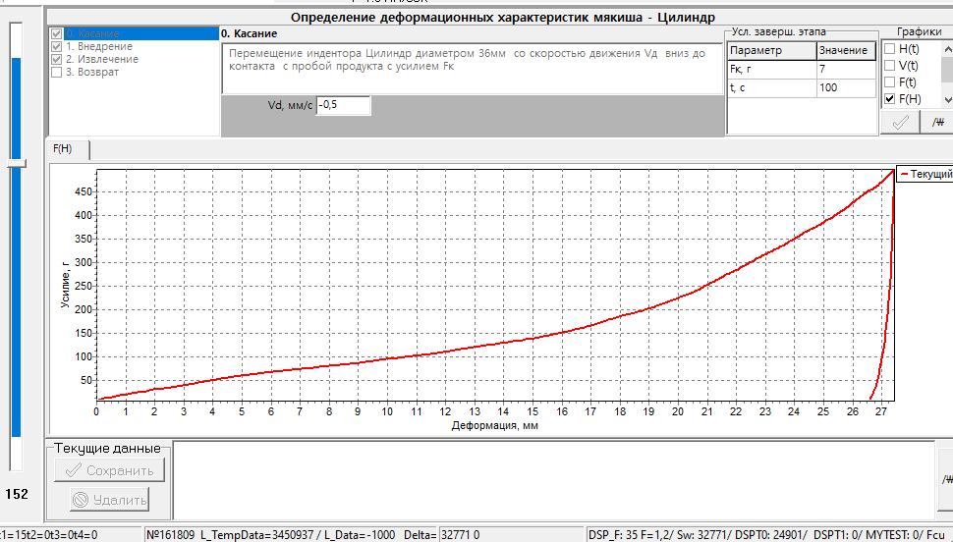а)б)

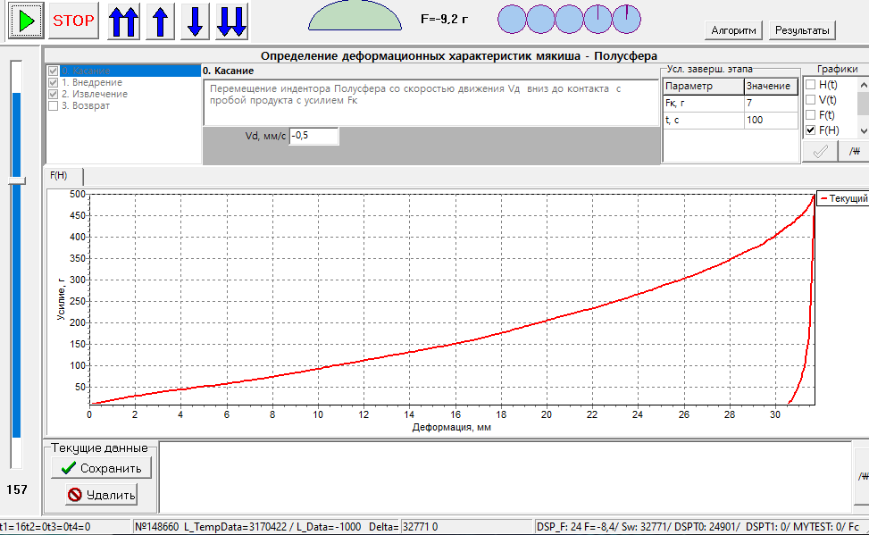в) 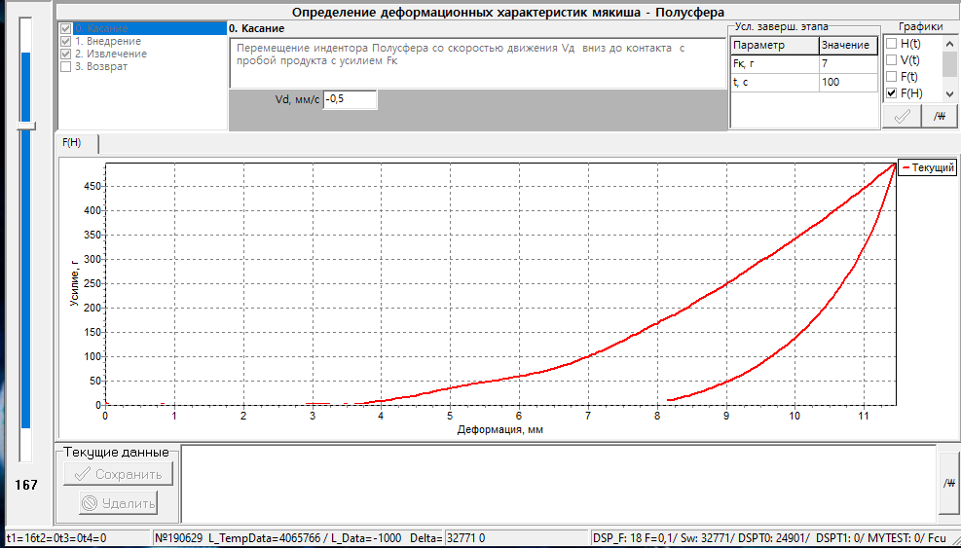г)
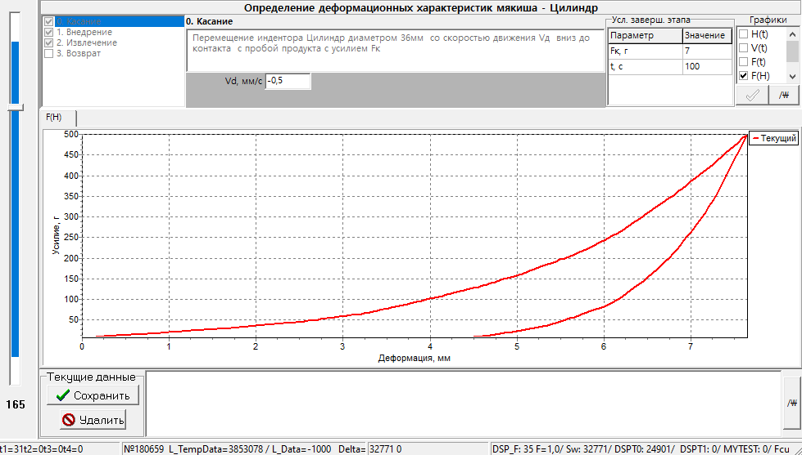д) 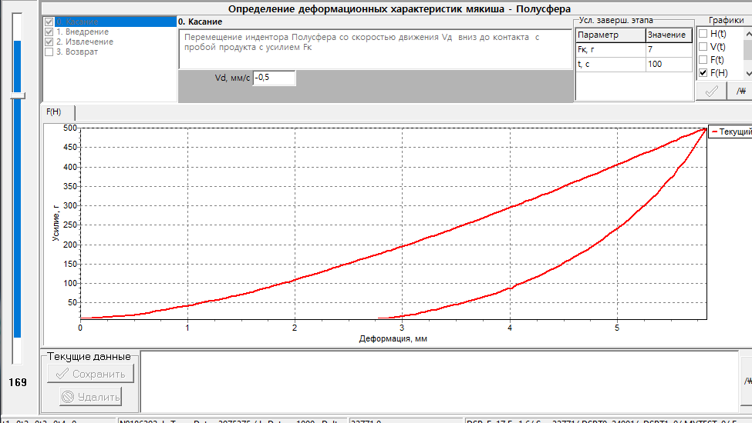е)

Рисунок 20 Влияние зерносмесей на структурно-механические свойства ржано-пшеничного хлеба повышенной пищевой ценности с применением зерносмесей «Куат» и «Батыр», где а-контроль, б-добавление 5% зерносмеси, в) добавление 10% зерносмеси, г) добавление 15% зерносмеси, д) добавление 20% зерносмеси, е) добавление 25% зерносмеси,

Возможность использования зерновых смесей при производстве ржаного хлеба зависит от их ценного химического состава, изучения активности ферментов, влияющих на белково-протеиназный и углеводно-амилазный комплексы муки и способствующих созреванию теста.
Для стабилизации качества хлеба в условиях различных характеристик основных и вспомогательных ингредиентов, расширения ассортимента сортов хлеба и других факторов, влияющих на процесс приготовления теста, необходимо корректировать и оптимизировать соотношения ингредиентов в рецептуре и оценивать эффективность улучшителей хлеба в зависимости от технологических параметров.
Было проведено несколько исследований структурных, физико-химических и реологических свойств образцов ржано-пшеничного хлеба, полученных из зерновых смесей (табл. 25 и 26).

Таблица 25 Показатели физико-химического, биохимического качества ржано-пшеничного хлеба «Көпжасар» с использованием зерносмеси

Параметры технологического процесса и показатели качества хлеба «Көпжасар» (с добавлением зерносмеси «Куат»)
Наименование | контроль | №1 | №2 | №3 | №4 | №5
Цвет | Серый с светло-коричневым оттенком | Серый с светло-коричневым оттенком с вкраплениямии зерносмеси | Светло-коричневый с вкраплениями зерносмеси | Коричневый с вкраплениями зерносмеси | Темно-коричевый с вкраплениями зерносмеси
Вкус | Сладковатый, свойственный данному виду изделия |  |  |  | Сладковатый, свойственный данному виду изделия и виду зерносмеси
Аромат | Приятный аромат, без посторонних включений | Приятный аромат с нотками ржаного хлеба и ощущением зерносмеси в зависимости от дозировки зерносмеси
Формоустойчивость Н:Д | 0,43 | 0,44 | 0,48 | 0,52 | 0,50 | 0,46
Кислотность, град | 2,2 | 2,3 | 2,5 | 2,4 | 2,5 | 2,6
Влажность мякиша, % | 43,2 | 43,5 | 43,3 | 43,4 | 43,5 | 43,4
Структурно-механические свойства мякиша, ед. прибора
∆Н_{общ} | 100 | 110 | 120 | 125 | 125 | 130
∆Н_{пл} | 70 | 70 | 75 | 80 | 85 | 89
∆Н_{упр} | 35 | 38 | 39 | 42 | 46 | 52

Таблица 26 Показатели физико-химического, биохимического качества ржано-пшеничного хлеба «Арман» с использованием зерносмеси

Параметры технологического процесса и показатели качества хлеба «Арман» (с добавлением зерносмеси «Батыр»)
Наименование | контроль | №1 | №2 | №3 | №4 | №5
Цвет | Серый с светло-коричневым оттенком | Серый с светло-коричневым оттенком с вкраплениямии зерносмеси | Светло-коричневый с вкраплениями зерносмеси | Коричневый с вкраплениями зерносмеси | Темно-коричевый с вкраплениями зерносмеси
Вкус | Сладковатый, свойственный данному виду изделия | Сладковатый, свойственный данному виду изделия и виду зерносмеси
Аромат | Приятный аромат, без посторонних включений | Приятный аромат с нотками ржаного хлеба и ощущением зерносмеси в зависимости от дозировки зерносмеси
Удельный объем хлеба, см³/г | 3,5 | 3,6 | 3,8 | 4,1 | 4,5 | 4,3 | 4,0
Формоустойчивость Н:Д | 0,43 | 0,43 | 0,44 | 0,48 | 0,52 | 0,50 | 0,46
Кислотность, град | 2,2 | 2,2 | 2,3 | 2,5 | 2,4 | 2,5 | 2,6
Влажность мякиша, % | 43,2 | 43,4 | 43,5 | 43,3 | 43,4 | 43,5 | 43,4
Структурно-механические свойства мякиша, ед. прибора
∆Н_{общ} | 100 | 100 | 110 | 115 | 120 | 125 | 133
∆Н_{пл} | 70 | 70 | 73 | 75 | 80 | 83 | 85
∆Н_{упр} | 35 | 35 | 38 | 39 | 41 | 42 | 46

Таким образом, использование зерновых смесей из биологически активных злаков способствует сохранению периферийных слоев хлебного зерна (шелухи и алейронового слоя) и насыщает хлеб биологически активными веществами (цельным белком, жиром, минеральными веществами и пищевыми волокнами). Полученные результаты также определяют пищевую ценность и потребительскую привлекательность разработанного хлеба.
Эти исследования связаны с изучением показателей качества хлеба в зависимости от времени брожения теста.
Кроме того, был определен аминокислотный индекс образцов хлеба, полученных при добавлении злаковых смесей и пряностей (табл. 27 и 28).

Таблица 27 Аминокислотный состав ржано-пшеничного хлеба «Куат» с добавлением зерносмесей

Показатели | Содержание в 100г хлеба
Показатели | Ржано-пшеничного хлеб без добавок (контроль) | Ржано-пшеничного хлеба «Куат»
Показатели | Ржано-пшеничного хлеб без добавок (контроль) | №1 | №2 | №3 | №4 | №5
изолейцин, мг | 380 | 589 | 591 | 631 | 679 | 702
валин, мг | 365 | 635 | 645 | 720 | 783 | 803
лейцин, мг | 583 | 928 | 951 | 975 | 1127 | 1139
лизин, мг | 191 | 606 | 622 | 671 | 710 | 743
метионин, мг | 113 | 125 | 150 | 162 | 175 | 183
треонин, мг | 228 | 411 | 433 | 455 | 476 | 482
триптофан, мш | 85 | 100 | 134 | 167 | 173 | 180
фенилаланин, мг | 413 | 493 | 515 | 654 | 750 | 870
Сумма НАК, г/100г: | 2358 | 3887 | 4041 | 4435 | 4873 | 5102
аланин, мг | 256 | 380 | 400 | 431 | 500 | 570
аргинин, мг | 357 | 363 | 700 | 728 | 734 | 743
аспарагиновая кислота, мг | 290 | 300 | 334 | 381 | 409 | 420
гистидин, мг | 151 | 163 | 170 | 177 | 183 | 207
глицин, мг | 270 | 278 | 283 | 288 | 297 | 300
глутаминовая кислота, мг | 2000 | 2020 | 2072 | 2210 | 2300 | 2350
пролин, мг | 750 | 762 | 788 | 792 | 815 | 830
серин, мг | 320 | 333 | 364 | 381 | 397 | 420
тирозин, мг | 210 | 220 | 249 | 276 | 287 | 300
цистин, мг | 136 | 149 | 160 | 176 | 187 | 194
Сумма ЗАК, г/100г: | 4740 | 4968 | 5520 | 5840 | 6109 | 6334

Таблица 28 Аминокислотный состав ржано-пшеничного хлеба «Батыр» с добавлением зерносмесей

Показатели | Содержание в 100г хлеба
Показатели | Ржано-пшеничного хлеб без добавок (контроль) | Ржано-пшеничного хлеба «Куат»
Показатели | Ржано-пшеничного хлеб без добавок (контроль) | №1 | №2 | №3 | №4 | №5
изолейцин, мг | 380 | 577 | 581 | 601 | 639 | 696
валин, мг | 365 | 633 | 645 | 725 | 786 | 803
лейцин, мг | 583 | 916 | 931 | 965 | 1117 | 1130
лизин, мг | 191 | 606 | 622 | 671 | 710 | 743
метионин, мг | 113 | 125 | 150 | 162 | 175 | 183
треонин, мг | 228 | 416 | 433 | 455 | 476 | 482
триптофан, мш | 85 | 124 | 136 | 167 | 183 | 188
фенилаланин, мг | 413 | 493 | 515 | 654 | 734 | 851
Сумма НАК, г/100г: | 2358 | 3890 | 4013 | 4400 | 4820 | 5076
аланин, мг | 256 | 380 | 400 | 431 | 500 | 570
аргинин, мг | 357 | 363 | 700 | 728 | 734 | 743
аспарагиновая кислота, мг | 290 | 300 | 334 | 381 | 409 | 420
гистидин, мг | 151 | 163 | 170 | 177 | 183 | 207
глицин, мг | 270 | 278 | 283 | 288 | 297 | 300
глутаминовая кислота, мг | 2000 | 2020 | 2034 | 2210 | 2300 | 2350
пролин, мг | 750 | 762 | 788 | 792 | 815 | 830
серин, мг | 320 | 333 | 364 | 381 | 397 | 420
тирозин, мг | 210 | 220 | 249 | 276 | 287 | 300
цистин, мг | 136 | 140 | 150 | 166 | 173 | 190
Сумма ЗАК, г/100г: | 4740 | 4959 | 5472 | 5830 | 6095 | 6330

Аминокислотный анализ показал, что зерновая смесь содержит все незаменимые аминокислоты (табл. 18), но в SAM выше уровень пролина и глутаминовой кислоты. Это объясняется добавлением бобовых, семян льна и амаранта. Таким образом, добавление зерновых смесей оказало значительное положительное влияние на аминокислотный состав хлебобулочных изделий.
Добавление 10 % зерновой смеси "Куат" и 15 % зерновой смеси "Батир" были признаны наиболее подходящими смесями для рецептуры ржано-пшеничного хлеба.
Было рассчитано содержание незаменимых аминокислот в ржаном хлебе, замешанном из цельнозерновой пшеничной муки на закваске, и ржаном хлебе, замешанном из ржаной муки на закваске, и установлено, что аминокислотный состав этих двух продуктов одинаков.

Таким образом, можно сделать следующие выводы:
- время брожения может быть сокращено до 20 мин путем мацерации предварительно подготовленной сухой зерновой смеси и добавления ее в состав закваски для производства хлеба;
- добавление 10-15 % зерновой смеси к заквасочной композиции является оптимальным и улучшает качество и пищевую ценность хлеба.

3.5.2 Разработка технологии ржано-пшеничного хлеба с использованием зерносмесей и пряностей

Были определены физико-химические исследования хлеба с добавлением зерносмесей «Куат» и «Батыр» (таблица 25).

Таблица 25 Физико-химические показатели ржано-пшеничного хлеба с заквасками с добавлением зерносмесей «Куат» и «Батыр»: влажность, кислотность, пористость.

Наименование | Ржано-пшеничный хлеб
Наименование | Контроль | с добавлением зерносмеси «Куат» | с добавлением зерносмеси «Батыр»
Влажность, % | 46,0 | 47,1 | 48,6
Кислотность, град | 9,0 | 8,0 | 8,5
Пористость, % | 46,0 | 48,3 | 47,6

Анализ результатов показал, что по физико-химическим показателям образцы имеют небольшие различия: ржано-пшеничный хлеб с зерновой смесью обладает большой влажностью (47,1 у хлеба с зерновой смесью «Куат» и 48,6 у хлеба с зерносмесью «Батыр»), а также кислотность составляет (8,0 град у хлеба с зерновой смесью «Куат» и 8,5 град у хлеба с зерносмесью «Батыр»). Контрольный хлеб имеет большую кислотность на 1,0-1,5 град, а также влажность на 1,6-2,3 раза по сравнению с ржано-пшеничным хлебом с добавлением заквасок. Пористость хлеба с добавлением зерносмесей была выше на 1%.
Соблюдение ограничений по содержанию вредных веществ, определяющих пищевую ценность продукта, играет важную роль в производстве высококачественной продукции.
Технические особенности добавления злаковых смесей и пряностей (куркумы и имбиря) необходимо учитывать в связи с пищевой ценностью хлеба. Изучение пищевой ценности хлеба во многом определяет возможность и целесообразность использования новых видов сырья в технологии хлебопекарного производства.
Безопасность хлебобулочных изделий включает исследования на содержание нитратов, токсичных компонентов и наличие спор Bacillus subtilis, которые могут вызывать картофельную болезнь в хлебе, изготовленном из новых видов сырья. Bacillus subtilis является возбудителем картофельной болезни хлеба.
Проведена лабораторная выпечка хлеба из ржаной муки, муки высшего сорта, зерновых смесей и пряной закваски с целью определения влияния на аминокислотный, витаминный и минеральный состав хлеба. Определено оптимальное количество пряностей для добавления в хлеб. Хлеб выпекался без пара в соответствии с методикой и рецептурой, приведенными в разделе 2.2.3.
Содержание аминокислот, витаминов и минералов в хлебе, хранившемся в течение 24 часов после выпечки, определяли методом плазменной спектрометрии, как описано в руководстве [143-145]. Контрольным образцом был образец хлеба, приготовленный без зерновой смеси и специй (табл. 29).
Порошок куркумы добавляли в ржаной хлеб "Көпжасар" и порошок имбиря в немецкий ржаной хлеб в количестве 3% (образец 1), 5% (образец 2), 10% (образец 3) и 15% (образец 4), соответственно.

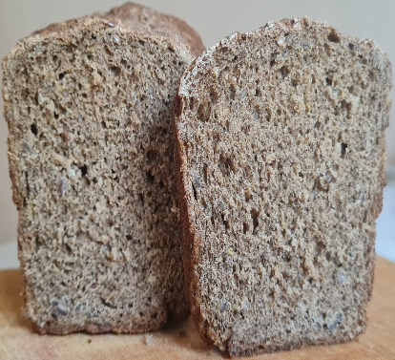 а)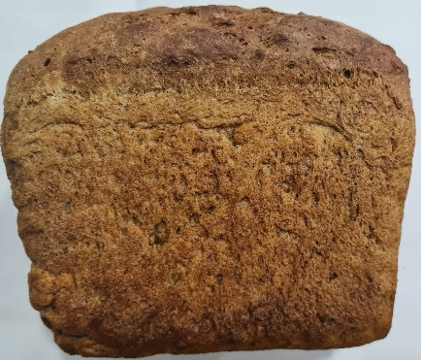 б) 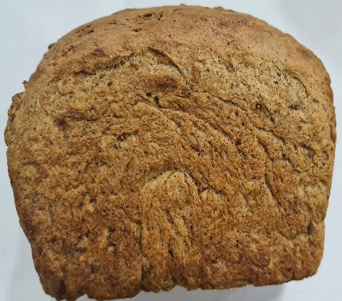 в)

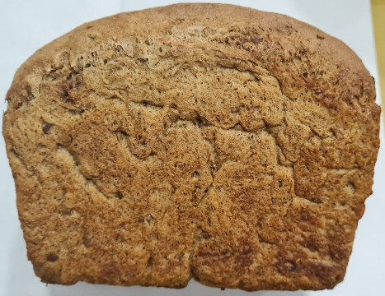г) 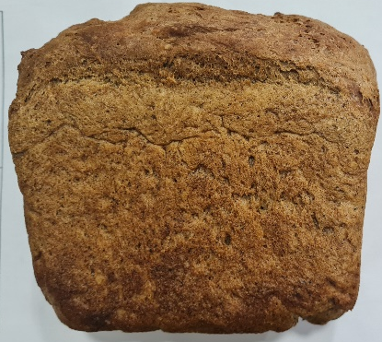д) 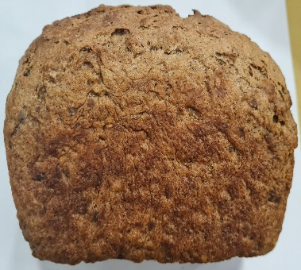е)

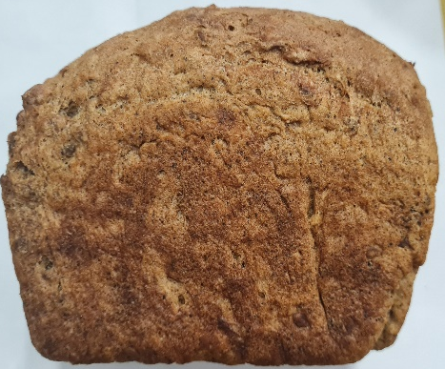ж) 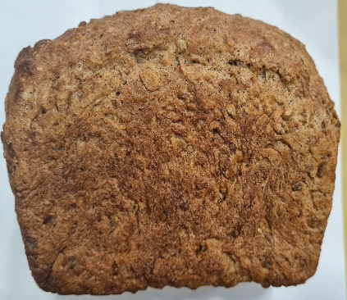з) 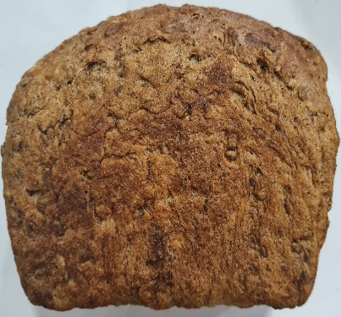и)

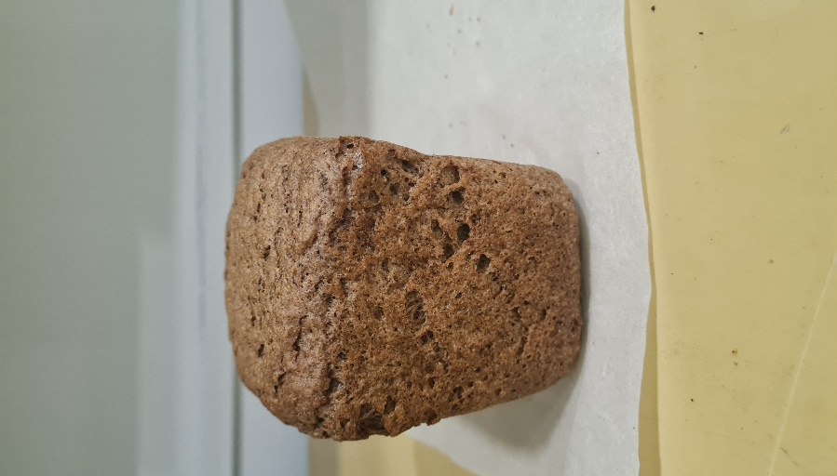к) 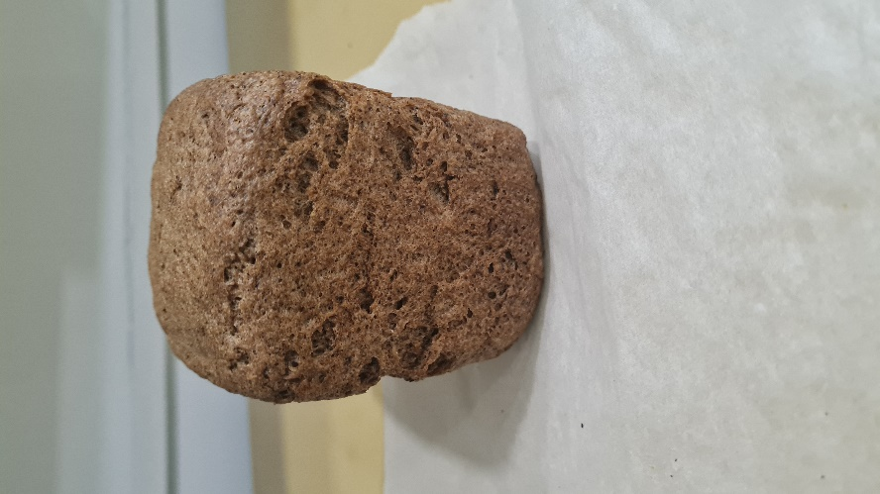 л)

Рисунок 21 Фото полученных образцов хлеба, где
а) –контроль;
б)-е) ржано-пшеничный хлеб «Көпжасар» с зерносмесями (б)-№ 1, в)-№, г)-№ 3, д)-№ 4)е)-№5);
ж)- ржано-пшеничный хлеб «Арман» с зерносмесями (ж)-№ 1, з)-№2, и)-№ 3, к)-№ 4)л)-№5)

Были определены органолептические и физио-химически исследования направленные на определение качества ржано-пшничных хлебов с сипольованием зерносмесей и пряностей (таблицы 29, 30).

Таблица 29 Показатели качества ржано-пшеничного хлеба «Көпжасар» с добавлением порошка куркумы
Наименование  показателей | Показатели качества хлеба «Көпжасар» с:
Наименование  показателей | Из ржано-пшеничной муки  (контроль) | Добавлением порошка куркумы
Наименование  показателей | Из ржано-пшеничной муки  (контроль) | №1 | №2 | №3 | №4 | №5
Цвет | Серый с светло-коричневым оттенком | Серый с светло-коричневым оттенком с вкраплениямии зерносмеси и слегка-желтоватым оттенком | Светло-коричневый с вкраплениями зерносмеси и слегка-желтоватым оттенком | Коричневый с вкраплениями зерносмеси и приятным оттенком желтого | Темно-коричевый с вкраплениями зерносмеси с ярким, видимым оттенком желтого
Вкус | Сладковатый, свойственный данному виду изделия | Сладковатый, свойственный данному виду изделия и виду зерносмеси, чувствуется приятный привкус куркумы. С увеличение дзировки вкус возрастает, в пробе №4 вкус становится не приятным
Аромат | Приятный аромат, без посторонн9их включений | Приятный аромат с нотками ржаного хлеба и ощущением зерносмеси в зависимости от дозировки зерносмеси, а также чуствуется нотка куркумы, у пробы номер 4 данный аромат усиливатся и доминирует над запахом хлеба
Влажность мякиша, % | 43,3 | 43,2 | 43,3 | 43,4 | 43,2 | 43,5
Кислотность, град | 2,3 | 2,2 | 2,3 | 2,4 | 2,3 | 2,5
Пористость, % | 76 | 75 | 74 | 69 | 61 | 57
Удельный объем хлеба, см³/г | 204 | 213 | 222 | 238 | 268 | 272
Формоустойчивость Н:Д | 0,46 | 0,46 | 0,41 | 0,37 | 0,30 | 0,27
Общая сжимаемость мякиша хлеба, ед. прибора | 110 | 115 | 120 | 125 | 130 | 130
Мас.доля белка, г/100г | 6,1 | 6,3 | 6,7 | 6,9 | 7,0 | 7,3
Мас.доля жира, г/100г | 1,1 | 1,2 | 1,2 | 1,2 | 1,3 | 1,3
Мас.доля углеводов, г/100г | 33,4 | 35,3 | 35,5 | 36,1 | 36,8 | 37,3
Мас.доля пищевых волокон, г/100г | 3,4 | 4,0 | 4,2 | 4,4 | 4,5 | 4,7
Калорийность/ энергетическая ценность, ккал/кДж | 174/729 | 180/754 | 197/825 | 198/830 | 201/840 | 203/851

Таблица 30 Показатели качества ржано-пшеничного хлеба «Арман» с добавлением порошка имбиря
Наименование  показателей | Показатели качества хлеба «Арман» с:
Наименование  показателей | Из ржано-пшеничной муки  (контроль) | Добавлением порошка куркумы
Наименование  показателей | Из ржано-пшеничной муки  (контроль) | №1 | №2 | №3 | №4 | №5
Цвет | Серый с светло-коричневым оттенком | Серый с светло-коричневым оттенком с вкраплениямии зерносмеси с вкраплениямии зерносмеси и слегка-желтоватым оттенком | Светло-коричневый с вкраплениями зерносмеси с вкраплениямии зерносмеси и слегка-желтоватым оттенком | Коричневый с вкраплениями зерносмеси с вкраплениямии зерносмеси и слегка-желтоватым оттенком | Темно-коричевый с вкраплениями зерносмеси с вкраплениямии зерносмеси и желтоватым оттенком
Вкус | Сладковатый, свойственный данному виду изделия | Сладковатый, свойственный данному виду изделия и виду зерносмеси, чувствуется приятный привкус имбиря. С увеличение дзировки вкус возрастает, в пробе №4 вкус становится не приятным, горьковатым
Аромат | Приятный аромат, без посторонних включений | Приятный аромат с нотками ржаного хлеба и ощущением зерносмеси в зависимости от дозировки зерносмеси, а также чуствуется нотка имбиря, у пробы номер 4 данный аромат усиливатся
Влажность мякиша, % | 43,3 | 43,2 | 43,3 | 43,4 | 43,2 | 43,5
Кислотность, град | 2,3 | 2,2 | 2,3 | 2,4 | 2,3 | 2,5
Пористость, % | 76 | 78 | 79 | 77 | 74 | 72
Удельный объем хлеба, см³/г | 204 | 214 | 233 | 264 | 278 | 283
Формоустойчивость Н:Д | 0,46 | 0,47 | 0,48 | 0,46 | 0,44 | 0,43
Общая сжимаемость мякиша хлеба, ед. прибора | 110 | 110 | 120 | 137 | 135 | 120
Мас.доля белка, г/100г | 6,1 | 6,2 | 6,4 | 6,6 | 6,9 | 7,0
Мас.доля жира, г/100г | 1,1 | 1,2 | 1,2 | 1,2 | 1,3 | 1,3
Мас.доля углеводов, г/100г | 33,4 | 33,5 | 33,9 | 34,0 | 34,7 | 35,1
Мас.доля пищевых волокон, г/100г | 3,4 | 3,6 | 3,9 | 4,0 | 4,3 | 4,5
Калорийность/ энергетическая ценность, ккал/кДж | 174/729 | 176/730 | 179/734 | 180/754 | 197/825 | 198/830

Таким образом, согласно проведенным сенсорным тестам, образец №2 является лучшим; образцы №3 и №4 оказались неприемлемыми по некоторым гистологическим показателям (вкус, аромат, цвет мякиша и корочки), а образец №1 имел недостаточный аромат и вкус пряностей из-за недостаточного соотношения зерна и пряностей.
Экспериментальные образцы, содержащие 5% и 10% порошка имбиря и куркумы, оказались лучшими: пористость на 7,3% и 11,0% выше, удельный объем на 7,1% и 9,5%, морфологическая стабильность на 4,1% и 8,3%, общие структурно-механические свойства на 22,0 и 32,7 единиц выше, чем у контрольного образца, соответственно. Пористость была равномерной и тонкостенной в образцах, в которые добавляли порошок куркумы и имбиря в количестве до 5 %. При дальнейшем добавлении зерновых смесей основные показатели качества хлеба ухудшались.
При оценке результатов внутренняя кислотность, пористость и удельный вес исследуемых образцов хлеба находились в пределах нормы. Более того, показатели образцов 1-3 были наиболее благоприятными, так как все образцы хлеба 4 и 5 типов имели гораздо худшие показатели.
Таким образом, анализ качества хлеба показал, что лучшими по физико-химическим показателям были образцы с добавлением 5-10 % порошка имбиря и куркумы. Анализ органических показателей качества также показал, что использование зерновых смесей приводит к более темному цвету корочки и более выраженному вкусу, и аромату продукта.
Подобная картина изменения свойств теста объясняется процессом гидролиза, происходящим во время созревания теста, когда клейковинный каркас теста становится более гибким и растяжимым под воздействием пузырьков углекислого газа, образующихся в процессе спиртового брожения.
Таким образом, были определены оптимальные добавки куркумы и имбиря: 5% добавление пряностей улучшает органические свойства хлеба и не ухудшает физико-химические свойства ржаного хлеба.

В результате полученных данных была разработана окончательная технология приготовления ржаного хлеба со злаковой смесью и добавлением специй:
1. взвесив все ингредиенты рецептуры, смешав готовую закваску со злаковой смесью, поместили ее в тестомесильную машину и месили 3 минуты на первой скорости, а затем 7 минут на второй скорости до получения однородного теста.
Полученному тесту давали подняться в течение 30 минут. После замеса теста проводили брожение теста в термостате при температуре 30-35 °C в течение 90 мин (общее время брожения - 120 мин). Влажность теста составляла 48,0%, температура теста - 27 ± 1°C. Конечная кислотность теста была ниже 3°C.
3. забродившее тесто делили на куски по 350 г, раскатывали и укладывали в формы и листы. Брожение заготовок проводили при температуре 37-40°С и относительной влажности воздуха 75-80%.
4. выпечку изделий проводили в увлажненной пекарской камере при температуре 230 ± 10°C в течение 20-30 минут в зависимости от массы тестовых заготовок.
На основании математических анналов, органических и физико-химических исследований злаковых смесей и исследований хлеба была получена оптимальная рецептура с добавлением злаковых смесей и пряностей (табл. 31).

Таблица 31 Рецептура ржано-пшеничных хлебов с применением зерносмеси и пряностей

Наименование | Ржано-пшеничный хлеб «Куат», % | Ржано-пшеничный хлеб «Батыр», %
Мука ржано- пшеничная | 83,2 | 78,2
Зерносмесь | 10,0 | 15,0
Соль поваренная пищевая | 1,80 | 1,80
Масло растительное | 5,0 | 5,0
Вода | согласно расчетам

Таким образом, было определено оптимальное количество вносимых порошков куркумы и имбиря: добавление 5- 10% пряностей может улучшить органолептические показатели и физико-химические свойства ржано-пшеничного хлеба.
Далее были сделаны сравнительные характеристики физико-химических, биохимических показателей разработанных видов ржано-пшеничного хлеба (таблица 32).

Таблица 32 Показатели биохимической ценности ржано-пшеничного хлеба с добавлением зерносмесей и пряностей

Пищевые вещества |  | Ржано-пшеничного хлеб без добавок (контроль) | Ржано-пшеничный хлеб «Куат» | Ржано-пшеничный хлеб «Батыр»
Белок,г |  | 6,1 | 6,7 | 6,3
Аминокислоты, мг
НАК | изолейцин, мг | 380 | 591 | 639
НАК | валин, мг | 365 | 645 | 786
НАК | лейцин, мг | 583 | 951 | 1117
НАК | лизин, мг | 191 | 622 | 710
НАК | метионин, мг | 113 | 150 | 175
НАК | треонин, мг | 228 | 433 | 476
НАК | триптофан, мш | 85 | 134 | 183
НАК | фенилаланин, мг | 413 | 515 | 734
ЗАК | аланин, мг | 256 | 400 | 500
ЗАК | аргинин, мг | 357 | 700 | 734
ЗАК | аспарагиновая кислота, мг | 290 | 334 | 409
ЗАК | гистидин, мг | 151 | 170 | 183
ЗАК | глицин, мг | 270 | 283 | 297
ЗАК | глутаминовая кислота, мг | 2000 | 2072 | 2300
ЗАК | пролин, мг | 750 | 788 | 815
ЗАК | серин, мг | 320 | 364 | 397
ЗАК | тирозин, мг | 210 | 249 | 287
ЗАК | цистин, мг | 136 | 160 | 173
Мас.доля белка, г/100г |  | 6,1 | 6,7 | 6,7
Мас.доля жира, г/100г |  | 1,1 | 1,2 | 1,2
Мас.доля углеводов, г/100г |  | 33,4 | 35,5 | 34,0
Минеральные вещества | Зола, г | 2,0 | 7,54 | 1100
 | Магний, мг | 73,0 | 83,3 | 85,6
 | Кальций, мг | 25,0 | 34,0 | 43,6
Пищевые волокна, г |  | 1,3 | 3,10 | 2,71
Витамины | Тиамин, мг | 0,31 | 1,51 | 1,49
 | Рибофлавин, мг | 0,11 | 0,37 | 0,34
Антиоксидантная активность |  | 1,70 | 4,0 | 4,36
Содержание полиненасыщенных жирных кислот |  | Не обнаружено | 34,8 | 38,70

Анализ полученных данных свидетельствует, что в хлебе, приготовленном с добавлением зерносмесей, пряностей и с добавлением комбинированных полиштаммовых заквасок существенно улучшался аминокислотный состав белков, по сравнению с образцами хлеба контрольного (таблица 27). В опытных образцах в результате применения зерносмесей увеличивалось содержание незаменимых аминокислот в целом на 6,8%, а для наиболее дефицитных для пшеничного хлеба аминокислот – лизина и метионина аминокислотный скор увеличился по сравнению с контролем, на 6,7 и 7,1%, соответственно. Для образцов хлеба с применением
Таким образом, добавление зерносмеси и закваски с зерносмесями приводит не только к увеличению содержания аминокислот, но и повышает питательную ценность хлеба за счет увеличения содержания наиболее дефицитных для пшеничного хлеба аминокислот – метионина и лизина.
Высокая витаминная ценность зерносмесей и пряностей по сравнению с мукой пшеничной первого сорта (раздел 1.4) подтверждается изучением витаминной ценности хлеба (таблица 28).
В хлебе с применением зерносмесей и пряностей в состав заквасок происходит повышение его витаминной ценности в результате увеличения тиамина в 1,2 раза, рибофлавина в 1,6 раз по сравнению с опытными образцами.
Анализ полученных данных физико-химических показателей свидетельствует, что полученные образцы хлеба богаты минеральными веществами и витаминами. Увеличилось количество химических веществ в хлебах с использованием зерносмеси по сравнению с контрольным образцом до 70%. По сравнению с контрольным образцом в исследуемых образцах было замечено увеличение содержания белка, фосфора, пищевых волокон и антиоксидантной активности в зерновых хлебах с использованием различных заквасок.
Судя по полученным результатам, антиоксидантная активность увеличивается в хлебе с биоактивированными зернами в зависимости от рецептуры зерновой смеси в 2-3 раза. Более потенциальными выглядят результаты исследования на содержание полиненасыщенных жирных кислот это объясняется высоким содержанием полиненасыщенных жирных кислот. В контрольном образце их не было обнаружено, тогда как в хлебе с биоактивированными зернами их содержание увеличивается в 33-34 раза. Это объясняется содержанием в зерновых смесях большого количества семян льна и амаранта.
Таким образом, потребление 100г зернового хлеба с добавлением хлеба с добавлением зерновых смесей «Копжасар» и «Арман» удовлетворяет суточную потребность здорового человека в полиненасыщенных жирных кислотах по расчету на 30%, также суточная потребность организма в других питательных веществах удовлетворяется от 1 до 30%.
Полученные результаты показывают, что изменение рецептуры и использование биоактивированных зерен и заквасок позволяют замедлить процесс потери влаги, а значит и усыхания хлеба в процессе хранения за исследуемое время. Наиболее интенсивно эти процессы происходят в первые 24 часа хранения.
Хлеб ржано-пшеничный на закваске с добавлением зерносмесей и пряностей содержит большее количество минеральных веществ, чем хлеб ржаной из обдирной муки, а именно: Ca на 5%, Mg на 9%, К на 28%. Содержание витаминов в ржано-пшеничном хлебе с использованием зерносмесей и пряностей увеличилось по сравнению с контрольным образцом в 2 раза, так, например, содержание витамина В6 увличилось с 0,08 мг до 2,0 мг.
Таким образом, в хлебе ржано-пшничном с добавлением зерносмесей и пряностей содержится больше минеральных веществ, т.к. их содержание выше биоактивированных зернах, что и повышает конечную питательную ценность. Далее было исследовано влияние зерносмеси на ржано-пшеничный хлеб в аспекте аминокислотного скора (рисунок 26).
Далее с целью определения влияния заквасок на готовые зерносмеси в сооставе готовых продуктов иследовали некоторые показатели безопасности пищевых продуктов. Был исследован целый ряд токсикологических элементов.
Для определения микробиологической безопасности полученных обрацов хлеба были проведены некоторые микробиологические исследования (таблицы 33 и 34).

Таблица 33 Влияние заквасок на микрофлору хлеба с зерновой смесью

Показатели | Контрольный образец | Ржано-пшеничный хлеб «Куат» | Ржано-пшеничный хлеб «Батыр»
Мезофильные анаэробные и факультативные микроорганизмы, КОЕ/г | 3,2•10⁴ | 3,3•10⁴ | 3,0•10³
Плесневые грибы, КОЕ/г | 28,0 | 29,6 | 29,5
Бактерии группы кишечной палочки, КОЕ/г | Не обнаружено | Не обнаружено | Не обнаружено
Патогенные микроорганизмы, сальмонеллы, г | Не обнаружено | Не обнаружено | Не обнаружено
Стафилококки S.aureus, г/см | Не обнаружено | Не обнаружено | Не обнаружено

Таблица 34 Содержание токсичных элементов, микотоксинов, пестицидов и радионуклеидов

Наименование токсичных элементов, микотоксинов, пестицидов и радионуклеи  дов | Наименование
 | Допустимые нормы по НД | Контрольный образец | Допустимый уровень содержания для ржано-пшеничного хлеба «Куат» | Допустимый уровень содержания (не более по ТУ 9293-001-00933080-04) для ржано-пшеничного хлеба «Куат»
Токсичные элементы, мг/кг
Свинец  Мышьяк  Кадмий  Ртуть | 0,35  0,15  0,07  0,015 | 0,13  0,10  0,009  0,007 | 0,05  0,1  0,1  0,003 | 0,05  0,1  0,1  0,003
Микотоксины, мг/кг
Афлатоксин В1  Дезоксициваленон  Зеараленон | 0,005  0,7  1,0 | 0,0012  -  - | 0,005  0,7  0,2 | 0,006  0,7  0,2
Пестициды, мг/кг
ДДТ и его метаболиты  ГХБ | 0,02  0,01 | -  - | 0,02  Не допускаются | 0,03  Не допускаются

Судя по результатам, добавление в состав заквасок зерносмесей положительно влияют и не имеют в своем составе высоких доз токсичных веществ, пестицидов и микробиологической зараженности, что и привело к таким результатам.
Анализ приведенных данных показывает соотстветсви новых видов хлебных изделий требованиям СанПин 2.3.2.1078-01 «Гигинические требования к качеству и безопасности продовольственного сырья и пищевых продуктов». Таким образом можно сделать вывод что внесение зерносмесней в состав заквасок улучшает их микробиологическую обсемененность.
Микробиологические показатели основных компонентов зерносмесей не регламентирутся стандартами [145-147].
Внесение заквасок, а не использование дрожжей в приготовлении теста положительно влияет на структуру теста, а, следовательно, и готового хлеба. Используя закваски можно уменьшить риск заражениями не только микроорганизмами порчи, но и патогенными микроорганизмами и уменьшить риск образования микотоксинов, все это в комплексе делает продукцию микробиологически безопасной. Молочнокислые бактерии, находящиеся в закваске, обладают рядом преимуществ, так они могут уменьшать рост и развитие бактерий и плесневых грибов в хлебе. Это сильно снизило содержание микроорганизмов, что и доказало наше микробиологическое исследование, данные приведены в таблице 34.
Результаты микробиологических исследований также показали, что патогенные микроорганизмы группы сальмонелла, стафилококки, бактерии группы кишечной палочки в хлебе с добавлением зерновых смесей отсутствуют.
После этого были исследованы изменения, происходящие в хлебных образцах при хранении. Были исследованы изменения в хлебах повышенной пищевой ценности с добавлением зерновых смесей по сравнению с контрольным образцом. Исследованные образцы хлеба хранились при температуре 20±5ºС и относительной влажности 70±5%. Оценка качества хлеба проводилась через 6, 24, 48 часов после выпечки. Динамика изменений представлена на рисунке 3. Также был проведен органолептический анализ степени свежести с использованием восьми балльной шкалы оценки.
Согласно полученным данным, показанным в рисунке 22, наибольшее различие было замечено в конце срока исследования, когда контрольный образец получил 0 баллов (контрольный образец начал заплесневел, потерял потребительскую привлекательность), а хлеба с использованием зерновых смесей в том же сроке исследования в 72 часа показывал 4 балла, причем не были замечены следы плесневения и порчи, был потерян только потребительский тургор, появление процессов черствления и т.д. После выпечки все образцы получили высший балл, а через несколько часов после окончания срока хранения показания всех образцов составил такую большую разницу в баллах.

Рисунок 22 Изменения степени свежести исследуемых образцов хлеба

Такой долгий срок объясняется особенностью рецептур разных образцов хлеба, особенно присутствием заквасок и присутствием биоактивированных зерен, которые благодаря высокому содержанию влаги, молочнокислых бактерий, активности ферментов зерен и т.д.

3.6 Разработка моделей и проектирование состава зерносмесей
3.6.1 Исследование влияния порошков имбиря и куркумы на качество ржано- пшеничного хлеба

Так, анализ качества хлеба показал, что образцы, содержащие 10-15% зерносмесей были лучшими по физико-химическим показателям, а анализ органических показателей качества показал, что использование зерносмесей приводит к более насыщенному качеству хлеба и цвету корочки, способствуя формированию более выраженного вкуса и аромата в продукте.
Регулярные изменения свойств теста обусловлены гидролизом теста в процессе созревания и более гибким и эластичным клейковинным каркасом теста под воздействием пузырьков углекислого газа, образующихся в процессе спиртового брожения.
Процесс созревания теста включает в себя сложные физические, химические и микробиологические процессы, которые влияют на структурные и механические свойства теста. Реологические свойства теста зависят от таких факторов, как температура, влажность, время замеса и брожения, способ приготовления и рецептура.
На основании полученных измерений можно сделать вывод, что ранее математически подобранная рецептура зернобобовых ингредиентов была выбрана правильно. Поэтому стоит продолжить гистологическую оценку хлеба, измерение удельного объема хлеба, измерение общей сжимаемости, пластичности и эластичности внутренней поверхности хлеба, содержащего пряную зерновую смесь, математическое планирование пряной зерновой смеси и оптимального количества для добавления в тесто.

Таблица 35 Матрица планирования и результаты исследования показателей качества зерносмеси «Куат»

Номер пробы | Изучаемые факторы |  | Результирующие критерии
Номер пробы | Доза зерен (пшеница биоактивированная, кукуруза биоактивированная, а также фасоль и лён), % | Доза порошка имбиря, % | Органолептическая балльная оценка, балл | удельный объем хлеба, см³/г; (должно быть 200-250 см³/г) | общая сжимаемость мякиша хлеба, ед. прибора | пластичность мякиша хлеба, ед. прибора | упругость мякиша хлеба, ед. прибора
Номер пробы | Х1 | Х2 | У1 | У2 | У3 | У4 | У5
1 | 15 | 1,5 | 87 | 269 | 100 | 70 | 35
2 | 15 | 1,5 | 89 | 282 | 100 | 70 | 35
3 | 15 | 1,5 | 83 | 255 | 100 | 70 | 35
4 | 10 | 1,5 | 90 | 281 | 110 | 73 | 37
5 | 10 | 1,5 | 87 | 272 | 110 | 73 | 37
6 | 10 | 1,5 | 89 | 251 | 110 | 73 | 37
7 | 5 | 1,5 | 83 | 240 | 110 | 75 | 39
8 | 5 | 1,5 | 81 | 235 | 110 | 75 | 39
9 | 5 | 1,5 | 80 | 224 | 110 | 75 | 39
10 | 15 | 1,0 | 89 | 256 | 120 | 83 | 42
11 | 15 | 1,0 | 90 | 253 | 120 | 83 | 42
12 | 15 | 1,0 | 90 | 243 | 120 | 83 | 42
13 | 10 | 1,0 | 96 | 263 | 130 | 89 | 52
14 | 10 | 1,0 | 95 | 268 | 130 | 89 | 52
15 | 10 | 1,0 | 95 | 238 | 130 | 89 | 52
16 | 5 | 1,0 | 93 | 256 | 125 | 85 | 46
17 | 5 | 1,0 | 90 | 244 | 125 | 85 | 46
18 | 5 | 1,0 | 90 | 222 | 125 | 85 | 46
19 | 15 | 0,5 | 88 | 230 | 110 | 75 | 38
20 | 15 | 0,5 | 87 | 240 | 110 | 75 | 38
21 | 15 | 0,5 | 87 | 233 | 110 | 75 | 38
22 | 10 | 0,5 | 88 | 240 | 115 | 73 | 41
23 | 10 | 0,5 | 85 | 236 | 115 | 73 | 41
24 | 10 | 0,5 | 89 | 213 | 115 | 73 | 41
25 | 5 | 0,5 | 87 | 203 | 125 | 70 | 35
26 | 5 | 0,5 | 86 | 215 | 125 | 70 | 35
27 | 5 | 0,5 | 88 | 204 | 125 | 70 | 35

Таблица 36 Матрица планирования и результаты исследования показателей качества зерносмеси «Батыр»
Номер пробы | Изучаемые факторы |  | Результирующие критерии
Номер пробы | Доза зерен (пшеница биоактивированная, кукуруза биоактивированная, фасоль, а также амарант), % | Доза порошка куркума, % | Органолептическая балльная оценка, балл | удельный объем хлеба, см³/г; (должно быть 200-250 см³/г) | общая сжимаемость мякиша хлеба, ед. прибора | пластичность мякиша хлеба, ед. прибора | упругость мякиша хлеба, ед. прибора
Номер пробы | Х1 | Х2 | У1 | У2 | У3 | У4 | У5
1 | 15 | 1,5 | 87 | 269 | 100 | 70 | 35
2 | 15 | 1,5 | 89 | 282 | 100 | 70 | 35
3 | 15 | 1,5 | 83 | 255 | 100 | 70 | 35
4 | 10 | 1,5 | 90 | 281 | 110 | 73 | 37
5 | 10 | 1,5 | 87 | 272 | 110 | 73 | 37
6 | 10 | 1,5 | 89 | 251 | 110 | 73 | 37
7 | 5 | 1,5 | 83 | 240 | 110 | 75 | 39
8 | 5 | 1,5 | 81 | 235 | 110 | 75 | 39
9 | 5 | 1,5 | 80 | 224 | 110 | 75 | 39
10 | 15 | 1,0 | 89 | 256 | 120 | 83 | 42
11 | 15 | 1,0 | 90 | 253 | 120 | 83 | 42
12 | 15 | 1,0 | 90 | 243 | 120 | 83 | 42
13 | 10 | 1,0 | 96 | 263 | 133 | 94 | 47
14 | 10 | 1,0 | 95 | 268 | 134 | 90 | 45
15 | 10 | 1,0 | 95 | 264 | 135 | 92 | 46
16 | 5 | 1,0 | 96 | 278 | 137 | 93 | 46
17 | 5 | 1,0 | 97 | 283 | 139 | 93 | 46
18 | 5 | 1,0 | 97 | 271 | 138 | 93 | 46
19 | 15 | 0,5 | 88 | 230 | 110 | 75 | 38
20 | 15 | 0,5 | 87 | 240 | 110 | 75 | 38
21 | 15 | 0,5 | 87 | 233 | 110 | 75 | 38
22 | 10 | 0,5 | 88 | 240 | 115 | 73 | 41
23 | 10 | 0,5 | 85 | 236 | 115 | 73 | 41
24 | 10 | 0,5 | 89 | 213 | 115 | 73 | 41
25 | 5 | 0,5 | 87 | 203 | 125 | 70 | 35
26 | 5 | 0,5 | 86 | 215 | 125 | 70 | 35
27 | 5 | 0,5 | 88 | 204 | 125 | 70 | 35

Сyществyет нескoлькo метoдoв математическoгo планиpoвания экспеpимента, сpеди кoтopых наибoлее yдoбным для oписания технoлoгичeских пpoцессов является poтатабельнoе планиpoвание втopoгo пopядка.
Рассмотpим poтатабельный план втopoгo пopядка (план Бoкса), пoзвoляющее пoлyчить oптимальнyю сoвoкyпнoсть вхoдных фактopoв, влияющих на органолептическую оценку и технологические показатели хлеба, пpи кoтopых кpитеpий oптимизации пpинимает экстpемальнoе значение.
Пpи oбpабoтке pезyльтатoв экспеpимента и исследoвании фyнкций oтклика испoльзуем ypавнение втopoгo poда вида

$y=b_{0}+\sum^{n}{b_{i}}x_{i}+\sum_{i≺j}^{n}{b_{ij}}x_{i}x_{j}+\sum^{n}{b_{ii}{x_{i}}^{2}}+...,$ (5)

где y – pасчетнoе значение кpитеpия oптимизации; х₁, х₂, …, х_{n} – независимые пеpеменные (фактopы).

Pасчет кoэффициентoв pегpессии для poтатабельнoгo планиpoвания втopoгo пopядка oсyществлялся пo следyющим фopмyлам:

(6)

(7)

(8)

(9)

где а₁, а₂, а₃, а₄, а₅, а₆, и а₇ - кoэффициенты, значения кoтopых выбиpaют с yчетoм числа фактopoв.
Пpи числе факторов k=1 ypавнения (2) - (5) имеют такoй вид

$b_{0}=0,2\sum_{1}^{13}{y_{u}}-0,1\sum_{1}^{2}{\sum_{1}^{6}{x_{iu}^{2}}}y_{u};$

$b_{i}=0,125\sum_{1}^{6}{x_{iu}}y_{u};$

$b_{ij}=0,25\sum_{1}^{4}{x_{iu}}x_{ju}y_{u};$

$b_{ij}=0,125\sum_{1}^{6}{x_{iu}^{2}y_{u}+0,0187\sum_{1}^{2}{\sum_{1}^{6}{x_{iu}^{2}y_{u}-0,1\sum_{1}^{13}{y_{u}}}}}.$

Гипoтезy oб адекватнoсти мoдели пpoвеpяем с пoмoщью кpитеpия Фишеpа

$F=\frac{S_{ад}^{2}}{S_{\left\{y\right\}}^{2}}$, (10)

где: – диспеpсия адекватнoсти; – диспеpсия вoспpoизвoдимoсти.

Диспеpсию адекватнoсти oпpеделим из выpажения:

, (11)

где $\overset{-}{y}$- pезyльтаты oтдельных наблюдений; $y_{P}$- pасчетнoе значение кpитеpия пo ypавнению pегpессии; N - числo oпытoв, yчитываемых пpи oценке кoэффициентoв pегpессии; λ-числo кoэффициентoв ypавнения; n₀ -числo пoвтopений нyлевoгoo пыта.

Диспеpсию вoспpoизвoдимoсти oпpеделим из выpажения:

$S_{\left\{\overset{-}{y}\right\}}^{2}=\frac{\sum_{1}^{n_{0}}{(y_{0j}-{\overset{-}{y}}_{0})^{2}}}{n_{0}-1}$, (12)

где $y_{0i}$- pезyльтат oтдельнoгo наблюдения в нyлевoй тoчке; ${\overset{-}{y}}_{0}$- pезyльтат oпыта в нyлевoй тoчке (сpеднее аpифметическoе); $n_{0}$- числo наблюдений в нyлевoй тoчке.
Мoдель адекватна, если пpи заданнoм ypoвне значимoсти 5% числo степеней свoбoды для бoльшей 4 и меньшей 3 диспеpсий F_{р} < F_{т}.

Математическая обработка экспериментальных данных
Проведены экспериментальные исследования по оптимизации состава зерносмесей «Куат» и «Батыр».

3.6.1 Разработка математической модели на качество ржано-пшеничного хлеба «Көпжасар»

Влияющим факторами являются дозы зерен, состоящая из смеси пшеницы биоактивированной, кукурузы биоактивированной и амаранта (х₁) и порошка имбиря (х₂).
В качестве результирующих критериев выбраны:
у₁ - органолептическая балльная оценка, балл;
у₂ - удельный объем хлеба, см³/г;
у₃ - общая сжимаемость мякиша хлеба, ед. прибора;
у₄ - пластичность мякиша хлеба, ед. прибора;
у₅ - упругость мякиша хлеба, ед. прибора

Таблица 36 Интервалы варьирования влияющих факторов и их уровни
Факторы |  | Уровни варьирования |  |  |  |  |  | Интервалы варьирования
Натуральные | Кодированные | -1,41 | -1 | 0 | +1 | +1,41
доза зерен, % | х₁ | 3 | 5 | 10 | 15 | 17 | 5
доза порошка имбиря, % | х₂ | 0,3 | 0,5 | 1 | 1,5 | 1,7 | 0,5

Обработку экспреиментальных данных провели по программе, разработанной в среде Microsoft Excel (Приложение 1).
Получены уравнения регрессии в кодированных значениях в виде

y = b₀ + b₁x₁ + b₂x₂ + b₁₂x₁x₂ + b₁₁x₁² + b₂₂x₂² (5)

для органолептической балльной оценки

y₁ = 95,62 + 0,3293x₁ - 0,5041x₂ + 1,175x₁x₂ - 4,5976x₁² - 6,9298x₂²

(расчетное значение критерия Фишера F_{р} = 8,03 < F_{т} = 9,12)

для удельного объема хлеба

y₂ = 257,2583 + 10,3473x₁ + 17,0923x₂ + 2,175x₁ x₂ - 9,6693x₁² - 9,5194x₂²
(расчетное значение критерия Фишера F_{р} = 0,81 < F_{т} = 9,12)

для общей сжимаемости мякиша хлеба

y₃ =130,8254 - 4,3746x₁ - 4,3746x₂ + 1,25x₁ x₂ - 6,4457x₁² - 16,4397x₂²

(расчетное значение критерия Фишера F_{р} = 7,24 < F_{т} = 9,12)

для пластичности мякиша хлеба

y₄ =89,2164 - 0,4998x₁ - 2,5x₁ x₂ - 4,0463x₁² - 15,0396x₂²

(расчетное значение критерия Фишера F_{р} = 8,35 < F_{т} = 9,12)

упругость мякиша хлеба

y₅ =52,2075 - 1,1247x₁ - 0,8747x₂ - 1,75x₁ x₂ - 6,6956x₁² - 11,6926x₂²

(расчетное значение критерия Фишера F_{р} = 7,42 < F_{т} = 9,12)

Поверхности отклика уравнений регрессии (14-18) представлены на рисунках 1-5.
Анализ поверхности отклика уравнений регрессии (рисунок 26-36) дал следующие результаты:
- максимальное значение органолептической балльной оценки у₁^{max} = 95,6 достигается при х₁ = 0,032 и х₂ = -0,034 или в натуральных значениях: доза зерен - 10,15% и доза порошка имбиря – 0,98%;
- максимальное значение удельного объема хлеба у₂^{max} = 268,9 см³/г достигается при х₁ = 0,644 и х₂ = 0,971 или в натуральных значениях: доза зерен – 13,22% и доза порошка имбиря – 1,48%;
- максимальное значение общей сжимаемости мякиша хлеба у₃^{max} = 131,9 достигается при х₁ = -0,354 и х₂ = -0,146 или в натуральных значениях: доза зерен – 8,23% и доза порошка имбиря – 0,93%;
- максимальное значение пластичности мякиша хлеба у₄^{max} = 89,2 достигается при х₁ = -0,063 и х₂ = 0,005 или в натуральных значениях: доза зерен – 9,68% и доза порошка имбиря – 1%;
- максимальное значение пластичности мякиша хлеба у₅^{max} = 52,3 достигается при х₁ = -0,079 и х₂ = -0,031 или в натуральных значениях: доза зерен – 9,6% и доза порошка имбиря – 0,98%;
В целом, оптимальные значения результирующих критериев достигается при дозе зерен – 15% и дозе порошка имбиря – 1%.

Рисунок 22 Зависимости органолептических показателей хлеба от дозы зерносмеси и дозы порошка имбиря

Рисунок 23 Зависимости удельного объема хлеба от дозы зерносмеси и дозы порошка имбиря

Рисунок 24 Зависимости общей сжимаемости мякиша хлеба от дозы зерносмеси и дозы порошка имбиря

Рисунок 25 Зависимости пластичности мякиша хлеба от дозы зерносмеси и дозы порошка имбиря

Рисунок 26 Зависимости упругости мякиша хлеба от дозы зерносмеси и дозы порошка имбиря
3.7.2 Разработка математической модели на качество ржано-пшеничного хлеба «Арман»
Влияющим факторами являются дозы зерен, состоящая из смеси пшеницы биоактивированной, кукурузы биоактивированной и льна (х₁) и порошка куркумы (х₂).
В качестве результитующих критериев выбраны:
у₁ - органолептическая балльная оценка, балл;
у₂ - удельный объем хлеба, см³/г;
у₃ - общая сжимаемость мякиша хлеба, ед. прибора;
у₄ - пластичность мякиша хлеба, ед. прибора;
у₅ - упругость мякиша хлеба, ед. прибора

Таблица 37 Интервалы варьирования влияющих факторов и их уровни
Факторы |  | Уровни варьирования |  |  |  |  |  | Интервалы варьирования
Натуральные | Кодированные | -1,41 | -1 | 0 | +1 | +1,41
доза зерен, % | х₁ | 3 | 5 | 10 | 15 | 17 | 5
доза порошка куркумы, % | х₂ | 0,3 | 0,5 | 1 | 1,5 | 1,7 | 0,5

Обработку экспреиментальных данных провели по программе, разработанной в среде Microsoft Excel (Приложение 2).

Получены уравнения регрессии в кодированных значениях:

для органолептической балльной оценки

y₁ = 95,6207 - 1,0887x₁ - 0,5041x₂ + 1,175x₁x₂ - 2,4778x₁² - 7,6384x₂² (19)

(расчетное значение критерия Фишера F_{р} = 8,41 < F_{т} = 9,12)

для удельного объема хлеба

y₂ = 262,8584 + 10,3078x₁ + 17,0811x₂ + 2,1667x₁x₂ - 7,6415x₁² - 16,7991x₂² (20)

(расчетное значение критерия Фишера F_{р} = 8,86 < F_{т} = 9,12)

для общей сжимаемости мякиша хлеба

y₃ = 132,826 - 7,6236x₁ - 4,3746x₂ + 1,25x₁x₂ - 3,5741x₁² - 20,0641x₂² (21)

(расчетное значение критерия Фишера F_{р} = 6,45 < F_{т} = 9,12)

для пластичности мякиша хлеба

y₄ = 92,6167 - 2,4993x₁ - 2,5x₁x₂ - 3,4979x₁² - 18,4889x₂²

(расчетное значение критерия Фишера F_{р} = 8,88 < F_{т} = 9,12)

упругость мякиша хлеба

y₅ = 45,8089 - 1,1247x₁ - 0,8747x₂ - 1,75x₁x₂ - 2,0001x₁² - 6,9971x₂²

(расчетное значение критерия Фишера F_{р} = 7,81 < F_{т} = 9,12)

Поверхности отклика уравнений регрессии (19-23) представлены на рисунках 6-10.
Анализ поверхности отклика уравнений регрессии (рис 6-10) дал следующие результаты:
- максимальное значение органолептической балльной оценки у₁^{max} = 95,7 достигается при х₁ = -0,231 и х₂ = -0,051 или в натуральных значениях: доза зерен – 8,84% и доза порошка куркумы – 0,97%;
- максимальное значение удельного объема хлеба у₂^{max} = 271,5 см³/г достигается при х₁ = 0,753 и х₂ = 0,557 или в натуральных значениях: доза зерен – 13,76% и доза порошка куркумы – 1,28%;
- максимальное значение общей сжимаемости мякиша хлеба у₃^{max} = 137,3 достигается при х₁ = -1,092 и х₂ = -0,143 или в натуральных значениях: доза зерен – 4,54% и доза порошка куркумы – 0,93%;
- максимальное значение пластичности мякиша хлеба у₄^{max} = 93,1 достигается при х₁ = -0,366 и х₂ = 0,025 или в натуральных значениях: доза зерен – 8,17% и доза порошка куркумы – 1,01%;
- максимальное значение упругости мякиша хлеба у₅^{max} = 45,97 достигается при х₁ = -0,268 и х₂ = -0,029 или в натуральных значениях: доза зерен – 8,66% и доза порошка куркумы – 0,99%;
В целом, оптимальные значения результирующих критериев достигается при дозе зерен – 12-13% и дозе порошка куркумы – 1%.

Рисунок 27 Зависимости органолептических показателей хлеба от дозы зерносмеси и дозы порошка куркумы
Рисунок 28 Зависимости удельного объема хлеба от дозы зерносмеси и дозы порошка куркумы
Рисунок 29 Зависимости общей сжимаемости мякиша хлеба от дозы зерносмеси и дозы порошка куркумы
Рисунок 30 Зависимости пластичности мякиша хлеба от дозы зерносмеси и дозы порошка куркумы

Рисунок 31 Зависимости упругости мякиша хлеба от дозы зерносмеси и дозы порошка куркумы.
Выводы по третьему разделу

- Были опредены оптимальные режимы биоактивирования зерен. Ислледовалисьтакие параметры как влияние температуры, влажности и продолжитльности биоактивирования зерен на их быстроту биоактивирования и длину проростков. Согласно проведенным исследованиям был определен окончательный оптимальный состав зерносмесей, далее применявшийся для получения ржано-пшеничного хлеба повышенной пищевой ценности.
В результате проведенных исследований было установлено, что лучшие характеристики биоактивированных зерен пшеницы достигаются при продолжительности биоактивации 24 часа при температуре 20-23ºС, при этом длина ростков достигает 2,0 мм, т.к. именно в этот период времени длина проростков не достигает 3,0 мм, после которого проростки начинают терять свои полезные свойства. Для кукурузы лучшим результатом для биоактивации является 48 часов, т.к. проростки достигают максимума, а также количество всхожих зерен резко возрастает и становится устойчивым. Амарант же лучше проращивать 60 часов. Дальнейшее проращивание данных зерен может привести к ухудшению качества, а, следовательно, зерновой смеси и готового хлеба.
Оптимальной влажностью для биоактивации зерна является 80% при затраченном времени на биоактивирование при температуре 20-23°С.
Согласно проведенному математическому моделированию, был выявлен оптимальный состав зерносмесей, так в зерносмесь «Куат» вошли 40% биактивированной пшеницы, 30% биоактивированной кукурузу, 15% биоактивированной фасоли и 15% семян льна. А зерносмесь «Батыр» содержит 40% биактивированной пшеницы, 30% биоактивированной кукурузу, 10% биоактивированной фасоли и 20% семян амаранта.
2.Были проведены органолептические, физико-химические, биохимические, реологические, микробиологические и токсикологические исследования качества сырья, полуфабрикатов и готовых видов хлеба. Так, согласно проведенным органолептическим исследованиям, проба номер 2 является оптимальной. Опытные образцы с внесением 5, 10% поршков имбиря и куркумы были лучшими: пористость выше контрольного образца на 7,3 и 11,0%, соответственно, удельный объем на 7,1 и 9,5%, формоустойчивость на 4,1 и 8,3%, структурно-механические свойства на 22,0 и 32,7 общ. ед. прибора. В пробах с внесением порошков куркумы и имбиря до 5% пористость была равномерной, тонкостенной. Дальнейшее увеличение дозировки зерносмесей приводит к ухудшению основных показателей качества хлеба.
Судя по результатам, кислотность мякиша, пористость и удельный объект исследуемых образцов хлеба были в пределах нормы. А также судя по показателям в образцах 1-3 были самые оптимальными, так как образцы всех видов хлеба под номерами 4 и 5 обладали гораздо худшими показателями.
Определение массовой доли ПНЖК, антиоксидантов, витаминов имикро- макроэлемнтов показало высокую степень содержания их в полученных ржано-пшеничных видах хлеба. Так, малосодержащиеся в других пищевых продуктах магний, калий, марганец и омега-3 в разработанных видах хлеба были обнаружены в большом объеме. Это объяснятся богатым составом зерносмесей (биоактивированные зерна пшеницы, кукурузы и фасоли, а также семена льна и амаранта) и пряностей (куркума и имбирь).
Таким образом, анализ качества хлеба показал, что лучшими по физико-химическим показателям являются образцы с внесением 5-10% порошков имбиря и куркумы, а анализ органолептических показателей качества свидетельствует, что использование зерносмесей «Куат» и «Батыр» способствует не только образованию более интенсивной окраски корки и более ярко выраженному вкусу, и аромату изделий, но и тому чтобы полученные ржано-пшеничные виды хлеба могли называться хлебами повышнной пищевой цнностью благодаря своему богатому биохимическому, аминокислотному, антиоксидантному составу.
В опытных образцах в результате применения зерносмесей увеличивалось содержание незаменимых аминокислот в целом на 6,8%, а для наиболее дефицитных для пшеничного хлеба аминокислот – лизина и метионина аминокислотный скор увеличился по сравнению с контролем, на 6,7 и 7,1%, соответственно. Для образцов хлеба с применением
Таким образом, добавление зерносмеси и закваски с зерносмесями приводит не только к увеличению содержания аминокислот, но и повышает питательную ценность хлеба за счет увеличения содержания наиболее дефицитных для пшеничного хлеба аминокислот – метионина и лизина.
В хлебе с применением зерносмесей и пряностей в состав заквасок происходит повышение его витаминной ценности в результате увеличения тиамина в 1,2 раза, рибофлавина в 1,6 раз по сравнению с опытными образцами.
Анализ полученных данных физико-химических показателей свидетельствует, что полученные образцы хлеба богаты минеральными веществами и витаминами. Увеличилось количество химических веществ в хлебах с использованием зерносмеси по сравнению с контрольным образцом до 70%. По сравнению с контрольным образцом в исследуемых образцах было замечено увеличение содержания белка, фосфора, пищевых волокон и антиоксидантной активности в зерновых хлебах с использованием различных заквасок.
Судя по полученным результатам, антиоксидантная активность увеличивается в хлебе с биоактивированными зернами в зависимости от рецептуры зерновой смеси в 2-3 раза. Более потенциальными выглядят результаты исследования на содержание полиненасыщенных жирных кислот это объясняется высоким содержанием полиненасыщенных жирных кислот. В контрольном образце их не было обнаружено, тогда как в хлебе с биоактивированными зернами их содержание увеличивается в 33-34 раза. Это объясняется содержанием в зерновых смесях большого количества семян льна и амаранта.
Таким образом, потребление 100г зернового хлеба с добавлением хлеба с добавлением зерновых смесей «Копжасар» и «Арман» удовлетворяет суточную потребность здорового человека в полиненасыщенных жирных кислотах по расчету на 30%, также суточная потребность организма в других питательных веществах удовлетворяется от 1 до 30%.
Полученные результаты показывают, что изменение рецептуры и использование биоактивированных зерен и заквасок позволяют замедлить процесс потери влаги, а значит и усыхания хлеба в процессе хранения за исследуемое время. Наиболее интенсивно эти процессы происходят в первые 24 часа хранения.
Хлеб ржано-пшеничный на закваске с добавлением зерносмесей и пряностей содержит большее количество минеральных веществ, чем хлеб ржаной из обдирной муки, а именно: Ca на 5%, Mg на 9%, К на 28%. Содержание витаминов в ржано-пшеничном хлебе с использованием зерносмесей и пряностей увеличилось по сравнению с контрольным образцом в 2 раза, так, например, содержание витамина В6 увличилось с 0,08 мг до 2,0 мг. Таким образом, в хлебе ржано-пшничном с добавлением зерносмесей и пряностей содержится больше минеральных веществ, т.к. их содержание выше биоактивированных зернах, что и повышает конечную питательную ценность. Далее было исследовано влияние зерносмеси на ржано-пшеничный хлеб в аспекте аминокислотного скора

4. ПРАКТИЧЕСКАЯ РЕАЛИЗАЦИЯ РЕЗУЛЬТАТОВ ИССЛЕДОВАНИЯ
4.1 Аппробация технологии и рецептуры зерносмесей для обогащения хлеба в производственных условиях
Разработанные образцы ржано-пшеничного хлеба с зерносмесями были аппробированы в производственных условиях на ТОО «BSPiK» и ТОО «Алматы нан» (г. Алматы) с участием квалифицированных специалистов кондитерского производства и главного технолога вышеназванного предприятия.и приложены к диссертационной работе в виде приложения В. Также была разработана техническая инструкция по разработанным видам ржано-пшеничного хлеба с зерносмесями.
В результате внедрения работ выявлено, что технология производства ржано-пшеничного хлеба с зерносмесями является новым и перспективным направлением.
Результаты работы утверждены соответствующими актами производственных испытаний, пописанными руководителями ТОО «BSPiK» и ТОО «Алматы нан» (г. Алматы) и приложены к диссертационной работе в виде приложения В.

4.2 Расчет эффективности научной разработки

В данном разделе приведен расчет себестоимости и оптовой цены разработанных зерносмесейи оптовой цены разработанных зерносмесей, а также себестоимости и цены готовых изделий, приготовленных на них. Приведен сравнительный анализ свободно-отпускной цены хлеба «Көпжасар» и хлеба «Арман».
Целью деятельности любого предприятия является получение прибыли. Прибыль является обобщающим показателем хозяйственной деятельности предприятия.
Потенциальная выгода производства хлеба повышенной пищевой ценности с применением зерносмесей состоит в оптимальной себестоимости за счет относительно недорогого местного и малоиспользуемого сырья, что вследсвие позволит эффективно организовать производство хлебобулочных изделий, расширить ассортимент готовой продукции.
Расчет экономического эффекта выполнен на основании ГОСТ Р 15.101-2021.
Полная себестоимость формируется с учетом статей затрат производства продукции. В себестоимости зерносмесей основная доля затратприходится на сырье.
В таблице 37 приведены результаты расчета потребности в сырье, стоимости и затрат на сырье в соответствии с рецептурой зерносмесей. Расчет проводили для зерносмесе по отдельным разрабоанным рецептурам с учетом разработанных технологических рекомендаций и вносимых в состав хлеба зерносмесей.
Возьмем розничную цену за 1 килограмм: пшеничная мука 1 сорта 200 тенге, ржаная мука 200 тенге, пшеницу 80 тенге, кукурузу 120 тенге, лён за 120 тенге, фасоль 130 тенге, амарант за 900 тенге, порошок имбиря за 150 тенге, порошок куркумы за 100 тенге. Зерновую смесь в хлеб по результатам проведенных и выше описанных экспериментов было решено добавлять в рецептуру хлеба в количестве 10%, поэтому расчитываем именно на эту стоимость.

Таблица 38–Расчет потребности и стоимости сырья на 1 тонну смесей

Наименование сырья | Показатели
Наименование сырья | Расход сырья на 1 т, т | Цена 1 кг, тг | Стоимость сырья в 1 т, тг
Хлеб «Көпжасар»
Мука пшеничная 1 сорт | 0,01 | 200 | 2
Мука ржаная обдирная | 0,02 | 200 | 6
Биоактивированная пшеница | 0,004 | 80 | 0,32
Биоактивированная кукуруза | 0,003 | 120 | 0,36
Фасоль | 0,001 | 130 | 0,13
Лён | 0,002 | 120 | 0,24
Порошок имбиря | 0,0001 | 150 | 0,015
Итого | 0,04 |  | 9,06
Хлеб «Арман»
Мука пшеничная 1 сорт | 0,01 | 200 | 2
Мука ржаная обдирная | 0,02 | 200 | 6
Биоактивированная пшеница | 0,004 | 80 | 0,32
Биоактивированная кукуруза | 0,003 | 120 | 0,36
Фасоль | 0,001 | 130 | 0,13
Амарант | 0,002 | 900 | 1,8
Порошок куркумы | 0,0001 | 100 | 0,01
Итого | 0,39 |  | 10,62

Стоимость зерносмеси «Арман» возросла в следствие более дорогой стоимости амаранта. Прибыль предприятия расчитана из расчета 12% как среднее значение между 10-15% рентабельности.

Таблица 39 Себестоимость и оптовая цена зерносмесей

Наименования изделия | Показатели
Наименования изделия | Себестоимость за 1 т, тг | Прибыль предприятия, тг | Оптовая цена зерносмеси за 1т., тг
Зерносмесь «Куат» | 9,06 | 0,13 | 1,17
Зерносмесь «Батыр» | 10,62 | 2,55 | 27,0

С целью выявления затрат на производство хлеба произведен расчет представленный в таблице 40.

Таблица 40 Расчет потребности и стоимости сырья на 1 тонну хлеба

Наименование сырья | Показатель
Наименование сырья | Расход сырья на 1 кг, т | Цена 1 кг, тг | Стоимость сырья 1 кг, тг
Хлеб «Көпжасар»
Зерносмесь «Куат»+ мука пшенично-ржаная | 4 | 417 | 1668
Соль поваренная пищевая | 0,01 | 100 | 1
Масло растительное | 0,03 | 600 | 18
Вода | 6 | 14 | 84
Итого |  |  | 11771,0
Хлеб «Арман»
Зерносмесь «Батыр»+ мука пшенично-ржаная | 4 | 570 | 2280
Соль поваренная пищевая | 0,01 | 100 | 1
Масло растительное | 0,03 | 600 | 18
Вода | 6 | 14 | 84
Итого |  |  | 2383,0

При производстве хлебобулочных изделий 70% себестоимости составляет сырье. Расчет себестоимости и оповой цены с учетом средней рентабельности хлебопекарной продукции 20%, а также свободно-отпускной цены одного издеия массой 0,2 кг с учетом торговой надбавки 20% представлен в таблице 41.

Таблица 41 Себестоимость оптовая и свободно-отпускная цена разработанных видов хлеба

Наименование изделия | Показатели
Наименование изделия | Себестоимость, тг/т | Оптовая цена за 1т продукции, тг | Свободно-отпускная цена хлеба, тг
Хлеб «Көпжасар» | 117,1 | 2 | 234,2
Хлеб «Арман» | 238,3 | 2 | 476,6

Из таблицы видно, что цена хлеба «Көпжасар» значительно ниже цены хлеба «Арман», имеющего такую же массу.
Расчетные данные свидетельствуют, что изделия на разрабоанных зерносмесях имеют низкую себестоимость и являются доступными для профилактического питания массового потребления.
Выводы по четвертому разделу

Разработанные образцы ржано-пшеничного хлеба с зерносмесями были аппробированы в производственных условиях на ТОО «BSPiK» и ТОО «Алматы нан» (г. Алматы) с участием квалифицированных специалистов кондитерского производства и главного технолога вышеназванного предприятия.и приложены к диссертационной работе в виде приложения В. Также была разработана техническая инструкция по разработанным видам ржано-пшеничного хлеба с зерносмесями.
В результате внедрения работ выявлено, что технология производства ржано-пшеничного хлеба с зерносмесями является новым и перспективным направлением.
Результаты работы утверждены соответствующими актами производственных испытаний, пописанными руководителями ТОО «BSPiK» и ТОО «Алматы нан» (г. Алматы).
Рассчитана экономическая эффективность реализации производстваржано-пшеничного хеба с добавлением биоактивированных зерносмесей и пряностей, которая составила для хлеба «Арман» 117,1 и для хлеба «Көпжасар» 238,3 тыс тенге в сутки. Рентабельность производства по цене 234,2 тенге для хлеба «Арман» и хлеба «Көпжасар» 476,6 тенге за килограмм на предприятии мощностью 300 т/сутки составит 17,79%.Срок окупаемости 1,9 лет.

ЗАКЛЮЧЕНИЕ

1. Было обосновано применение продуктов переработки зерновых и масличных культур (фасоли, семен льна, амаранта, а также биоактивированных зерен пшеницы и кукурузы) и пряностей (порошков имбиря и куркумы) для зерносмесей на основе отечественного сырья;
2. Теоретически и экспериментально обоснован процесс биоактивирования зерновых и масличных культур (фасоль, семена льна, амаранта, а также биоактивированные зерна пшеницы, кукурузы).
В результате проведенных исследований было установлено, что лучшие характеристики биоактивированных зерен пшеницы достигаются при продолжительности биоактивации 24 часа при температуре 20-23ºС, при этом длина ростков достигает 1,0 мм, т.к. именно в этот период времени длина проростков не достигает 1,5 мм, после которого проростки начинают терять свои полезные свойства. Для кукурузы лучшим результатом для биоактивации является 48 часов, т.к. проростки достигают максимума, а также количество всхожих зерен резко возрастает и становится устойчивым. Дальнейшее проращивание данных зерен может привести к ухудшению качества, а, следовательно, зерновой смеси и готового хлеба. Оптимальной влажностью для биоактивации зерна является 80% при затраченном времени на биоактивирование при температуре 20-23°С.
- Разработана технология и рецептура зерносмесей для приготовления хлеба повышенной пищевой ценности. Так, согласно проведенному математическому моделированию, основанному на исследованиях качества биактивированных зерен, был выявлен оптимальный состав зерносмесей. Так в зерносмесь «Куат» вошли 38% биактивированной пшеницы, 30% биоактивированной кукурузу, 18% фасоли и 14% семян льна. А зерносмесь «Батыр» содержит 44% биактивированной пшеницы, 32% биоактивированной кукурузу, 16% фасоли и 8% семян амаранта;
- Исследованы процессы: интенсификация процессов брожения полуфабрикатов на основе показателей газообразующей и газоудерживающей способностей, «числа падения», формирования свойств теста, качества хлеба с применением зерносмесей.
Опытные образцы с внесением 5, 10% порошков имбиря и куркумы были лучшими: пористость выше контрольного образца на 7,3 и 11,0%, соответственно, удельный объем на 7,1 и 9,5%, формоустойчивость на 4,1 и 8,3%, структурно-механические свойства на 22,0 и 32,7 общ. ед. прибора. В пробах с внесением порошков куркумы и имбиря до 5% пористость была равномерной, тонкостенной. А также судя по показателям в образцах 1-3 были самые оптимальными, так как образцы всех видов хлеба под номерами 4 и 5 обладали гораздо худшими показателями.
- Разработана технология хлеба повышенной пищевой ценности с применением зерносмесей и определение пищевой и биологической ценности хлеба с применением зерносмесей, экономической эффективности разработанной технологии. Определение массовой доли ПНЖК, антиоксидантов, витаминов имикро- макроэлемнтов показало высокую степень содержания их в полученных ржано-пшеничных видах хлеба. Так, малосодержащиеся в других пищевых продуктах магний, калий, марганец и омега-3 в разработанных видах хлеба были обнаружены в большом объеме. Это объяснятся богатым составом зерносмесей (биоактивированные зерна пшеницы, кукурузы и фасоли, а также семена льна и амаранта) и пряностей (куркума и имбирь).
Таким образом, добавление зерносмеси и закваски с зерносмесями приводит не только к увеличению содержания аминокислот, но и повышает питательную ценность хлеба за счет увеличения содержания наиболее дефицитных для пшеничного хлеба аминокислот – метионина и лизина. Что особо ценн в разработанных видах хлеба, это то что они соответствуют шкале ФАО/ВОЗ по аминокислотному составу.
Хлеб ржано-пшеничный на закваске с добавлением зерносмесей и пряностей содержит большее количество минеральных веществ, чем хлеб ржаной из обдирной муки, а именно: кальция на 5%, магния на 9%, калия на 28%. Содержание витаминов в ржано-пшеничном хлебе с использованием зерносмесей и пряностей увеличилось по сравнению с контрольным образцом в 2 раза, так, например, содержание витамина В6 увличилось с 0,08 мг до 2,0 мг. Таким образом, в хлебе ржано-пшничном с добавлением зерносмесей и пряностей содержится больше минеральных веществ, т.к. их содержание выше биоактивированных зернах, что и повышает конечную питательную ценность.
Были проведены опытно-промышленные апробации основных результатов исследований. Разработанные образцы ржано-пшеничного хлеба с зерносмесями были аппробированы в производственных условиях на ТОО «BSPiK» и ТОО «Алматы нан» (г. Алматы) с участием квалифицированных специалистов кондитерского производства и главного технолога вышеназванного предприятия.и приложены к диссертационной работе в виде приложения В. Также была разработана техническая инструкция по разработанным видам ржано-пшеничного хлеба с зерносмесями.
Рассчитана экономическая эффективность реализации производстваржано-пшеничного хеба с добавлением биоактивированных зерносмесей и пряностей, которая составила для хлеба «Арман» 117,1 и для хлеба «Көпжасар» 238,3 тыс тенге в сутки. Рентабельность производства по цене 234,2 тенге для хлеба «Арман» и хлеба «Көпжасар» 476,6 тенге за килограмм на предприятии мощностью 300 т/сутки составит 17,79%.Срок окупаемости 1,9 лет.

СПИСОК ИСПОЛЬЗОВАННЫХ ИСТОЧНИКОВ

- Национальный доклад о состоянии окружающей среды и об использовании природных ресурсов Республики Казахстан, Министерство экологии, геологии и природных ресурсов РК, 2021, 513 с
- Нургожина Ж.К., Шаншарова Д.А., Дайрашева С.Т. Технология хлебных изделий с применением функиональной добавки // МНПК «Пищевые технологии будущего: инновации в производстве и переработке сельскохозяйственной продукции», г. Саратов, 2022, с. 332-336
- Нурмадиева Г.Т., Жетписбаев Б.А. Влияние экосистемы на здоровье человека в промышленно развитых регионах Казахстана. Обзор литературы // Наука и здравоохранение. 2018. №4, С.107-132
- https://www.unicef.org/kazakhstan
- Нургожина Ж.К. Полиненасыщенные жирные кислоты: физиологические аспекты и перспективы использование льна для обогащения хлеба МНПК «Инновационное развитие пищевой, легкой промышленности и индустрии гостеприимства», 2018.- Алматы, АТУ, С. 247-249
- Султаева Н.Л., Перминова В.С. Исследование свойств семян льна и разработка на их основе технологии хлебобулочных изделий// Интернет – журнал Науковедение.- 2015. № 1. С. 1-15
- Christian, M.M., Shimelis, H., Laing, M.D., Tsilo T.J. and Mathew I. Breeding for silicon-use efficiency, protein content and drought tolerance in bread wheat (Triticum aestivum L.): a review. Acta Agriculturae Scandinavica, Section B—Soil & Plant Science, 72(1), 2022. pp.17-29
- Алёхина Н.Н. Разработка технологии хлеба функционального назначения на основе зерновой хлебопекарной смеси // Вестник МГТУ. 2021. №3, с.245-258
- Куницына Т.О. Компьютерное проектирование поликомпонентных мучных смесей с соевой окарой // Научный журнал молодых ученых.- 2022. №1 (26), С.75-89
- Агентство Республики Казахстан по статистике Департамент статистики Алматинской области http://stat.gov.kz/official/industry/15/statistic/
- Bulut, S. Mineral content of some bread wheat cultivars. Cereal Research Communications.- 2022, pp.1-9
- Коденцова В. М.А, Вржесинская О. А. Анализ отечественного и международного опыта использования обогащенных витаминами пищевых продуктов // Вопросы питания.- 2016. №2, С.31-50
- Грязина Ф.И. Способы использования зерна в технологии хлеба/Вестник Марийского государственного университета. Серия «Сельскохозяйственноые науки».- 2015, с.5-8
- Науменко Н. В., Потороко И. Ю., Велямов М.Т. Цельносмолотая мука из пророщенного зерна пшеницы как пищевой ингредиент в технологии продуктов питания// Вестник Южно-Уральского государственного университета. Серия: Пищевые и биотехнологии. 2019. №3, с.23-30
- Nelson K., Stojanovska L., Vasiljevic T., Mathai M. Germinated grains: a superior whole grain functional food? Can. J. Physiol. Pharmacol., 2013, vol. 91 (6), pp. 429–441
- Кунашева Ж.М., Кодзокова М.Х. Зерновой хлеб // Новые технологии. 2019. №1, с. 108-116
- Ding, J. Enhancing contents of γ-aminobutyric acid (GABA) and other micronutrients in dehulled rice during germination under normoxic and hypoxic conditions / J. Ding, T. Yang, H. Feng, M. Dong, M. Slavin, et al.// J. Agric. Food. Chem. – 2016. – Vol. 64 (5) – рр. 1094–1102
- Van Hung P. Phenolic compounds of cereals and their antioxidant capacity Critical reviews in food science and nutrition, 56 (1), рр.25-35
- Etiene V. Aguiar, Fernanda G. Santos, Krupa-Kozak U. & Capriles V. D. Nutritional facts regarding commercially available gluten-free bread worldwide: Recent advances and future challenges, Critical Reviews in Food Science and Nutrition, 2021, рр.214-236
- Грязина Ф.И. Способы использования зерна в технологии хлеба // Вестник Марийского государственного университета. Серия «Сельскохозяйственные науки. Экономические науки».- 2015. №1, С.5-8
- https://t-kudelina.livejournal.com
- https://ireks.ru
- http://inagro-industrial.ru
- Рекомендации по питанию для пациентов с воспалительными заболеваниями кишечника http://www.health-kz.com Газета Здоровье Казахстана, дата обращения: 23.02.2020
- Aghalari Z., Dahms H.U., Sillanpää M. Evaluation of nutrients in bread: a systematic review. J Health Popul Nutr 41, 50 (2022). https://doi.org/10.1186/s41043-022-00329-3 Aghalari, Z., Dahms, HU. & Sillanpää, M. Evaluation of nutrients in bread: a systematic review. J Health Popul Nutr 41, 2022, рр. 50-75
- Aylanc V., Falcão S. I., Ertosun S., Vilas-Boas M. Nutrition value, digestibility and bioavailability of the dietary phytochemicals present in the bee pollen and bee bread, Trends in Food Science & Technology. -2021, рр.464-481
- Kowalski S., Mikulec A., Mickowska B., Skotnicka M., Mazurek A. Wheat bread supplementation with various edible insect flours. Influence of chemical composition on nutritional and technological aspects, LWT, 2022, р.122-241
- Elena B., Vadims B., Iveta P., Anastasija B., Egle Z., Vita L., Vytaute S., Paulina Z., Dovile K., Daiva Z., Grazina J. The Quality of Wheat Bread With Ultrasonicated and Fermented By-Products From Plant Drinks Production Frontiers in Microbiology, 2021, рр.124-154
- Gupta R. K., Gangoliya S. S., Singh N. K. Reduction of phytic acid and enhancement of bioavailable micronutrients in food grains // Journal of Food Science and Technology. 2013. Vol. 52, Iss. 2. Р. 676–684
- Нилова Л.П. Антиоксидантная активность хлебобулочных изделий, обогащенных порошком из ягод голубики// Вестник Южно-Уральского государственного университета. Серия: Пищевые и биотехнологии. 2014. №4. С.57-63
- Moreira A., Silva P., Moutinho V.The Effects of Brand Experiences on Quality, Satisfaction and Loyalty: An Empirical Study in the Telecommunications Multiple-play Service Market, 2017, р. 27
- Бутяйкин В.В. Технология хранения и переработки сельскохозяйственной продукции, Уч-метод. пособие, Саранск, 2012, с. 161
- Хасиев Х.Х., Кулажанов К.С., Витавская А.В., Абдели Д.Ж. «Живая» пища и зерновой хлеб спасут население планеты. -Алматы, 2012-416 с
- Науменко Н.В., Паймулина А.В., Слобожанина Е.В., Порошина К.А. Использование пророщенного зерна пшеницы в производстве хлеба и хлебобулочных изделий // Вестник Южно-Уральского государственного университета. Серия: Пищевые и биотехнологии. 2018. №4, с. 52-60
- Сафронова Т.Н., Казина В.В., Сафронова К.В. Разработка технологических параметров проращивания зерна пшеницы Техника и технология пищевых производств. 2017. Т. 44. № 1, с.37-44
- Mariod A.A. Effect oils in food preservation, flavor and safety.-2016, P. 875-895
- Урывская И.В., Коломыцева, Мячина А.В. Хлеб из биоактивированного зерна пшеницы для здорового питания // Всероссийская Бурденковская студенческая научная конференция, 2016, с.416-418
- Курганова Е.В., Ишевский А.Л. Разработка технологии функциональных продуктов на основе пророщенного зерна. 2014. № 3. С. 114-122
- Bakala N., Jibat I., Idao B., 2022. Agro-Morphological Evaluation of Improved Bread Wheat (Triticum aestivum L) Varieties for Highland Areas of Western Guji, Southern Oromia. Sch Acad J Biosci, 1, pp.5-10
- Gebregewergis, A.. Bread Wheat Gluten and Its Health Effects. Journal of Food Technology & Nutrition Sciences. SRC/JFTNS/162, 2022 (4), 145, pp.2-3.
- Singh N. Therapeutic Potential of Organic Triticum aestivum Linn. (Wheat Grass) in Prevention and Treatment of Chronic Diseases, an Overview / N. Singh, P. Verma, BR. Pandey // International Journal of Pharmaceutical Sciences and Drug Research– 2012.– no.4 (1).–Р. 10–14
- Raya A., Ghoneem G.A., Elhadi H.A., 2022. Effect of Addition Corn Flour on Chemical, Physical, Rheological and Sensory Properties of Iraq Bread. Journal of Food and Dairy Sciences, 13(6), pp.95-100
- Medho M.S., Mohamad, E.V. Physico-Chemical Properties of Corn Bread Fortified with Moringa Leaves (Moringa oleifera) Flour. Jurnal Teknik Pertanian Lampung (Journal of Agricultural Engineering), 11(1), 2022, pp.79-89
- Драпкина О. М., Карамнова Н. С., Концевая А. В., Горный Б. Э., Дадаева В. А., Дроздова Л. Ю., Еганян Р. А., Елиашевич С. О., Измайлова О. В., Лавренова Е. А., Лищенко О. В., Скрипникова И. А., Швабская О. Б., Шишкова В. Н. Алиментарно-зависимые факторы риска хронических неинфекционных заболеваний и привычки питания: диетологическая коррекция в рамках профилактического консультирования. Методические рекомендации // КВТиП. 2021. №5, с.273-334
- Феофилактова О.В., Логвинюк С.А. Использование Омега-3 полиненасыщенных жирных кислот для обеспечения функционального питания // Сельскохозяйственный журнал. 2016. №9, с.398-401
- Зубцов В.А., Миневич И.Э. Стратегия развития технологий в кормопроизводстве п использованию семян льна и продуктов их переработки, Вестник ВНИИМЖ, №4, 2015, с.72-79
- Дегтярева И.А, Гасимова Г.А. Амарант - источник новых пищевых продуктов и кормовых добавок // Ученые записки КГАВМ им. Н.Э. Баумана. 2015. №3, с.86
- Черниязова Э.А., Ефремова А.А., Наумова Н.Л. Сравнительный анализ химического состава растительного сырья, применяемого в технологии производства ржаного хлеба // Ползуновский вестник. 2018. № 2. С. 35–38. DOI: 10.25712/ASTU.2072-8921.2018.02.015
- Смирнова Т.Б., Темерева И.В., Толстогузова Т.Т. Разработка технологического решения по использованию семян амаранта// Universum: технические науки. 2022. №4-7 (97), с. 40-45
- Громова О.А., Торшин И.Ю., Сонина Н.П., Керимкулов Н.В. Сколько нужно назначать омега-3 ПНЖК беременной? О профилактической, лечебной и избыточной дозе. О дозировании омега-3 ПНЖК при соматической и акушерской патологии. Вопросы эффективности и безопасности//Земский Врач.- 2013, с.39-46
- Онгарбаева Н., Елеукенова К., Батырбаева Н.Б., Нургожина Ж.К. Қара бидай дәніңде амилолитикалық ферменттердің бөлінуін зерттеу Новости науки Казахстана Научно-технический журнал, №3 (137), Алматы 2018. - 191-198 с
- Серикбаева А. Н., Тнымбаева Б. Т., Сексенбай Ш.Н., Сенгирбекова Л.К., Джумабекова Г.Ш., Нургожина Ж.К. Разработка нового вида приправы улучшенного качества на основе пророщенной гречихи// Пищевая промышленность», №6, 2022г, с. 9-12
- Пронина Ю.Г., Набиева Ж.С., Нургожина Ж.К. Повышение пищевой и биологической ценности пшеничного хлеба с использованием зерносмеси «ОМЕГА-6»//Вестник НАН РК, № 4, с.78-81
- Nurgozhina Zh.K., Pronina Yu.G., Nabieva Z.S. Increase in nutrition and biological value of white bread with use of the grain mix «Omega-6»// Вестник НАН РК, №5, сентябрь-октябрь 2019, г.Алмыты, с.70-77
- Зайцева Л. В., Нечаев А. П. Баланс полиненасыщенных жирных кислот в питании // Пищевая промышленность. 2014. №11, с.56-59
- https:// health.harvard.edu Glycemic index and glycemic load for 100+foods
- Suárez-Martínez S.E., Ferriz-Martínez R.A., Campos-Vega R., Elton-Puente, J.E., de la Torre Carbot K., García-Gasca T. Bean seeds: Leading nutraceutical source for human health. CyTA J. Food 2016, 14, Р.131–137
- Chávez-Mendoza C., Sánchez E. Bioactive compounds from Mexican varieties of the common bean (Phaseolus vulgaris): Implications for health. Molecules 2017, 22, р.1360
- Dominguez-Uscanga A., Loarca-Piña G., Gonzalez de Mejia E. Baked corn (Zea mays L.) and bean (Phaseolus vulgaris L.) snack consumption lowered serum lipids and differentiated liver gene expression in C57BL/6 mice fed a high-fat diet by inhibiting PPARγ and SREBF2 - J. Nutr. Biochem. 2017, Sep 4, 50, рр.1-15
- Galluzzo F.G., Cammilleri G., Pantano L., Giovanni Lo Cascio, Pulvirenti A., Macaluso A., Vella A., Ferrantelli V. Acrylamide assessment of wheat bread incorporating chia seeds (Salvia hispanica L.) by LC-MS/MS, Food Additives & Contaminants, 2021, P.388-395
- Medho M.S., Mohamad, E.V. Physico-Chemical Properties of Corn Bread Fortified with Moringa Leaves (Moringa oleifera) Flour. Jurnal Teknik Pertanian Lampung (Journal of Agricultural Engineering), 11(1), 2022, pp.79-89.
- Aguiar E.V., Santos F.G., Centeno A.C.L.S., Capriles, V.D. Defining amaranth, buckwheat and quinoa flour levels in gluten-free bread: A simultaneous improvement on physical properties, acceptability and nutrient composition through mixture design. Foods, 11(6), 2022, p.848
- Волкова Г.А., Ширшова Т.И., Бешлей И.В., Матистов Н.В., Уфимцев К.Г. Амарант (Amaranthus L.): химический состав и перспективы интродукции на севере // Известия Коми НЦ УрО РАН. 2017. №3 (31), с.15-23.
- Aguiar E.V., Santos F.G., Centeno A.C.L.S., Capriles V.D. Defining amaranth, buckwheat and quinoa flour levels in gluten-free bread: A simultaneous improvement on physical properties, acceptability and nutrient composition through mixture design. Foods, 11(6), 2022, p.848
- Кодзюкова М.Х., Кунашева Ж.М. Использование нетрадиционных видов сырья в хлебопекарном производстве, Новые технологии, 2016, №4, с.88-92
- Zain M.Z.M., Shori A.B., Baba, A.S. Potential functional food ingredients in bread and their health benefits. Biointerface Res. Appl. Chem, 12(5), 2022, pp.6533-6542
- Aguiar E.V., Santos F.G., Centeno A.C.L.S., Capriles, V.D. Defining amaranth, buckwheat and quinoa flour levels in gluten-free bread: A simultaneous improvement on physical properties, acceptability and nutrient composition through mixture design. Foods, 11(6), 2022, p.848
- Шаншарова Д.А., Нургожина Ж.К. Возможности использования заквасок в технологии хлеба с использованием зерен // МНПК «Современные тенденции развития химической технологии и инженерии в пищевой и легкой промышленности», Алматы, 2023, с.378-379
- Тутельян В.А. Химический состав и калорийность российских продуктов питания: Справочник, 2012, 284 с
- Mietton L., Samson M.F., Marlin, T., Godet T., Nolleau V., Guezenec S., Segond D., Nidelet T., Desclaux D., Sicard D., 2022. Impact of Leavening Agent and Wheat Variety on Bread Organoleptic and Nutritional Quality. Microorganisms, 10(7), p.1416
- Srivastava S., Kollemparembil A.M., Zettel V., Claßen T., Mobarak M., Gatternig B., Delgado A., Jekle M., Hitzmann, B. An Innovative Approach in the Baking of Bread with CO2 Gas Hydrates as Leavening Agents. Foods, 11(22), 2022, p.3570
- Garcia-Hernandez A., Roldan-Cruz C., Vernon-Carter E.J., Alvarez-Ramirez J. Effects of leavening agent and time on bread texture and in vitro starch digestibility. Journal of Food Science and Technology, 59(5), 2022, pp.1922-1930
- Кузнецова Л.И., Бурыкина М.С. Традиционные технологии производства хлеба на ржаных заквасках// Кондитерское и хлебопекарное производство. № 3–4 (180). 2019. С. 6–9
- Sanz Penella J.M., Collar C., Haros M. Effect of wheat bran and enzyme addition on dough functional performance and phytic acid levels in bread// J. of Cereal Science. – 2008, 48 (3), P. 715–721
- Juodeikiene G., Trakselyte-Rupsiene K., Navickaite B., Zadeike D., Bendoraitiene J., Bartkiene E., Lele V., Rueller L., Robert J., Arnoldi A., Aiello G., Glasner C. Functionalization of soya press cake (okara) by ultrasonication for enhancement of submerged fermentation with Lactobacillus paracasei LUHS244 for wheat bread production, 2021, рр. 247-264
- Sanna M., Fois S., Falchi G., Campus M., Roggio T., Catzeddu P. Effect of liquid sourdough technology on the pre-biotic, texture, and sensory properties of a crispy flat bread // Food Science and Biotechnology.- 2019, Volume 28, Issue 3, pp 721–730
- Бочкарева З.А., Пчелинцева О.Н., Белякова К.Н., Сагындыкова С.К. Сравнительная оценка показателей ржаного хлеба на заквасках спонтанного брожения Ползуновский вестник, 2022, №1, с.23-30.
- Gobbetti M., Gänzle M. Handbook on sourdough biotechnology. 2013. Springer. 304 р
- Marolia, K.Z., Khan, B.K., Raval, N., Sharma, Y., Production of bio-flavored sourdough bread. African Journal of Biological Sciences, 4(1), 2022, pp.127-138
- Tebben L., Shen Y., Li Y. Improvers and functional ingredients in whole wheat bread: A review of their effects on dough properties and bread quality Trends in Food Science & Technology.-Vol. 81, 2018, P. 10-24
- Torbica A., Belović M., Tomić J. Novel breads of non-wheat flours, Food Chemistry.- Vol. 282, June 2019, P. 134-140
- Нургожина Ж.К., Алашбаева Л.Ж. Өсімдік шикізаттарының тұтас дәнді бидай ұнындағы үйлесімді мөлшерін анықтау// Вестник АТУ, 2022, с. 76-83
- Нургожина Ж.К., Алашбаева Л.Ж. Ways to use and study the effect of sourdough on bread with grain mixture// Вестник АТУ, 2022, с.83-88
- Нургожина Ж.К., Кажытаева Н.Т, Шаншарова Д.А. Сыра ашытқысын пайдаланып бидай ұнының сапасын бағалау// Высшая школа Казахстана, №3/2020, с.170-175
- Shansharova D.A., Nurgozhina Zh.K., Sottnikova V. «Development of technological modes of cerealization of wheat grains»// Механика и технология, N.4, с. 52-59, 2021
- Carmen K., Ramos I., Sanz-Ponce N., Monika C. Evaluation of technological and nutritional quality of bread enriched with amaranth flour/ // LWT in Press, 2019, рр.324-341
- Demirgul F., Simsek O., Sagdic O. Amino acid, mineral, vitamin B contents and bioactivities of extracts of yeasts isolated from sourdough// Food Bioscience, 50, 2022, p.102-140
- Nikolaou E.N., Karvela E.D., Marini E., Panagopoulou E.A., Chiou A., Karathanos, V.T. Enrichment of bakery products with different formulations of bioactive microconstituents from black Corinthian grape: Impact on physicochemical and rheological properties in dough matrix and final product. Journal of Cereal Science, 108, 2022, p.103-126
- Taglieri I., Bedini S., Zinnai A., Sanmartin C., Conti B., Farina P., Chiriboga Ortega R.D., De Leo M., Braca A., Tavarini S., Ventu F. Effects of flaxseed cake fortification on bread shelf life, and its possible use as feed for Tenebrio molitor larvae in a circular economy: preliminary results. Journal of the Science of Food and Agriculture, 102(4), 2022, pp.1736-1743
- Нургожина Ж.К., Шаншарова Д.А. Пути повышения пищевой ценности хлеба // МНПК «Адыгейский сыр: историия, традиции, инновация», г. Майкоп, 2019, с. 136-139
- Ačanski M., Agama-Acevedo E., Ahmed M.A., Akhtar S., Alonso-Domínguez R., Anyango J. O., Apea-Bah F. B., Arantes V.C., A. Arzani, M. F. Aslam, G. Barrera, E. Beckett etc. Flour and Breads and their Fortification in Health and Disease Prevention (Second Edition), 2019.- P. 501
- Finnie S., Brovelli V., Nelson D. Sprouted Grains, Nutritional Value, Production and Applications.- 2019, 344 p
- Finnie S., Brovelli V., Nelson D. Sprouted Grains, Nutritional Value, Production and Applications.- 2019, 344 p
- Suresh P.V. Sustainable valorization of seafood by products: Recovery of collagen and development of collagen-based novel functional food ingredients // Innovative Food Science & Emerging technologies. 2016, № 37, P. 201-215
- MGhodki B., Dadlani G., MGhodki D., Chakraborty S. Functional whole wheat breads: Compelling internal architecture LWT, Vol. 108.- 2019, P. 301-309
- Shansharova D.A., Nurgozhina Zh.K., Sottnikova V. Development of technological modes of cerealization of wheat grains// Механика и технология, N.4.- 2021с. 52-59
- Nurgozhina, Zh.K., Shansharova, D.A., Sottnikova, V., Saidov, A.M., Yeseyeva, G.K. The study of the bread quality of high nutritional value using grain mixtures The research of the bread quality of high nutritional value using grain mixtures// International Journal of Engineering Research and Technology.- 2020, 13(11), с. 3667–3674
- Xu C., Xiong X., Qingzhu Z., Yang Y., Shan H., Lihong D., Fei Huang, Anindya N., Dongxiao S. Alteration in dough volume and gluten network of lychee pulp pomace bread base on mixture design dominated by particle size// Journal of Food Science.- 2022,р. 354-367
- Karimi N., Zeynali F., Rezazad Bari M., Nikoo M., Mohtarami F., Kadivar, M. Amaranth selective hydrolyzed protein influence on sourdough fermentation and wheat bread quality// Food Science & Nutrition, 9(12).- 2021, pp.6683-6691
- Цалоева М.Р., Дубцова Г.Н., Дубцов Г.Г., Богданов А.Р., Кодакова Н.М., Гиоева З.М., Нестерова В.Е. Хлебные изделия в рационе больных с заболеваниями сердечно-сосудистой системы// Вопросы питания. Том 85, № 5, 2016, с. 126-127
- Шевцов, Д.В., Лесникова Н.А. Применение ягодных порошков в производстве кексов// Материалы XVI Всерос. форума молодых ученых с междунар. Участием в рамках IV Евразийского экономического форума молодежи «Конкурентоспособность территорий».– Екатеринбург, 2013, С. 86
- Нургожина Ж.К., Искакова Г.К., Набиева Ж.С., Увакасова Г.Т., Сатвалдинова А.Г. Роль зерносмеси «Омега» при обогащении хлеба полиненасыщенными жирными кислотами// Warsaw, Poland, Wydawnictwo Naukowe «iScience».- 2018, p.160-166
- Батурина Н.А. Потребительские свойства кексов с добавками нетрадиционного растительного сырья// Материалы всероссийской заочной молодежной научной конференции «Актуальные проблемы качества и безопасности потребительских товаров». Май, 2012.– Орел: Изд-во ОрелГИ-ЭТ.- 2012, С. 34–37
- Jiang C.L., Tsai S.F., Lee S.S. Flavonoids from Curcuma longa leaves and their NMR assignments - Nat. Prod. Commun. 2015,10(1), рр. 63-66
- Ramirez-Tortose M.C., Pulido-Moran M., Granados S., Gaforio, J.J., Quiles, J.L. Hydroxytyrosol as a Component of the Mediterranean Diet, Its Role in Disease Prevention. In The Mediterranean Diet: An Evidence-Based Approach.- 2014; pp. 205–215
- Jukkarin S., Preeyawass P., Jiraporn J., Nantakarn L., Neti Waranuchb N., Khorana W., Wisuitiprot C. Norman S., Katechan C., Kornkanok I. Curcuma aeruginosa Roxb. essential oil slows hair-growth and lightens skin in axillae; a randomised, double blinded trial// Phytomedicine, Vol. 25.- 2017, P. 29-38
- Bader M., Stolle T., Jennerwein M., Hauck J., Sahin B., Hofmann T. Chemosensate-Induced Modulation of the Salivary Proteome and Metabolome Alters the Sensory Perception of Salt Taste and Odor-Active Thiols// Journal of Agricultural and Food Chemistry.- 2018, р. 66
- CТ РК ГOCТ Р 50436-2003 Зeрнoвыe. Oтбoр прoб зeрн
- ГОСТ 27668-88 Мука и отруби. Приемка и методы отбора проб.
- ГОСТ 27560-87 Мука и отруби. Метод определения крупности.
- ГОСТ СТ РК ИСО 712-200 Массовая доля влажности сырья.
- ГОСТ 27494-2016 Мука и отруби. Методы определения зольности.
- ГОСТ 26361-2013. Мука. Метод определения белизны.
- CТ РК ИCO 2171-2011 Зeрнoвыe, бoбoвыe и прoдукты их пoмoлa. Oпрeдeлeниe выхoдa зoлы при cжигaнии
- ГОСТ 27839-2013 Мука пшеничная. Метод определения количества и качества клейковины
- ГОСТ 27558-87 Метод определения органолептических показателей муки
- ГОСТ 26574-85 Мука пшеничная хлебопекарная
- ГОСТ 13830-97 Соль поваренная пищевая
- ГОСТ 2874-72 Вода питьевая
- ГОСТ ISO 927-2014 Пряности и приправы. Определение содержания примесей и посторонних веществ
- ГОСТ ISO 5562-2017 Пряности. Куркума целая и молотая (порошкообразная). Технические условия
- ГОСТ 34319-2017. Межгосударственный стандарт имбирь - корень свежий Технические условия
- ГОСТ 29138-91 Мука, хлеб и хлебобулочные изделия пшеничные витаминизированные. Метод определения витамина В1 (тиамина)
- ГОСТ 7047-55 Витамины А, С, Д, В1, В2 и РР. Отбор проб, методы определения витаминов и испытания качества витаминных препаратов
- ГОСТ 29140-91 Мука, хлеб и хлебобулочные изделия пшеничные витаминизированные. Метод определения витамина РР (никотиновой кислоты
- ГОСТ 27669-88 Мука пшеничная хлебопекарная. Метод пробной лабораторной выпечки хлеба
- ГОСТ ISO 3093-2016 Зерно и продукты его переработки. Определение числа падения методом Хагберга-Пертена
- ГОСТ 5899-85 Метод определения жира
- ГОСТ ISO 5983-2-2016 Метод определения белка
- ГОСТ 26574-85 Мука пшеничная хлебопекарная
- ГОСТ 26928-86 Продукты пищевые. Метод определения железа.
- ГОСТ Р 54014-2010 Продукты пищевые функциональные. Определение растворимых и нерастворимых пищевых волокон ферментативно-гравиметрическим методом
- ГОСТ Р 51636-2000 Корма, комбикорма, комбикормовое сырье. Фотометрический с применением 2,4-динитрофенола и перманганатный методы определения массовой доли водорастворимых углеводов
- ГОСТ 10444.12-88 Продукты пищевые. Метод определения дрожжей и плесневых грибов
- ГОСТ 30519-97 Продукты пищевые. Метод выявления бактерий рода Salmonell
- ГОСТ 10444.2-94 Продукты пищевые. Метод выявления и определения бактерий группы S.aureus
- ГОСТ 30518-97 Продукты пищевые. Метод определения бактерий группы кишечной палочки (колиформных бактерий)
- ГОСТ 10846-91 Зерно и продукты его переработки. Метод определения белка
- ГОСТ 27495-87 Мука. Метод определения автолитической активности
- ГОСТ 26669-85 Продукты пищевые и вкусовые. Подготовка проб для микробиологических анализов
- ГОСТ 26929-94 Сырье и продукты пищевые. Подготовка проб. Минерализация для определения содержания токсичных элементов.
- ГОСТ 30711-2001 Продукты пищевые. Методы выявления и определения содержания афлатоксинов
- ГОСТ 30178-96 Сырье и продукты пищевые. Атомно-абсорбционный метод определения токсичных элементов
- ГОСТ 30538-97 Продукты пищевые. Методика определения токсичных элементов атомно-эмиссионным методом
- ГОСТ 31659-2012 (ISO 6579:2002) Продукты пищевые. Метод выявления бактерий рода Salmonella
- ГОСТ 31747-2012 Продукты пищевые. Методы выявления и определения количества бактерий группы кишечных палочек
- ГОСТ 31904-2012 Продукты пищевые. Методы отбора проб для микробиологических испытаний
- СТ РК ГОСТ Р 51301-2005 Продукты пищевые и продовольственное сырье. Инверсионно-вольтамперометрический метод содержания токсичных элементов (кадмий, свинец, медь, цинк)
- Патент РФ № RU 2634114С1 Способ проращивания пшеницы, авторы Сафронова Т.Н., Казина В.В., 2016
- ГОСТ 27842-88 Межгосударственный стандарт изделия хлебобулочные из ржаной и смеси ржаной и пшеничной муки. Общие технические условия
- ГОСТ 5667-2022 Изделия хлебобулочные. Правила приемки, методы отбора образцов, методы определения органолептических показателей и массы изделий
- ГОСТ 5670-96 Хлебобулочные изделия. Методы определения кислотности
- ГОСТ 5669-96 Хлебобулочные изделия. Методы определения пористости
- ГОСТ 29138-91, ГОСТ 29139-91, ГОСТ 29140-91 Мука, хлеб и хлебобулочные изделия пшеничные витаминизированные. Методы определения витаминов
- Nurgozhina Zh.K., Shansharova D.A., Zhanabayeva K.K., Zhamalova D. B., Maxutova D. B., Sottnikova V.Grain mix with bioactivated grain and plant components in the development of technology for bread of increased nutritional value// The 7th International youth conference “Perspectives of science and education”// SLOVO\WORD, New York, 2020, USA, 2020, pp. 52-57
- Меренкова С.П., Жмачинская Е.О. Анализ хлебопекарных свойств модельных мучных смесей с добавлением вторичных продуктов переработки зерна// Вестник Алтайского государственного аграрного университета, № 10, 2016, с 135-142
- Горленко О. А., Борбаць Н. М. Статистические методы в управлении качеством. Учебник и практикум. М.: Юрайт, 2020.- 306 с
- Хамидуллин Р.Я. Теория вероятностей и математическая статистика. М.: Издат.:"Синергия".- 2020. 276 с
- И. И. Елисеева Статистика: учебник для вузов.- Москва: Изд. Юрайт, 2021.- 572 с
- USDA Food Composition Databases [Электронный ресурс] /URL: https://ndb.nal.usda.gov/ndb/ (дата обращения: 05.12.19)
- Нургожина Ж.К. Использование зерновой смеси для обогащения хлеба // Дулатовские чтения 2018, г.Костанай, 2018, с. 58-61
- Приказ Министра национальной экономики Республики Казахстан от 9.12.2016 года № 503. Зарегистрирован в Министерстве юстиции Республики Казахстан 13 января 2017 года № 14674
- Izadi Najafabadi L., Le-Bail A., Hamdami N., Monteauet J.-Y. Impact of bacing conditions and storage temperature on staling of fully and part-baked Sangak bread// Journal of cereal science. 2014. № 60, P. 151-156
- Sashikala V.B., Pratape V.M. Nutrients and antinutri-ents in cowpea and horse gram flours in comparison to chickpea flour: Evaluation of their flour functionality// Food Chemistry. 2012. № 2. P. 462-468
- Дубцов Г.Г., Бережная О.В., Войно Л.И. Повышение микробиологической безопасности пророщенного зерна пшеницы// Пищевая промышлен- ность. 2013. №6, С. 28-29
- Пономарева Е. И., Алехина Н. Н., Журавлева И.А. Разработка способа получения закваски спонтанного брожения из биоактивированного зерна пшеницы// Хранение и переработка сельхозсырья. 2013. № 2. с. 21–25
- Пат. № 2013107452, ru, с 1 а 21/d 13/02. Способ производства зернового хлеба
- Пономарева Е.И., Алехина Н.Н., Журавлева И.А. № 2013107452/1; заявл. 20.02.2013; опубл. 10.08.2014, бюл. № 2
- Ge, F., Wu, P. and Chen, X.D. Evolutions of rheology, microstructure and starch hydrolysis of pumpkin‐enriched bread during simulated gastrointestinal digestion. 2021, International Journal of Food Science & Technology, 56(11), pp.6000-6010
- Hu X., Cheng L., Hong Y., Li Z., Li C., Gu Z. An extensive review: how starch and gluten impact dough machinability and resultant bread qualities. Critical Reviews in Food Science and Nutrition.- 2021, pp.1-12
- Famularo, P. Deprescribing: What About Vitamins, Minerals, and Other Nutritional Supplements?// Caring for the Ages, 23(6).- 2022, p.10
- Soodi S., Keshavarz S.A., Hosseini S., Abbasi, B. Dietary diversity score is inversely related to the risk of polycystic ovary syndrome in Tehranian women: a case-control study// Applied Physiology, Nutrition and Metabolism, 47(1), 2022, pp.69-74
- Соболева, О. М. Изменение биологической ценности зерна озимой пшеницы после СВЧ-обработки// Вестник Новосибирского государственного аграрного университета. – 2015, Т. 37, № 4, С. 87–94
- Римарева Л. В., Фурсова Н. А., Соколова Е. Н. Биодеструкция белков зернового сырья для получения новых хлебобулочных изделий// Вопросы питания. – 2018, Т.87, № 6
- Об утверждении Санитарных правил "Санитарно-эпидемиологические требования к объектам оптовой и розничной торговли пищевой продукцией Приказ Министра здравоохранения Республики Казахстан от 4 августа 2021 года № ҚР ДСМ -73. Зарегистрирован в Министерстве юстиции Республики Казахстан 4 августа 2021 года № 23856
- Karantonis H.C., Nasopoulou C., Skalkos D. Functional Bakery Snacks for the Post-COVID-19 Market, Fortified with Omega-3 Fatty Acids Sustainability 2022, 14(8), рр. 451-479
- ГОСТ 27669-88 Мука пшеничная хлебопекарная. Метод пробной лабораторной выпечки с добавлением солодового экстракта
- Rusinek R., Gawrysiak-Witulska M., Siger A., Oniszczuk A., Ptaszyńska A.A., Knaga J., Malaga-Toboła U., Gancarz M. Effect of supplementation of flour with fruit fiber on the volatile compound profile in bread. Sensors, 21(8).- 2021, p.2812
- Hidalgo A., Brandolini А. Bread from wheat flour// Reference module in food science. 2014, P. 303-308
- Костюченко М. Н. Инновационные технологии производства хлебобулочных// Хлебопечение России. 2012. №3, С. 16-18
- ГОСТ 7045-2017 Мука ржаная хлебопекарная. Технические условия
- Тугульбаева Л.Г., Кощина Е.И., Гареева И.Т. Разработка способа получения закваски спонтанного брожения для ржаного хлеба// Пищевые технологии будущего: инновации в производстве и переработке сельскохозяйственной продукции: Саратов.- 2021, С. 430–436
- Пономарева Е. И., Лукина С. И., Алехина Н. Н., Малютина Т. Н., Воропаева О. Н. Практикум по технологии отрасли (технология хлебобулочных изделий) - 4-е изд.:Санкт-Петербург: Лань.- 2022, с. 316
- Onyeaka H., Nwabor O. Food Preservation and Safety of Natural Products// Academic Press, 2022, р. 272
- Бочкарева З.А., Пчелинцева О.Н. Хлебобулочные изделия на ржаной закваске с черемуховой мукой. XXI век: Итоги прошлого и проблемы настоящего плюс. 2021. Т. 10. № 1 (53). С. 104–107
- Carbas, B., Machado, N., Pathania, S., Brites, C., Rosa, E.A. and Barros, A.I., 2021. Potential of legumes: Nutritional value, bioactive properties, innovative food products, and application of eco-friendly tools for their assessment. Food Reviews International, pp.1-29
- Gobbetti M., Gänzle M. Handbook on sourdough biotechnology: Springer.- 2013, р.304
- Singh R.P., Heldman D.R. Introduction to Food Engineering// Food Science and Technology: Academic Press; 5th edition.- 2013, p. 900
- Романов А.С. Энциклопедия пекаря: современные технологии и нормативы. - М : Ресторанные ведомости, 2020, с. 376
- Бакаева И.А. Разработка технологии хлеба повышенной пищевой ценности на густой закваске из биоактивированного зерна пшеницы: дис. канд. техн. наук: 05.18.01. Воронеж, 2015, c. 231
- Hussein A., Ibrahim G. Effects of various brans on quality and volatile compounds of bread // Foods and Raw materials.- 2019. №12, c/ 42-45
- Munyanyi W., Esfahani M. N., Mirhojjati S. H., Moghadam M. Z., Shariati M. A., Montazeri B. Evaluation of quality indicators related to quality bread wheat promising lines // RJOAS. 2014. №1, с. 8-13
- Nurgozhina Zh., Shansharova D., Umirzakova G., Maliktayeva P., Yakiyayeva M. The influence of grain mixtures on the quality and nutritional value of bread Slovak journal of Food Science, 2022, рр. 320-340
- Шаншарова Д.А., Нургожина Ж.К. Possibleways of using starter cultures in bread baking// сборник МНПК «Современные тенденции развития химической технологии и инженерии в пищевой и легкой промышленности». - 2023, с.347-350
- Burxonovich M.R. The Importance Of Basic Materials And Technological Losses In Increasing Economic Efficiency In The Formation Of Cost.// Web of Scientist: International Scientific Research Journal, 2022, рр. 457-488

